springcloud学习笔记

# 基础理论

## 什么是微服务？

微服务架构是一种架构模式，它提倡将单一应用程序划分成一组小的服务，服务之间互相协调、互相配合，为用户提供最终价值。每个服务运行在其独立的进程中，服务与服务间采用轻量级的通信机制互相协作（通常是基于HTTP协议的RESTful API)。每个服务都围绕着具体业务进行构建，并且能够被独立的部署到生产环境、类生产环境等。另外，应当尽量避免统一的、集中式的服务管理机制，对具体的一个服务而言，应根据业务上下文，选择合适的语言、工具对其进行构建。

## Springcloud

SpringCloud是分布式微服务架构的一站式解决方案，是多种微服务架构落地技术的集合体，俗称微服务全家桶。

## springcloud版本

Springcloud的版本关系：

Spring Cloud采用了英国伦敦地铁站的名称来命名，并由地铁站名称字母A-Z依次类推的形式来发布迭代版本。

SpringCloud是一个由许多子项目组成的综合项目，各子项目有不同的发布节奏。为了管理SpringCloud与各子项目的版本依赖关系，发布了一个清单，其中包括了某个SpringCloud版本对应的子项目版本。为了避免SpringCloud版本号与子项目版本号混淆，SpringCloud版本采用了名称而非版本号的命名，这些版本的名字采用了伦敦地铁站的名字，根据字母表的顺序来对应版本时间顺序。例女Angel是第一个版本, Brixton是第二个版本。当SpringCcloud的发布内容积累到临界点或者一个重大BUG被解决后，会发布一个”service releases” 版本，简称SRX版本，比如Greenwich.SR2就是SpringCloud发布的Greenwich版本的第2个SRX版本。

## 如何查看springcloud和springboot版本选取。

访问https://start.spring.io/actuator/info得到返回的JSON，其中有两者相对应的版本号。

## 停更说明

注册中心：Eureka停止更新，停更不停用

服务调用：Ribbon：停止更新，可能被loadBalance取代

Feign：停止使用了 现在使用openFeign

服务降级：Hystrix停更，国外使用resilience4j，国内使用阿里巴巴的sentienl

服务网关：Zuul停更，目前使用spring自己出gateway

服务配置：config 不再使用了。替代：Nacos（主流）、阿波罗

服务总线：Bus停用，被nacos替代。

## 版本对比

以前：

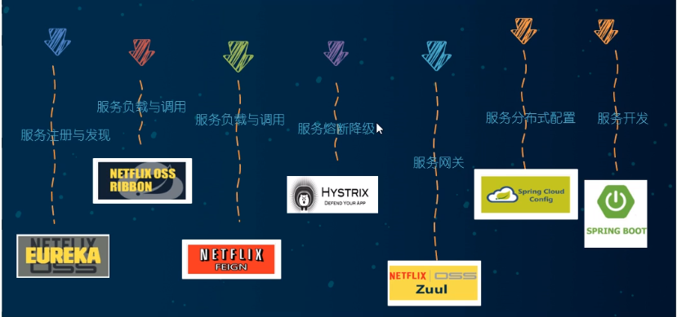

现在（H版+springboot2.X）：

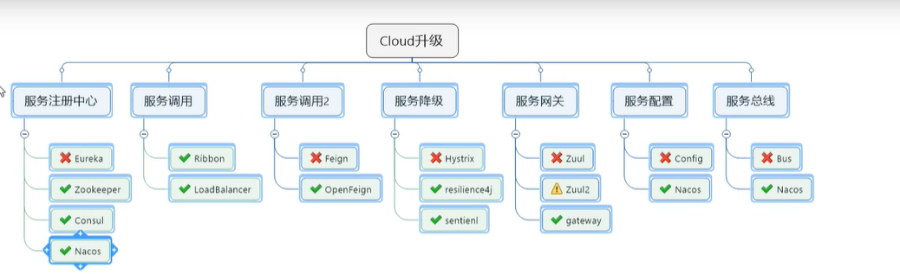

## springcloud资料

查看官网（英文）：https://cloud.spring.io/spring-cloud-static/Hoxton.SR1/reference/htmlsingle/

中文文档：https://www.bookstack.cn/read/spring-cloud-docs/docs-index.md

# 微服务工程构建

## 父工程

构建八步：

### 1.1、new project

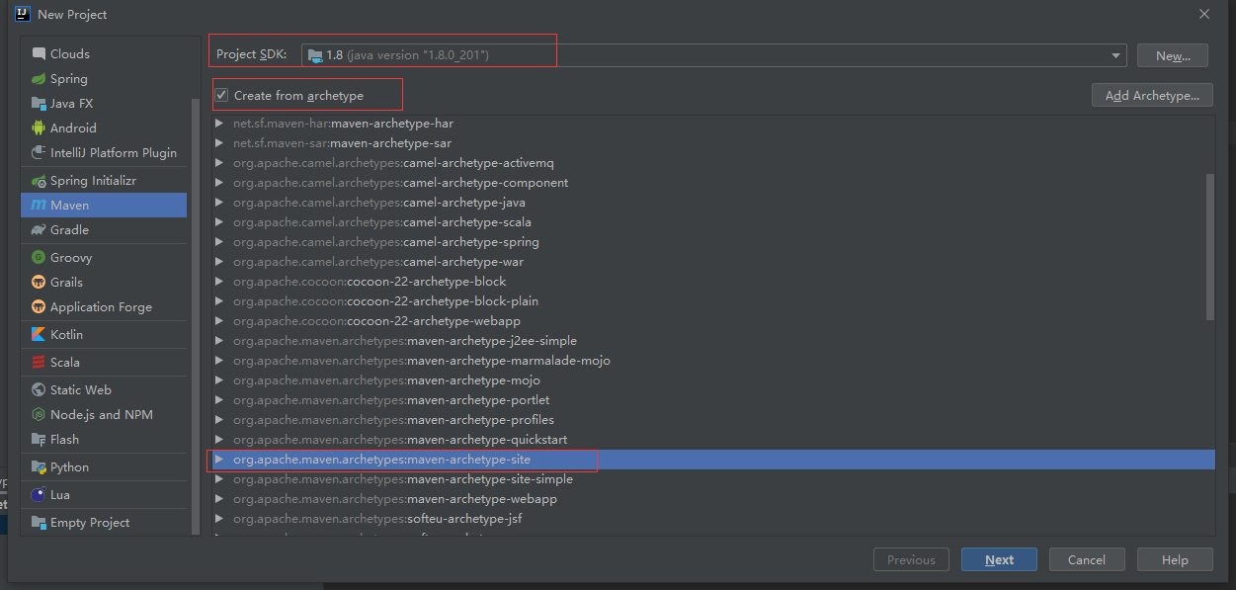

### 1.2、聚合总父工程名称

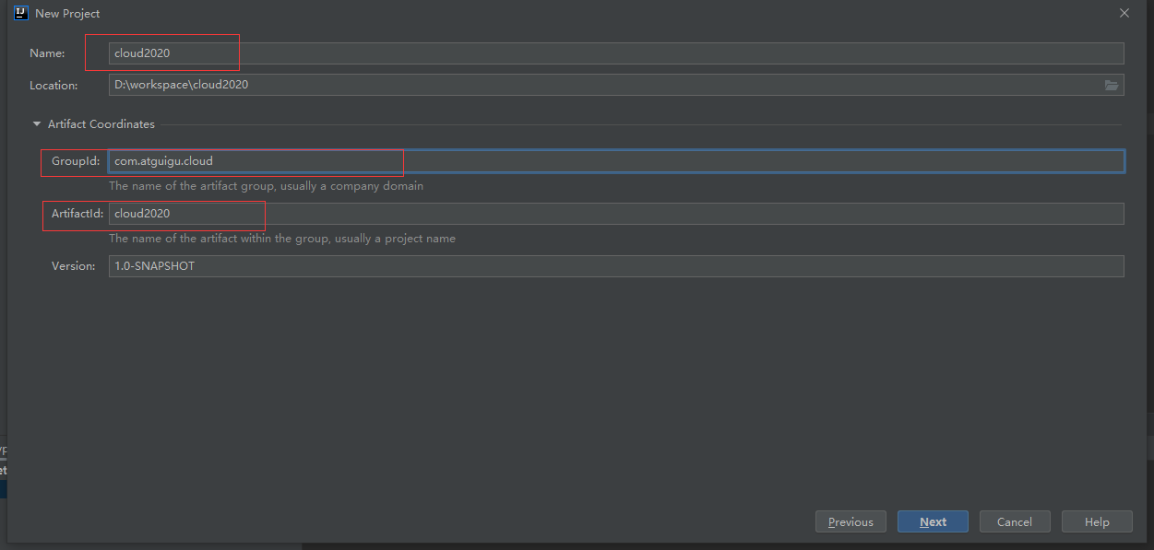

### 1.3、Maven选版本

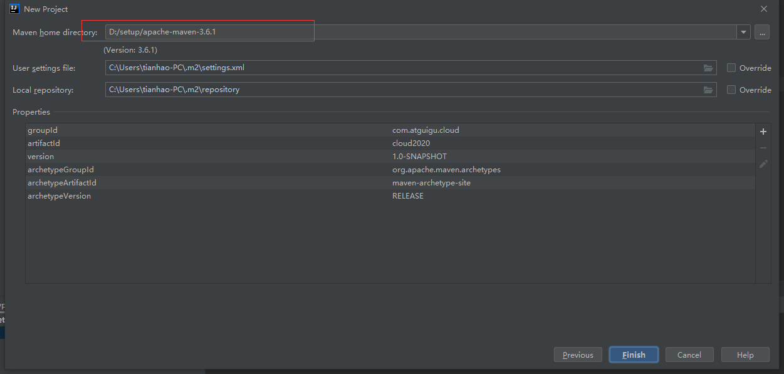

### 1.4、工程名称

### 1.5、字符编码

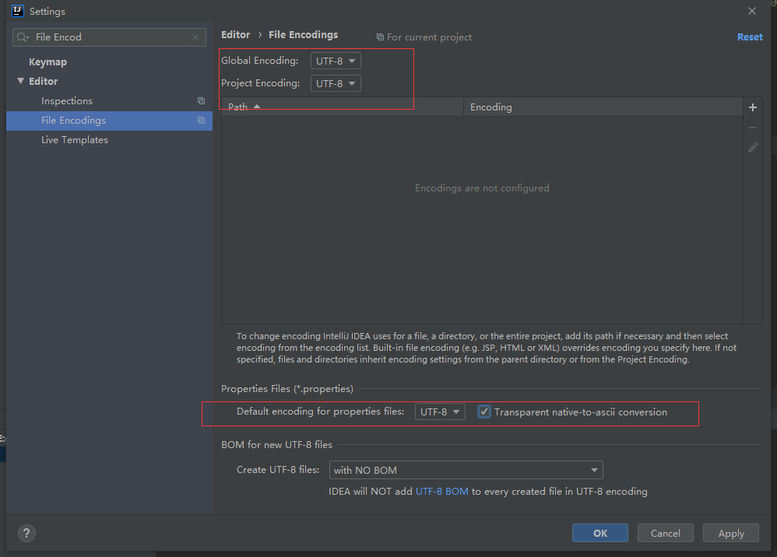

### 1.6、Java版本

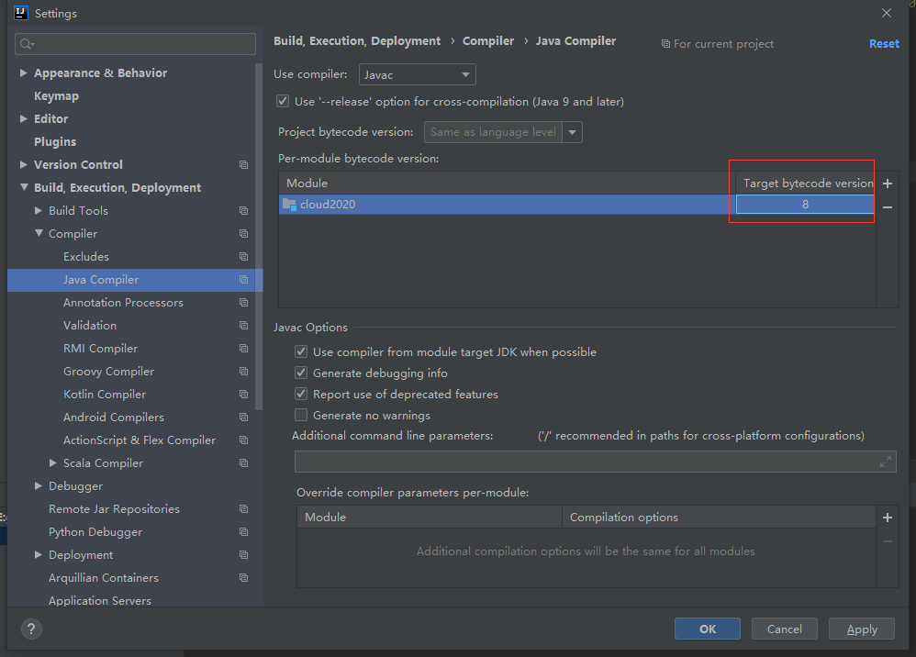

### 1.7、File Type过滤

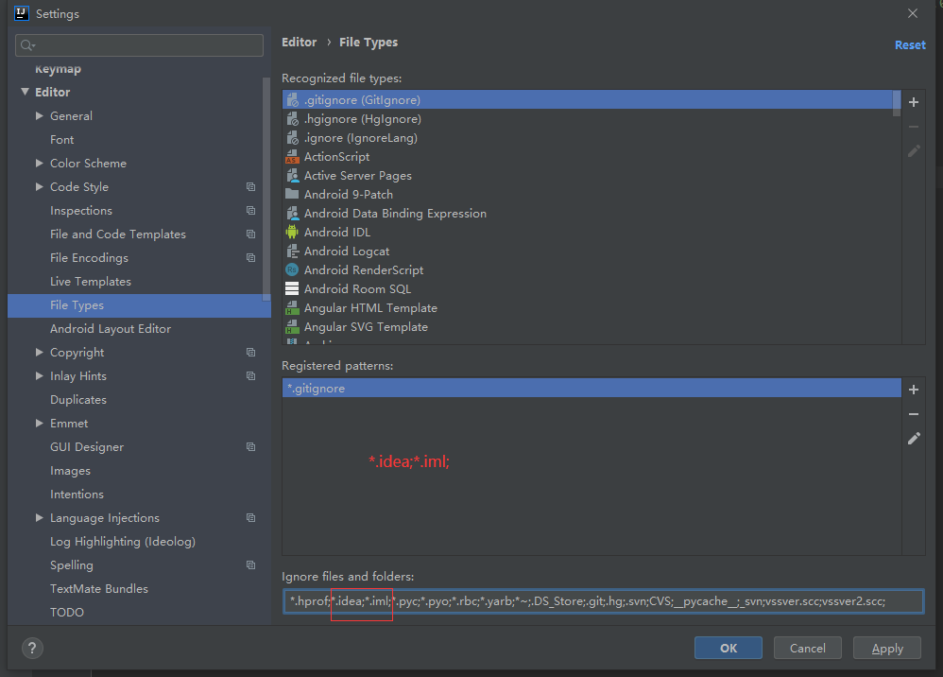

### 1.8、父工程POM

*<?***xml version="1.0" encoding="UTF-8"***?>*

<**project xmlns="http://maven.apache.org/POM/4.0.0"**

**xmlns:xsi="http://www.w3.org/2001/XMLSchema-instance"**

**xsi:schemaLocation="http://maven.apache.org/POM/4.0.0 http://maven.apache.org/xsd/maven-4.0.0.xsd"**>

<**modelVersion**>4.0.0</**modelVersion**>

<**groupId**>com.antgu</**groupId**>

<**artifactId**>clode2020</**artifactId**>

<**version**>1.0-SNAPSHOT</**version**>

<**packaging**>pom</**packaging**>

*<!--统一管理jar包版本-->*

<**properties**>

<**project.build.sourceEncoding**>UTF-8</**project.build.sourceEncoding**>

<**maven.compiler.source**>1.8</**maven.compiler.source**>

<**maven.compiler.target**>1.8</**maven.compiler.target**>

<**junit.version**>4.12</**junit.version**>

<**log4j.version**>1.2.17</**log4j.version**>

<**lombok.version**>1.16.18</**lombok.version**>

<**mysql.version**>8.0.19</**mysql.version**>

<**druid.version**>1.1.16</**druid.version**>

<**spring.boot.version**>2.2.2.RELEASE</**spring.boot.version**>

<**spring.cloud.version**>Hoxton.SR1</**spring.cloud.version**>

<**spring.cloud.alibaba.version**>2.1.0.RELEASE</**spring.cloud.alibaba.version**>

<**mybatis.spring.boot.version**>1.3.0</**mybatis.spring.boot.version**>

</**properties**>

*<!--子模块继承后,提供作用:锁定版本+子module不用groupId和version-->*

<**dependencyManagement**>

<**dependencies**>

*<!--springboot 2.2.2-->*

<**dependency**>

<**groupId**>org.springframework.boot</**groupId**>

<**artifactId**>spring-boot-dependencies</**artifactId**>

<**version**>${spring.boot.version}</**version**>

<**type**>pom</**type**>

<**scope**>import</**scope**>

</**dependency**>

*<!--Spring cloud Hoxton.SR1-->*

<**dependency**>

<**groupId**>org.springframework.cloud</**groupId**>

<**artifactId**>spring-cloud-dependencies</**artifactId**>

<**version**>${spring.cloud.version}</**version**>

<**type**>pom</**type**>

<**scope**>import</**scope**>

</**dependency**>

*<!--Spring cloud alibaba 2.1.0.RELEASE-->*

<**dependency**>

<**groupId**>com.alibaba.cloud</**groupId**>

<**artifactId**>spring-cloud-alibaba-dependencies</**artifactId**>

<**version**>${spring.cloud.alibaba.version}</**version**>

<**type**>pom</**type**>

<**scope**>import</**scope**>

</**dependency**>

<**dependency**>

<**groupId**>mysql</**groupId**>

<**artifactId**>mysql-connector-java</**artifactId**>

<**version**>${mysql.version}</**version**>

</**dependency**>

<**dependency**>

<**groupId**>com.alibaba</**groupId**>

<**artifactId**>druid</**artifactId**>

<**version**>${druid.version}</**version**>

</**dependency**>

<**dependency**>

<**groupId**>org.projectlombok</**groupId**>

<**artifactId**>lombok</**artifactId**>

</**dependency**>

</**dependencies**>

</**dependencyManagement**>

<**build**>

<**plugins**>

<**plugin**>

<**groupId**>org.springframework.boot</**groupId**>

<**artifactId**>spring-boot-maven-plugin</**artifactId**>

<**configuration**>

<**fork**>true</**fork**>

<**addResources**>true</**addResources**>

</**configuration**>

</**plugin**>

</**plugins**>

</**build**>

*<!--第三方maven私服-->*

<**repositories**>

<**repository**>

<**id**>nexus-aliyun</**id**>

<**name**>Nexus aliyun</**name**>

<**url**>http://maven.aliyun.com/nexus/content/groups/public</**url**>

<**releases**>

<**enabled**>true</**enabled**>

</**releases**>

<**snapshots**>

<**enabled**>false</**enabled**>

</**snapshots**>

</**repository**>

</**repositories**>

</**project**>

## maven复习

### 2.1、Maven中的DependencyManagement和Dependencies：

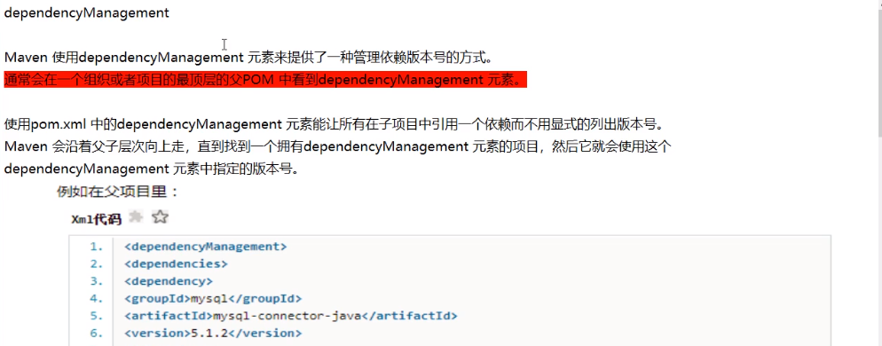

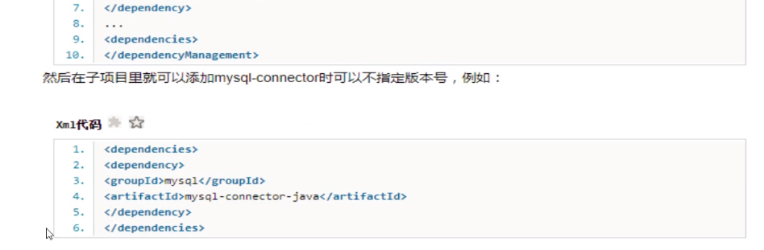

这样做的好处就是: 如果有多个子项目都引用同一样的依赖,则可以避免在每个使用的子项目里都声明一个版本号,这样想升级或切换到另一个版本时,只需在顶层父容器里更新,而不需要一个一个子项目的修改l;另外如果某个子项目需要另外的一个版本,只需声明version版本 。

dependencyManagement里只是声明依赖，并不实现引入，因此子项目需要显示的声明需要用的依赖。

如果不在子项目中声明依赖，是不会从父项目中继承下来的;只有在子项目中写了该依赖项，并且没有指定具体版本，才会从父项目中继承该项，并且version和scope都读取自父pom;

如果子项目中指定了版本号，那么会使用子项目中指定的jar版本。

2.2、maven中跳过单元测试

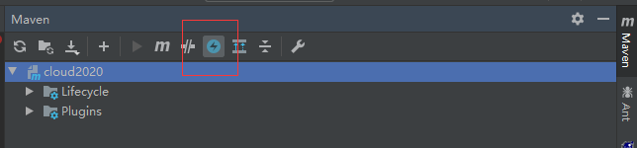

## 微服务支付模块（Cloud-provider-payment8001）构建

### 3.1、建module

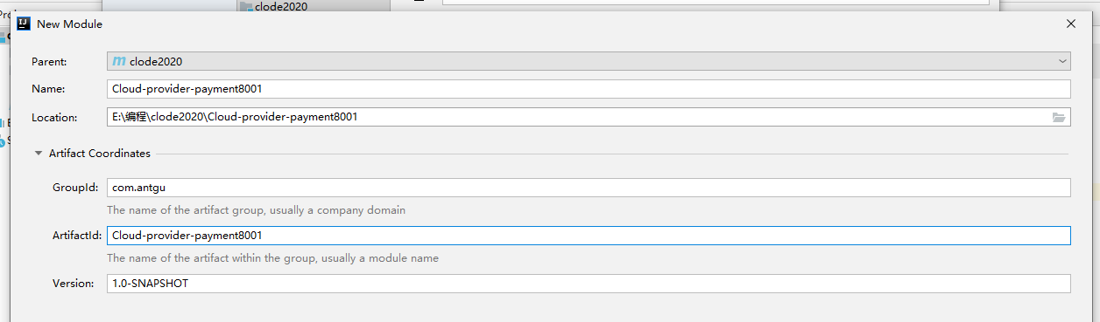

### 3.2、改POM

*<?***xml version="1.0" encoding="UTF-8"***?>*

<**project xmlns="http://maven.apache.org/POM/4.0.0"**

**xmlns:xsi="http://www.w3.org/2001/XMLSchema-instance"**

**xsi:schemaLocation="http://maven.apache.org/POM/4.0.0 http://maven.apache.org/xsd/maven-4.0.0.xsd"**>

<**parent**>

<**artifactId**>clode2020</**artifactId**>

<**groupId**>com.antgu</**groupId**>

<**version**>1.0-SNAPSHOT</**version**>

</**parent**>

<**modelVersion**>4.0.0</**modelVersion**>

<**artifactId**>Cloud-provider-payment8001</**artifactId**>

<**dependencies**>

*<!--包含了sleuth+zipkin-->*

<**dependency**>

<**groupId**>org.springframework.cloud</**groupId**>

<**artifactId**>spring-cloud-starter-zipkin</**artifactId**>

</**dependency**>

*<!--eureka-client-->*

<**dependency**>

<**groupId**>org.springframework.cloud</**groupId**>

<**artifactId**>spring-cloud-starter-netflix-eureka-client</**artifactId**>

</**dependency**>

<**dependency**>*<!-- 引入自己定义的api通用包，可以使用Payment支付Entity -->*

<**groupId**>com.atguigu.springcloud</**groupId**>

<**artifactId**>cloud-api-commons</**artifactId**>

<**version**>${project.version}</**version**>

</**dependency**>

<**dependency**>

<**groupId**>org.springframework.boot</**groupId**>

<**artifactId**>spring-boot-starter-web</**artifactId**>

</**dependency**>

<**dependency**>

<**groupId**>org.springframework.boot</**groupId**>

<**artifactId**>spring-boot-starter-actuator</**artifactId**>

</**dependency**>

<**dependency**>

<**groupId**>org.mybatis.spring.boot</**groupId**>

<**artifactId**>mybatis-spring-boot-starter</**artifactId**>

</**dependency**>

<**dependency**>

<**groupId**>com.alibaba</**groupId**>

<**artifactId**>druid-spring-boot-starter</**artifactId**>

<**version**>1.1.10</**version**>

</**dependency**>

*<!--mysql-connector-java-->*

<**dependency**>

<**groupId**>mysql</**groupId**>

<**artifactId**>mysql-connector-java</**artifactId**>

</**dependency**>

*<!--jdbc-->*

<**dependency**>

<**groupId**>org.springframework.boot</**groupId**>

<**artifactId**>spring-boot-starter-jdbc</**artifactId**>

</**dependency**>

<**dependency**>

<**groupId**>org.springframework.boot</**groupId**>

<**artifactId**>spring-boot-devtools</**artifactId**>

<**scope**>runtime</**scope**>

<**optional**>true</**optional**>

</**dependency**>

<**dependency**>

<**groupId**>org.projectlombok</**groupId**>

<**artifactId**>lombok</**artifactId**>

<**optional**>true</**optional**>

</**dependency**>

<**dependency**>

<**groupId**>org.springframework.boot</**groupId**>

<**artifactId**>spring-boot-starter-test</**artifactId**>

<**scope**>test</**scope**>

</**dependency**>

</**dependencies**>

</**project**>

### 3.3、写yml

**server**:

**port**: 8001

*# 服务名称*

**spring**:

**application**:

**name**: cloud-payment-service

**datasource**:

**type**: com.alibaba.druid.pool.DruidDataSource *# 当前数据源操作类型*

**driver-class-name**: org.gjt.mm.mysql.Driver *# mysql驱动包*

**url**: jdbc:mysql://localhost:3306/db2019?useUnicode=true&characterEncoding=utf-8&useSSL=false

**username**: root

**password**: root

**mybatis**:

**mapperLocations**: classpath:mapper/*.xml

**type-aliases-package**: com.atguigu.springcloud.entities *# 所有Entity别名类所在包*

### 3.4、写springboot主启动类

### 3.5、业务类

1）建表SQL

CREATE TABLE `payment` (

`id` bigint(20) NOT NULL AUTO_INCREMENT COMMENT '主键',

`serial` varchar(200) CHARACTER SET utf8 COLLATE utf8_general_ci DEFAULT NULL COMMENT '支付流水号',

PRIMARY KEY (`id`) USING BTREE

) ENGINE = InnoDB CHARACTER SET = utf8 COLLATE = utf8_general_ci COMMENT = '支付表' ROW_FORMAT = Dynamic;

1. Entities

主实体Payment：

@Data

@AllArgsConstructor

@NoArgsConstructor

**public class** Payment {

**private** Long **id**;

**private** String **serial**;

}

Json封装体CommonResult：

@Data

@AllArgsConstructor

@NoArgsConstructor

**public class** CommonResult<T> {

**private** Integer **code**;

**private** String **message**;

}

1. Dao

接口PaymentDao

**public interface** PaymentDao {

**int** create(Payment payment);

Payment getPaymentById(@Param(**"id"**) Long id);

}

mybatis的映射文件PaymentMapper.xml：

文件头：

<?xml version="1.0" encoding="UTF-8" ?>

<!DOCTYPE mapper PUBLIC "-//mybatis.org//DTD Mapper 3.0//EN"

"http://mybatis.org/dtd/mybatis-3-mapper.dtd">

<mapper namespace="com.atguigu.springcloud.dao.PaymentDao">

</mapper>

1. Service接口

@Service

**public class** PaymentServiceImpl **implements** PaymentService {

@Autowired

**private** PaymentDao **paymentDao**;

@Override

**public int** create(Payment payment) {

**return paymentDao**.create(payment);

}

**public** Payment getPaymentById(Long id) {

**return paymentDao**.getPaymentById(id);

}

}

1. Controller

@RestController

@Slf4j

**public class** PaymentController {

@Autowired

**private** PaymentService **paymentService**;

@PostMapping(**"/payment/create"**)

**public** CommonResult create(@RequestBody Payment payment){

**int** result = **paymentService**.create(payment);

***log***.info(**"******插入结果******{}"**, result);

**if** (result > 0){

**return new** CommonResult(200, **"插入数据库成功"**, result);

}

**return new** CommonResult(444, **"插入数据库失败"**, **null**);

}

@GetMapping(**"/payment/{id}"**)

**public** CommonResult getPaymentById(@PathVariable Long id){

Payment payment = **paymentService**.getPaymentById(id);

***log***.info(**"查询结果{}"**, payment);

**return new** CommonResult(200, **"查询成功"**, payment);

}

}

## 4、cloud-consumer-order80 微服务消费者订单Module模块

### 4.1、建cloud-consumer-order80

### 4.2、改POM

*<?***xml version="1.0" encoding="UTF-8"***?>*

<**project xmlns="http://maven.apache.org/POM/4.0.0"**

**xmlns:xsi="http://www.w3.org/2001/XMLSchema-instance"**

**xsi:schemaLocation="http://maven.apache.org/POM/4.0.0 http://maven.apache.org/xsd/maven-4.0.0.xsd"**>

<**parent**>

<**artifactId**>clode2020</**artifactId**>

<**groupId**>com.antgu</**groupId**>

<**version**>1.0-SNAPSHOT</**version**>

</**parent**>

<**modelVersion**>4.0.0</**modelVersion**>

<**artifactId**>cloud-consumer-order80</**artifactId**>

<**dependencies**>

<**dependency**>

<**groupId**>org.springframework.boot</**groupId**>

<**artifactId**>spring-boot-starter-web</**artifactId**>

</**dependency**>

<**dependency**>

<**groupId**>org.springframework.boot</**groupId**>

<**artifactId**>spring-boot-starter-actuator</**artifactId**>

</**dependency**>

<**dependency**>

<**groupId**>org.springframework.boot</**groupId**>

<**artifactId**>spring-boot-devtools</**artifactId**>

<**scope**>runtime</**scope**>

<**optional**>true</**optional**>

</**dependency**>

<**dependency**>

<**groupId**>org.projectlombok</**groupId**>

<**artifactId**>lombok</**artifactId**>

<**optional**>true</**optional**>

</**dependency**>

<**dependency**>

<**groupId**>org.springframework.boot</**groupId**>

<**artifactId**>spring-boot-starter-test</**artifactId**>

<**scope**>test</**scope**>

</**dependency**>

</**dependencies**>

</**project**>

### 4.3、写YML

**server**:

**port**: 80

### 4.4、主启动

### 4.5、业务类

实体类payment和commResult

Resttemplate:

RestTemplate提供了多种便捷访问远程Http服务的方法，是一种简单便捷的访问restful服务模板类，是Spring提供的用于访问Rest服务的客户端模板工具集。

官网地址：

https://docs.spring.io/spring-framework/docs/5.2.2.RELEASE/javadoc-api/org/springframework/web/client/RestTemplate.html

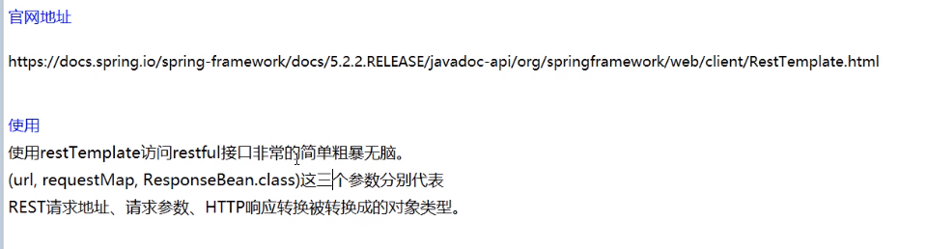

config配置类：

@Configuration

**public class** ApplicationContext {

@Bean

**public** RestTemplate getRestTemplate(){

**return new** RestTemplate();

}

}

controller

@RestController

@Slf4j

**public class** OrderController {

**private static final** String ***payment_url*** = **"http://localhost:8001"**;

@Autowired

**private** RestTemplate **restTemplate**;

@GetMapping(**"consumer/payment/create"**)

**public** CommonResult<Payment> create(Payment payment){

**return restTemplate**.postForObject(***payment_url*** + **"/payment/create"**, payment, CommonResult.**class**);

}

@GetMapping(**"consumer//payment/{id}"**)

**public** CommonResult<Payment> getPaymentById(@PathVariable Long id){

**return restTemplate**.getForObject(***payment_url*** + **"/payment/"** + id, CommonResult.**class**);

}

}

### 4.6、测试

<http://localhost/consumer/payment/31>

<http://localhost/consumer/payment/create?serial=test>

## 5、idea开启RunDashboard

在项目的.idea文件夹里面找到workspace.xml，添加下面的配置，重启idea即可。

<component name="RunDashboard">

<option name="configurationTypes">

<set>

<option value="SpringBootApplicationConfigurationType" />

</set>

</option>

</component>

如下图，就是开启成功。

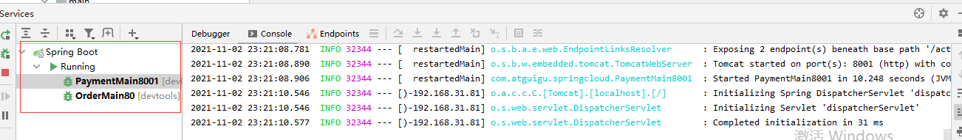

## 工程重构

系统中有重复部分,重构，将重复的部门代码提出来，形成公共的模块。cloud-api-common

### 6.1、建模块

### 6.2、改pom

<dependencies>

<dependency>

<groupId>org.springframework.boot</groupId>

<artifactId>spring-boot-devtools</artifactId>

<scope>runtime</scope>

<optional>true</optional>

</dependency>

<dependency>

<groupId>org.projectlombok</groupId>

<artifactId>lombok</artifactId>

<optional>true</optional>

</dependency>

<dependency>

<groupId>cn.hutool</groupId>

<artifactId>hutool-all</artifactId>

<version>5.1.0</version>

</dependency>

</dependencies>

### 6.3、maven命令clean install

### 6.4、订单80和支付8001分别改造

删除各自的原先的entity包，引入公共包

<dependency>

<groupId>com.atguigu.springcloud</groupId>

<artifactId>cloud-api-common</artifactId>

<version>${project.version}</version>

</dependency>

# Eureka服务注册与发现

## Eureka基础知识

### 什么是服务治理

Spring Cloud封装了Netflix公司开发的Eureka模块来实现服务治理。

在传统的rpc远程调用框架中，管理每个服务与服务之间依赖关系比较复杂，所以需要使用服务治理，管理服务与服务之间依赖关系。可以实现服务调用、负载均衡、容错等，实现服务发现与注册。

### 什么是服务注册

Eureka采用了CS的设计架构，Eureka Server作为服务注册功能的服务器，它是服务注册中心。而系统中的其他微服务，使用Eureka的客户端连接到 Eureka sever并维持心跳连接。这样系统的维护人员就可以通过Eureka Server 来监控系统中各个微服务是否正常运行。

在服务注册与发现中，有一个注册中心。当服务器启动的时候，会把当前自己服务器的信息比如服务地址通讯地址等以别名方式注册到注册中心上。另一方(消费者 | 服务提供者)，以该别名的方式去注册中心上获取到实际的服务通讯地址，然后再实现本地RPC调用。RPC远程调用框架核心设计思想:在于注册中心，因为使用注册中心管理每个服务与服务之间的一个依赖关系(服务治理概念)。在任何rpc远程框架中，都会有一个注册中心(存放服务地址相关信息(接口地址))

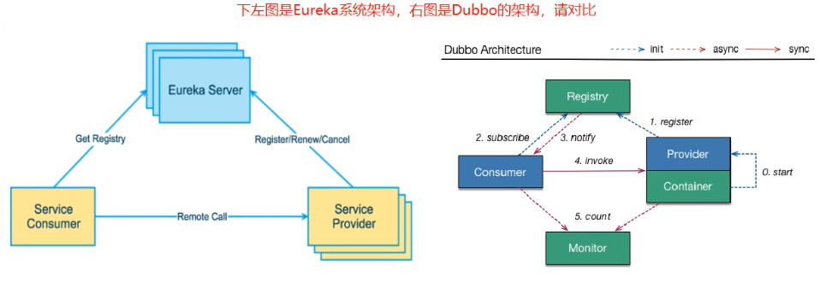

### Eureka两组件

Eureka包含两个组件:Eureka Server和Eureka Client

Eureka Server提供服务注册服务。

各个微服务节点通过配置启动后，会在EurekaServer中进行注册，这样EurekaServer中的服务注册表中将会存储所有可用服务节点的信息，服务节点的信息可以在界面中直观看到。

EurekaClient通过注册中心进行访问。

是一个Java客户端，用于简化Eureka Server的交互，客户端同时也具备一个内置的、使用轮询(round-robin)负载算法的负载均衡器。在应用启动后，将会向Eureka Server发送心跳(默认周期为30秒)。如果Eureka Server在多个心跳周期内没有接收到某个节点的心跳,EurekaServer将会从服务注册表中把这个服务节点移除（默认90秒)。

## 单机Eureka构建步骤

### 构建EurekaServer端服务注册中心

建Module cloud-eureka-server7001

改pom：

版本对比：

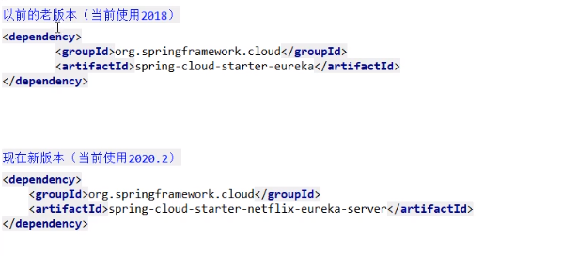

<dependencies>

<!--eureka-server-->

<dependency>

<groupId>org.springframework.cloud</groupId>

<artifactId>spring-cloud-starter-netflix-eureka-server</artifactId>

</dependency>

<dependency>

<groupId>com.antgu</groupId>

<artifactId>cloud-api-common</artifactId>

<version>${project.version}</version>

</dependency>

<dependency>

<groupId>org.springframework.boot</groupId>

<artifactId>spring-boot-starter-web</artifactId>

</dependency>

<dependency>

<groupId>org.springframework.boot</groupId>

<artifactId>spring-boot-starter-actuator</artifactId>

</dependency>

<!--一般为通用配置-->

<dependency>

<groupId>org.springframework.boot</groupId>

<artifactId>spring-boot-devtools</artifactId>

<scope>runtime</scope>

<optional>true</optional>

</dependency>

<dependency>

<groupId>org.projectlombok</groupId>

<artifactId>lombok</artifactId>

<optional>true</optional>

</dependency>

<dependency>

<groupId>org.springframework.boot</groupId>

<artifactId>spring-boot-starter-test</artifactId>

<scope>test</scope>

</dependency>

</dependencies>

写YML：

server:

port: 7001

eureka:

instance:

hostname: serverCenter #eureka服务端实例的名称

client:

register-with-eureka: false # 表示不向注册中心注册自己

fetch-registry: false # false 表示自己就是注册中心，我的职责就是维护服务实例，不需要去检索

service-url:

# 设置eureka server交互地址 查询服务和注册服务都需要依赖这个地址

defaultZone: <http://localhost:${server.port}/eureka/>

主启动：

@SpringBootApplication

@EnableEurekaServer // 标记开启eureka服务端

**public class** EurekaMain7001 {

**public static void** main(String[] args) {

SpringApplication.*run*(EurekaMain7001.**class**, args);

}

}

测试：

<http://localhost:7001/>

### EurekaClient端cloud-provider-payment8001

将注册进EurekaServer成为服务提供者provider。

改POM：

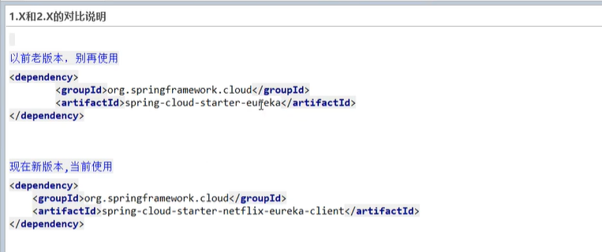

写yml:

server:

port: 8001

# 服务名称

spring:

application:

name: cloud-payment-service #注册到服务注册中心的别名

datasource:

type: com.alibaba.druid.pool.DruidDataSource # 当前数据源操作类型

driver-class-name: com.mysql.cj.jdbc.Driver # mysql驱动包

url: jdbc:mysql://localhost:3306/test?useUnicode=true&characterEncoding=utf-8&useSSL=false&serverTimezone=UTC

username: root

password: root

mybatis:

mapper-locations: classpath:mapper/*.xml

eureka:

client:

fetch-registry: true

register-with-eureka: true

service-url:

defaultZone: <http://127.0.0.1:7001/eureka/>

主启动类标注：@EnableEurekaClient

测试：

先启动服务注册中心7001，再启动8001。

http://localhost:7001/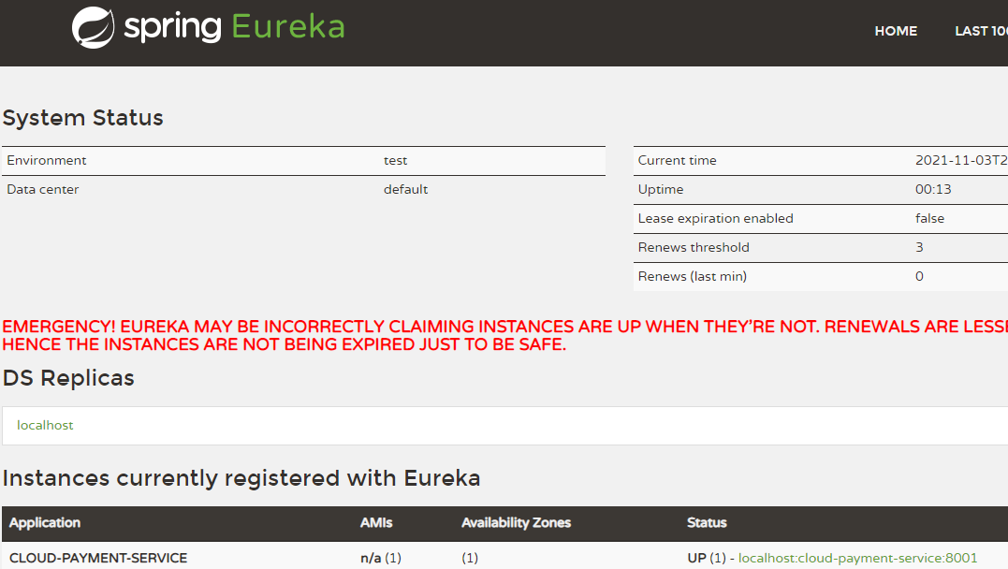

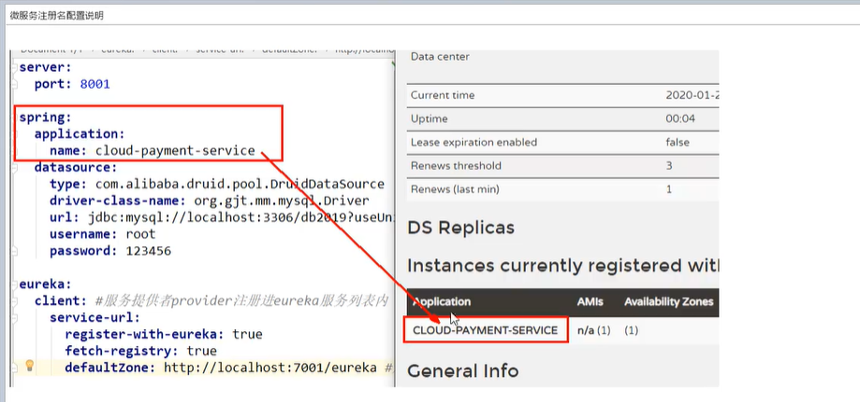

### EurekaClient端cloud-consumer-order80

步骤同上

## 3、Eureka集群

### 3.1、eureka集群原理

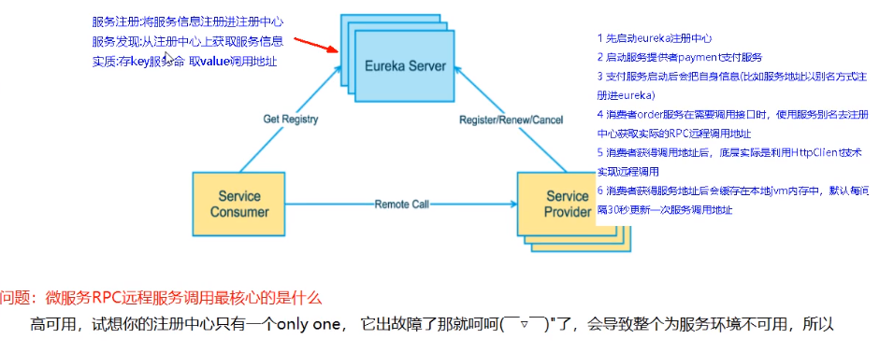

解决办法: 搭建Eureka注册中心集群,实现负载均衡+故障容错

### 3.2、eurka集群搭建

新建cloud-eureka-server7002

改POM:

<dependencies>

<!--eureka-server-->

<dependency>

<groupId>org.springframework.cloud</groupId>

<artifactId>spring-cloud-starter-netflix-eureka-server</artifactId>

</dependency>

<dependency>

<groupId>com.antgu</groupId>

<artifactId>cloud-api-common</artifactId>

<version>${project.version}</version>

</dependency>

<dependency>

<groupId>org.springframework.boot</groupId>

<artifactId>spring-boot-starter-web</artifactId>

</dependency>

<dependency>

<groupId>org.springframework.boot</groupId>

<artifactId>spring-boot-starter-actuator</artifactId>

</dependency>

<!--一般为通用配置-->

<dependency>

<groupId>org.springframework.boot</groupId>

<artifactId>spring-boot-devtools</artifactId>

<scope>runtime</scope>

<optional>true</optional>

</dependency>

<dependency>

<groupId>org.projectlombok</groupId>

<artifactId>lombok</artifactId>

<optional>true</optional>

</dependency>

<dependency>

<groupId>org.springframework.boot</groupId>

<artifactId>spring-boot-starter-test</artifactId>

<scope>test</scope>

</dependency>

</dependencies>

修改映射配置:

找到C:\Windows\System32\drivers\etc路径下的hosts文件。

修改映射配置添加hosts文件：

127.0.0.1 eureka7001.com

127.0.0.1 eureka7002.com

刷新hosts文件：

ipconfig /flushdns

写YMl：

单机版：

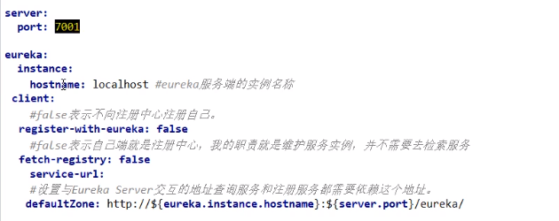

集群：

7001：

server:

port: 7001

spring:

application:

name: cloud-eureka-service

eureka:

instance:

# eureka服务端的实例名称

hostname: eureka7001.com

client:

# false表示不向注册中心注册自己

register-with-eureka: false

# false表示自己端就是注册中心,我的职责就是维护服务实例,并不需要检索服务

fetch-registry: false

service-url:

# 设置与Eureka Server交互的地址查询服务和注册服务都需要依赖这个地址

defaultZone: <http://eureka7002.com:7002/eureka/>

7002：

server:

port: 7002

spring:

application:

name: cloud-eureka-service2

eureka:

client:

fetch-registry: false

register-with-eureka: false

service-url:

defaultZone: <http://eureka7001.com:7001/eureka/>

## 4、将支付服务8001微服务发布到上面2台Eureka集群配置中

单机版：

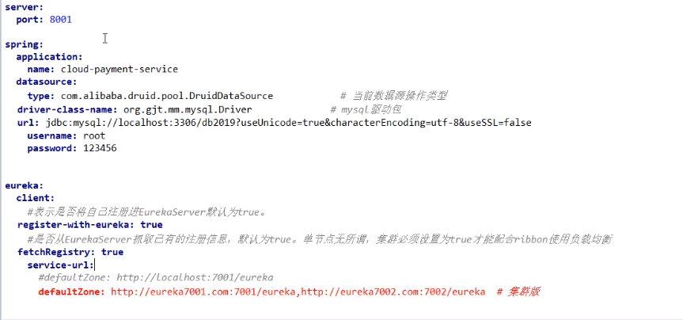

集群版：

eureka:

client:

register-with-eureka: true

fetch-registry: true

service-url:

# 集群版

defaultZone: [http://eureka7001.com:7001/eureka,http://eureka7002.com:7002/eureka](http://eureka7001.com:7001/eureka,http:/eureka7002.com:7002/eureka)

## 5、将订单服务80微服务发布到上面2台Eureka集群配置中

同上

## 支付服务提供者8001集群环境搭建

### 7.1、新建cloud-provider-payment8002

改POM：同8001

写yml：

server:

port: 8002

# 服务名称

spring:

application:

name: cloud-payment-service #注册到服务注册中心的别名 8001和8002都以此名称注册到eureka中

datasource:

type: com.alibaba.druid.pool.DruidDataSource # 当前数据源操作类型

driver-class-name: com.mysql.cj.jdbc.Driver # mysql驱动包

url: jdbc:mysql://localhost:3306/test?useUnicode=true&characterEncoding=utf-8&useSSL=false&serverTimezone=UTC

username: root

password: root

mybatis:

mapper-locations: classpath:mapper/*.xml

eureka:

client:

fetch-registry: true

register-with-eureka: true

service-url:

defaultZone: http://eureka7001.com:7001/eureka/,http://eureka7002.com:7002/eureka/

主启动：

业务类：同8001

修改8001/8002的controller：

@RestController

@Slf4j

public class PaymentController {

@Autowired

private PaymentService paymentService;

@Value("${server.port}")

private String serverPort;

@PostMapping("/payment/create")

public CommonResult create(@RequestBody Payment payment){

int result = paymentService.create(payment);

log.info("******插入结果******{}", result);

if (result > 0){

return new CommonResult(200, "插入数据库成功", result);

}

return new CommonResult(444, "插入数据库失败", null);

}

@GetMapping("/payment/{id}")

public CommonResult getPaymentById(@PathVariable Long id){

Payment payment = paymentService.getPaymentById(id);

log.info("查询结果{}", payment);

System.out.println("=====测试热部署=====");

return new CommonResult(200, "查询成功", payment);

}

}

### 7.2、配置cloud-consumer-order80调用负载均衡

使用@LoadBalanced注解赋予RestTemplate负载均衡的能力

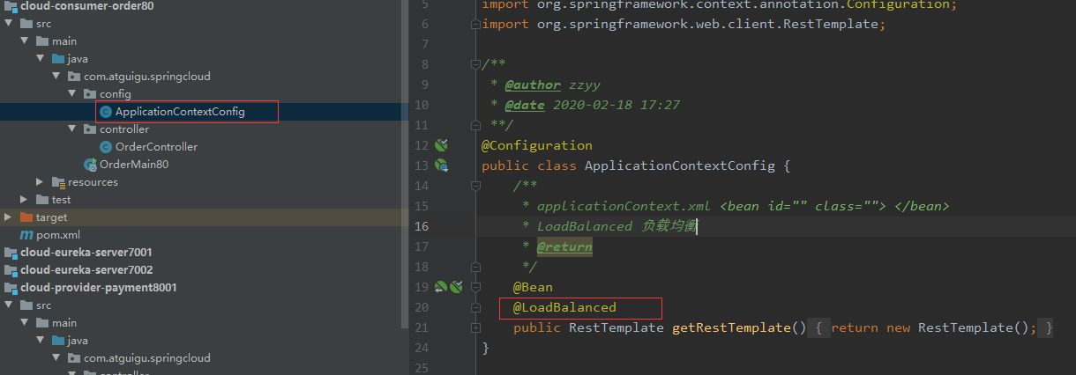

效果：访问消费端80，交替出现8001和8002(LoadBalance负载均衡默认规则是轮询规则)

Ribbon和Eureka整合后Consumer可以直接调用服务而不用再关心地址和端口号,且该服务还有负载功能了。

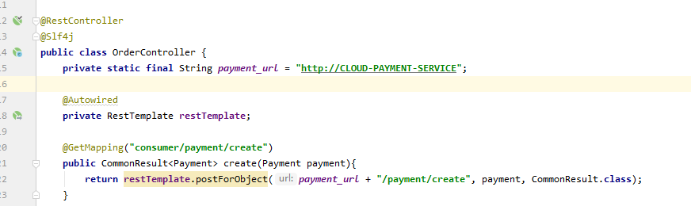

## 8、actuator微服务信息完善

### 8.1、主机名称:服务名称修改

不改也不影响问题，但是为了方便区分各个微服务，建议修改。

当前问题：

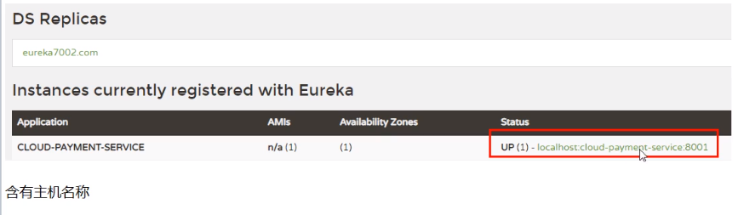

修改yml（指定主机名）:

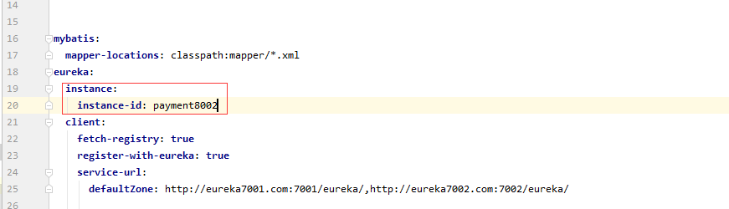

效果：

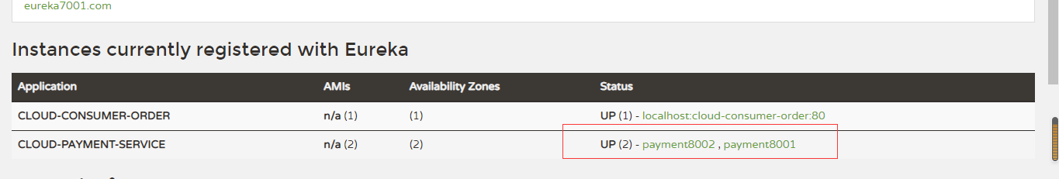

### 8.2、访问信息有IP信息提示

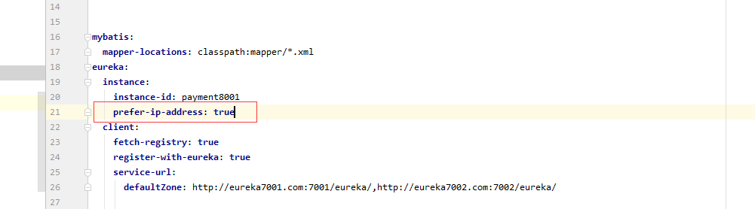

效果：

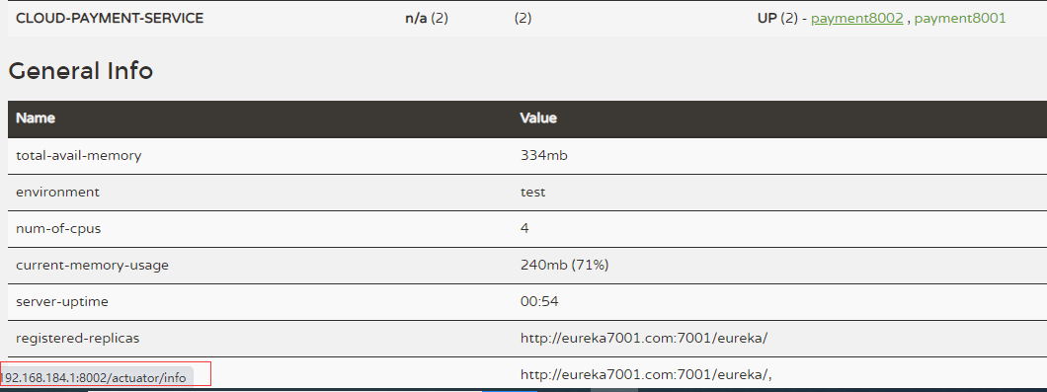

鼠标放到主机名称上面显示IP。

未配置效果：

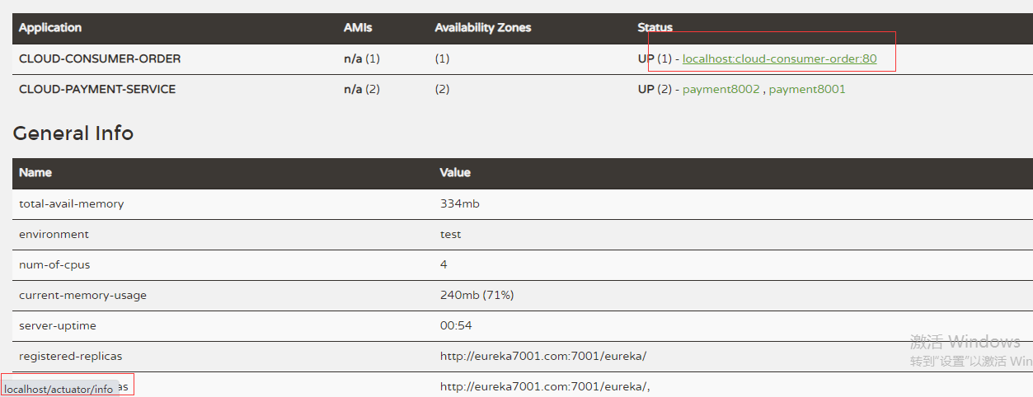

显示配置instance的hostname;

## 9、服务发现Discovery

对于注册eureka里面的微服务,可以通过服务发现来获得该服务的信息。

改动步骤：

修改controller：

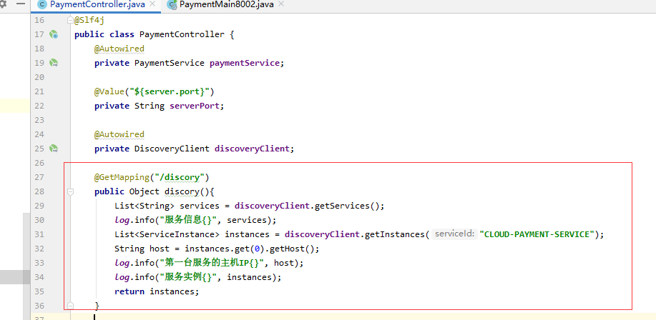

修改主启动（开启服务发现）：

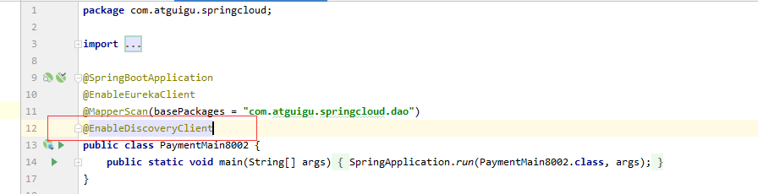

效果：

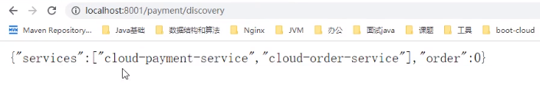

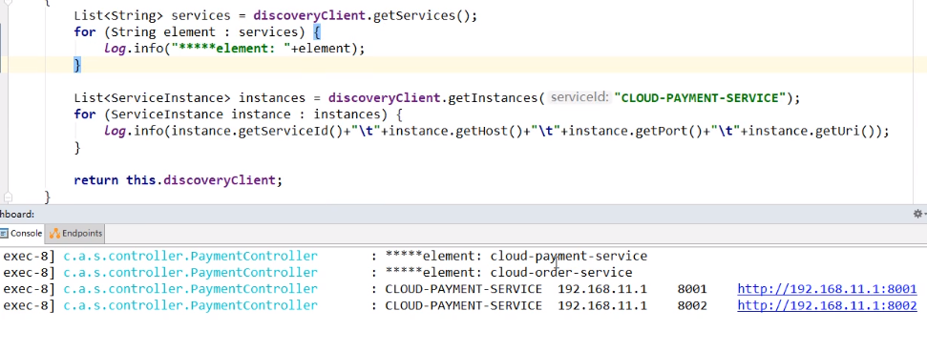

## eureka自我保护机制

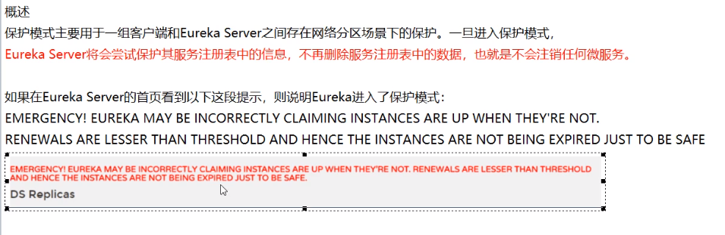

### 10.1、导致原因



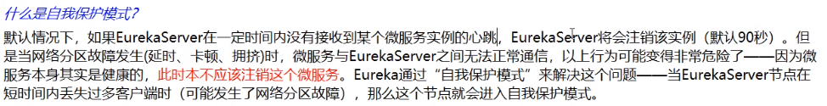

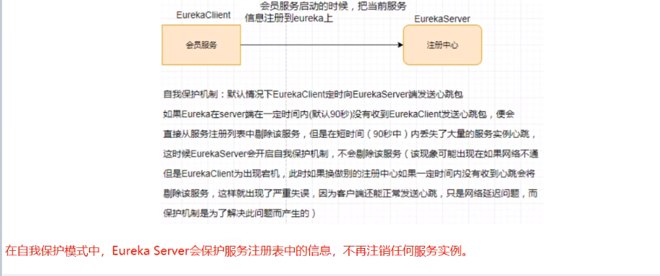

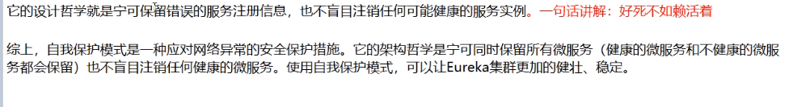

一句话:某时刻 一个微服务不可用了,Eureka不会立刻清理,依旧会对该服务的信息进行保存。

属于CAP中的AP分支，高可用的设计思想。

### 10.2、如何禁止eureka自我保护机制

1）、注册中心7001修改：

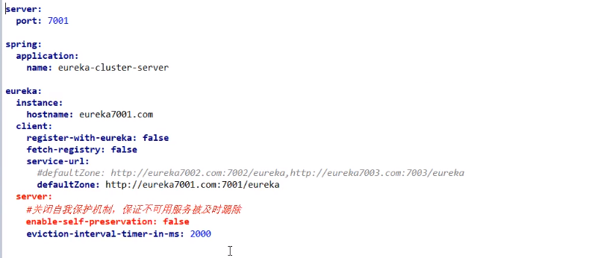

使用eureka.server.enable-self-preservation=false 可以禁用自我保护模式。默认是开启的。

关闭效果：

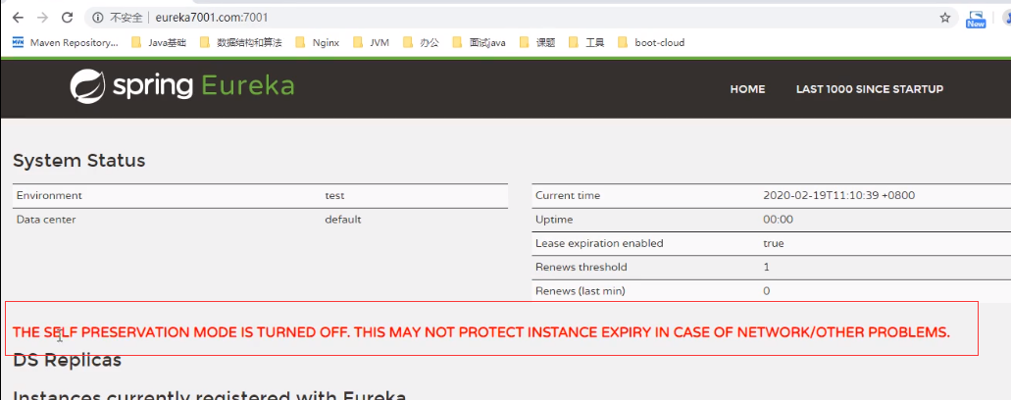

1. 、生产者客户端eurekaClient端8001

Eureka客户端向服务端发送心跳的时间间隔,单位为秒(默认是30秒)

eureka.instance.lease-renewal-interval-in-seconds=30

Eureka服务端在收到最后一次心跳后等待时间上限 ,单位为秒(默认是90秒),超时剔除服务

eureka.instance.lease-expiration-duration-in-seconds=90

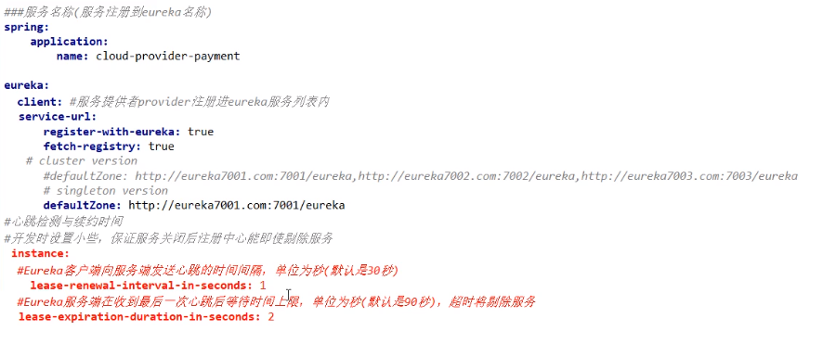

测试：

7001和8001都配置成功

先启动7001再启动8001

关闭8001后，发现注册中心马上删除了8001

效果：

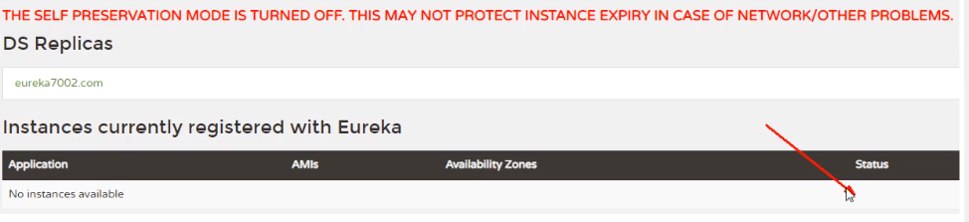

# 四、SpringCloud整合Zookeeper替代Eureka

## 1、注册中心Zookeeper

Zookeeper是一个分布式协调工具,可以实现注册中心功能。

注意点：关闭Linux服务器防火墙后启动Zookeeper服务器

systemctl stop firewalld

systemctl status firewalld

## 2、新建cloud-provider-payment8004

## 3、改pom

<?xml version="1.0" encoding="UTF-8"?>

<project xmlns="http://maven.apache.org/POM/4.0.0"

xmlns:xsi="http://www.w3.org/2001/XMLSchema-instance"

xsi:schemaLocation="http://maven.apache.org/POM/4.0.0 http://maven.apache.org/xsd/maven-4.0.0.xsd">

<parent>

<artifactId>clode2020</artifactId>

<groupId>com.antgu</groupId>

<version>1.0-SNAPSHOT</version>

</parent>

<modelVersion>4.0.0</modelVersion>

<artifactId>cloud-provider-payment8004</artifactId>

<dependencies>

<dependency>

<groupId>com.antgu</groupId>

<artifactId>cloud-api-common</artifactId>

<version>${project.version}</version>

</dependency>

<dependency>

<groupId>org.springframework.boot</groupId>

<artifactId>spring-boot-starter-web</artifactId>

</dependency>

<!--SpringBoot整合Zookeeper客户端-->

<dependency>

<groupId>org.springframework.cloud</groupId>

<artifactId>spring-cloud-starter-zookeeper-discovery</artifactId>

</dependency>

<dependency>

<groupId>org.springframework.boot</groupId>

<artifactId>spring-boot-starter-actuator</artifactId>

</dependency>

<dependency>

<groupId>org.springframework.boot</groupId>

<artifactId>spring-boot-devtools</artifactId>

<scope>runtime</scope>

<optional>true</optional>

</dependency>

<dependency>

<groupId>org.projectlombok</groupId>

<artifactId>lombok</artifactId>

<optional>true</optional>

</dependency>

<dependency>

<groupId>org.springframework.boot</groupId>

<artifactId>spring-boot-starter-test</artifactId>

<scope>test</scope>

</dependency>

</dependencies>

</project>

区别eureka的地方（客户端包不同）：

<!--SpringBoot整合Zookeeper客户端-->

<dependency>

<groupId>org.springframework.cloud</groupId>

<artifactId>spring-cloud-starter-zookeeper-discovery</artifactId>

</dependency>

这个包里面含有zookeeper包，如果启动报错，可能是Linux服务器上面的zookeeper服务器和这个包里面自带的zookeeper包版本不一致。

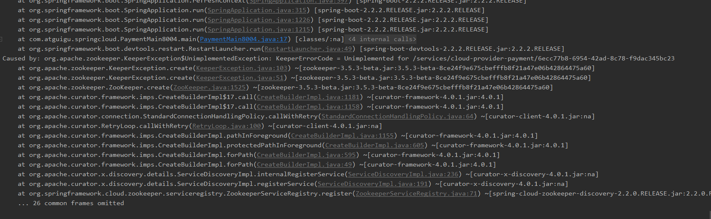

解决办法：排除zookeeper-discovery包里自带的zookeeper包，重新引入和Linux服务器上面安装的zookeeper版本一致的zookeeper包。

<!--SpringBoot整合Zookeeper客户端-->

<dependency>

<groupId>org.springframework.cloud</groupId>

<artifactId>spring-cloud-starter-zookeeper-discovery</artifactId>

<exclusions>

<!--先排除自带的zookeeper3.5.3-->

<exclusion>

<groupId>org.apache.zookeeper</groupId>

<artifactId>zookeeper</artifactId>

</exclusion>

</exclusions>

</dependency>

<!--添加zookeeper3.4.9版本-->

<dependency>

<groupId>org.apache.zookeeper</groupId>

<artifactId>zookeeper</artifactId>

<version>3.4.9</version>

</dependency>

## 4、写yml

server:

# 8004表示注册到zookeeper服务器的支付服务提供者端口号

port: 8004

spring:

application:

# 服务别名---注册zookeeper到注册中心的名称

name: cloud-provider-payment

cloud:

zookeeper:

# 默认localhost:2181

connect-string: localhost:2181

## 5、controller

@RestController

@Slf4j

public class PaymentController {

@Value("${server.port}")

private String serverPort;

@RequestMapping(value = "payment/zk")

public String paymentZk() {

return "SpringCloud with zookeeper:" + serverPort + "\t" + UUID.randomUUID().toString();

}

}

启动8004测试：<http://localhost:8004/payment/zk>

效果：

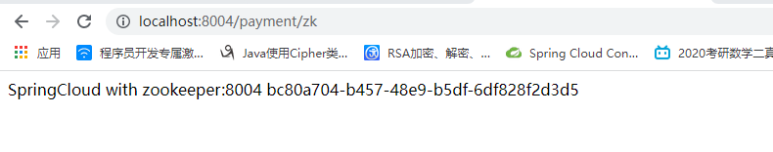

Zookeeper服务器：



使用在线工具查看JSON：

{"name":"cloud-provider-payment","id":"acb59c28-4624-411e-acb0-9098ce6c6877","address":"DESKTOP-VRN53RH","port":8004,"sslPort":null,"payload":{"@class":"org.springframework.cloud.zookeeper.discovery.ZookeeperInstance","id":"application-1","name":"cloud-provider-payment","metadata":{}},"registrationTimeUTC":1583464388896,"serviceType":"DYNAMIC","uriSpec":{"parts":[{"value":"scheme","variable":true},{"value":"://","variable":false},{"value":"address","variable":true},{"value":":","variable":false},{"value":"port","variable":true}]}}

<https://tool.lu/json/>

# 五、服务消费者cloud-consumerzk-order80注册进入zookeeper

## 1、新建cloud-consumerzk-order80

## 2、改pom

同上

## 写yml

**server**:

**port**: 80

**spring**:

**application**:

*# 服务别名*

**name**: cloud-consumer-order

**cloud**:

**zookeeper**:

**connect-string**: 192.168.31.163:2181

## 主启动

@SpringBootApplication

@EnableDiscoveryClient

public class OrderZkMain80 {

public static void main(String[] args) {

SpringApplication.run(OrderZkMain80.class, args);

}

}

@EnableDiscoveryClient注解是用于向zookeeper和consul做注册中心时注册服务

## 配置bean

@Configuration

public class ApplicationContextConfig {

@Bean

@LoadBalanced

public RestTemplate getRestTemplate() {

return new RestTemplate();

}

}

## Controller

@RestController

@Slf4j

public class OrderZkController {

public static final String INVOKE_URL = "http://cloud-provider-payment";

@Resource

private RestTemplate restTemplate;

/**

* http://localhost/consumer/payment/zk

*

* @return

*/

@GetMapping("/consumer/payment/zk")

public String paymentInfo() {

return restTemplate.getForObject(INVOKE_URL + "/payment/zk", String.class);

}

}

## 验证测试

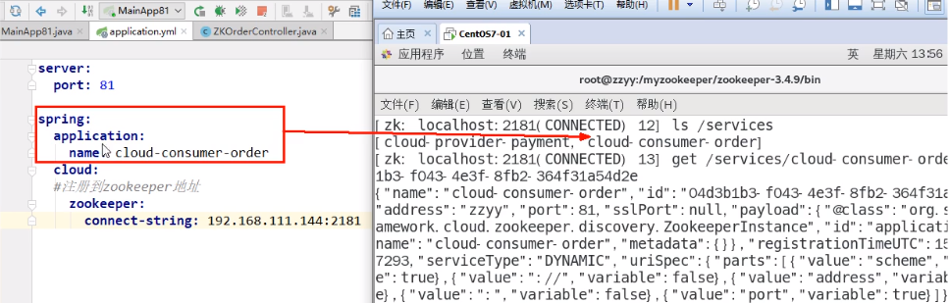

## 测试地址：

<http://localhost/consumer/payment/zk>

# consul用作注册中心

## Consul简介

官网：<https://www.consul.io/intro/index.html>

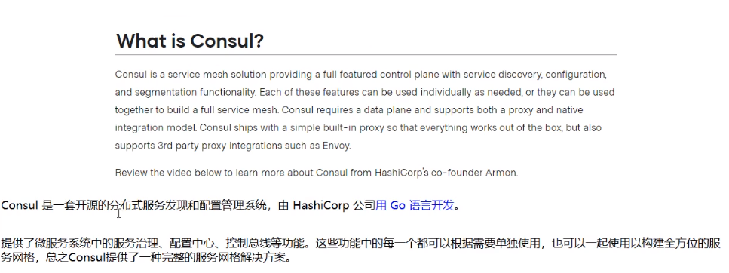



## 主要功能

服务发现：提供HTTP/DNS两种发现方式

健康检测：支持多种方式,HTTP、TCP、Docker、shell脚本定制化

KV存储：Key、Value的存储方式

多数据中心：Consul支持多数据中心

可视化界面

## consul相关

文档：<https://www.springcloud.cc/spring-cloud-consul.html>

下载地址：<https://www.consul.io/downloads>

## 4、consul安装启动（Windows）

下载完成后只有一个consul.exe文件 硬盘路径下双击运行,查看版本信息。

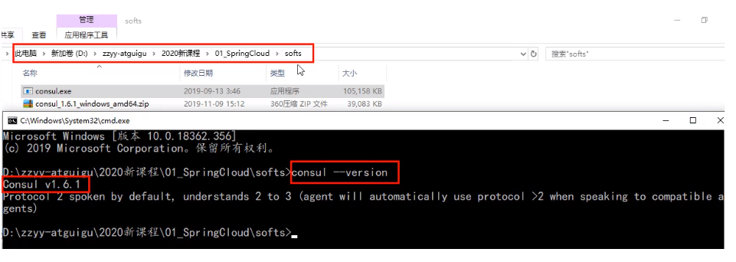

使用开发模式启动：

consul agent -dev

Consul首页：通过以下地址可以访问Consul的首页: <http://localhost:8500>

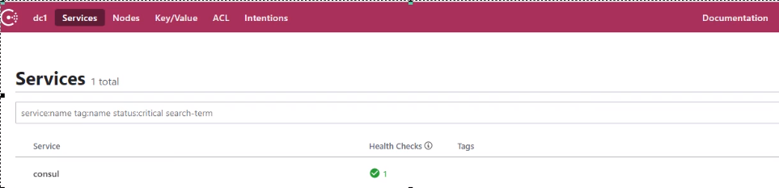

## 5、新建Module支付服务provider8006注册进consul

新建：cloud-providerconsul-payment8006

改pom：

*<?***xml version="1.0" encoding="UTF-8"***?>*

<**project xmlns="http://maven.apache.org/POM/4.0.0"**

**xmlns:xsi="http://www.w3.org/2001/XMLSchema-instance"**

**xsi:schemaLocation="http://maven.apache.org/POM/4.0.0 http://maven.apache.org/xsd/maven-4.0.0.xsd"**>

<**parent**>

<**artifactId**>clode2020</**artifactId**>

<**groupId**>com.antgu</**groupId**>

<**version**>1.0-SNAPSHOT</**version**>

</**parent**>

<**modelVersion**>4.0.0</**modelVersion**>

<**artifactId**>cloud-providerconsul-payment8006</**artifactId**>

<**dependencies**>

*<!--SpringCloud consul-server-->*

<**dependency**>

<**groupId**>org.springframework.cloud</**groupId**>

<**artifactId**>spring-cloud-starter-consul-discovery</**artifactId**>

</**dependency**>

<**dependency**>

<**groupId**>com.atguigu.springcloud</**groupId**>

<**artifactId**>cloud-api-common</**artifactId**>

<**version**>${project.version}</**version**>

</**dependency**>

<**dependency**>

<**groupId**>org.springframework.boot</**groupId**>

<**artifactId**>spring-boot-starter-web</**artifactId**>

</**dependency**>

<**dependency**>

<**groupId**>org.springframework.boot</**groupId**>

<**artifactId**>spring-boot-starter-actuator</**artifactId**>

</**dependency**>

<**dependency**>

<**groupId**>org.springframework.boot</**groupId**>

<**artifactId**>spring-boot-devtools</**artifactId**>

<**scope**>runtime</**scope**>

<**optional**>true</**optional**>

</**dependency**>

<**dependency**>

<**groupId**>org.projectlombok</**groupId**>

<**artifactId**>lombok</**artifactId**>

<**optional**>true</**optional**>

</**dependency**>

<**dependency**>

<**groupId**>org.springframework.boot</**groupId**>

<**artifactId**>spring-boot-starter-test</**artifactId**>

<**scope**>test</**scope**>

</**dependency**>

</**dependencies**>

</**project**>

写yml：

**server**:

**port**: 8006

**spring**:

**application**:

**name**: cloud-provider-payment

**cloud**:

**consul**:

**host**: localhost

**port**: 8500

主启动：

@SpringBootApplication

@EnableDiscoveryClient

**public class** PaymentMain8006 {

**public static void** main(String[] args) {

SpringApplication.*run*(PaymentMain8006.**class**, args);

}

}

Controller：

@RestController

@Slf4j

**public class** PaymentController {

@Value(**"${server.port}"**)

**private** String **serverPort**;

@RequestMapping(value = **"payment/consul"**)

**public** String paymentConsul() {

**return "SpringCloud with consul:"** + **serverPort** + **"\t"** + UUID.*randomUUID*().toString();

}

}

测试：<http://localhost:8006/payment/consul>

效果：

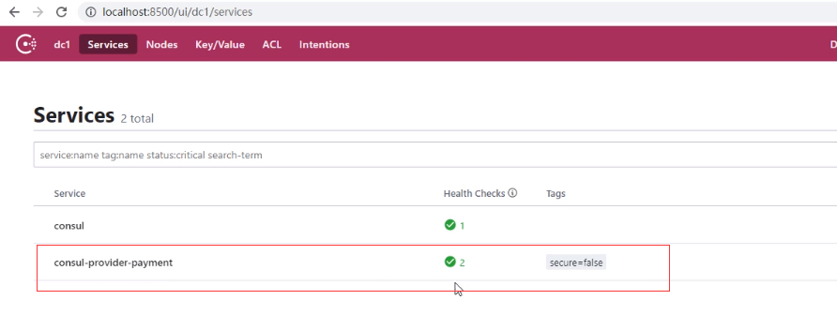

## 6、consul之服务消费者cloud-consumerconsul-order80

新建：cloud-consumerconsul-order80

改pom：

*<?***xml version="1.0" encoding="UTF-8"***?>*

<**project xmlns="http://maven.apache.org/POM/4.0.0"**

**xmlns:xsi="http://www.w3.org/2001/XMLSchema-instance"**

**xsi:schemaLocation="http://maven.apache.org/POM/4.0.0 http://maven.apache.org/xsd/maven-4.0.0.xsd"**>

<**parent**>

<**artifactId**>clode2020</**artifactId**>

<**groupId**>com.antgu</**groupId**>

<**version**>1.0-SNAPSHOT</**version**>

</**parent**>

<**modelVersion**>4.0.0</**modelVersion**>

<**artifactId**>cloud-consumerconsul-order80</**artifactId**>

<**dependencies**>

*<!--SpringCloud consul-server-->*

<**dependency**>

<**groupId**>org.springframework.cloud</**groupId**>

<**artifactId**>spring-cloud-starter-consul-discovery</**artifactId**>

</**dependency**>

<**dependency**>

<**groupId**>com.antgu</**groupId**>

<**artifactId**>cloud-api-common</**artifactId**>

<**version**>${project.version}</**version**>

</**dependency**>

<**dependency**>

<**groupId**>org.springframework.boot</**groupId**>

<**artifactId**>spring-boot-starter-web</**artifactId**>

</**dependency**>

*<!--监控-->*

<**dependency**>

<**groupId**>org.springframework.boot</**groupId**>

<**artifactId**>spring-boot-starter-actuator</**artifactId**>

</**dependency**>

*<!--热部署-->*

<**dependency**>

<**groupId**>org.springframework.boot</**groupId**>

<**artifactId**>spring-boot-devtools</**artifactId**>

<**scope**>runtime</**scope**>

<**optional**>true</**optional**>

</**dependency**>

<**dependency**>

<**groupId**>org.projectlombok</**groupId**>

<**artifactId**>lombok</**artifactId**>

<**optional**>true</**optional**>

</**dependency**>

<**dependency**>

<**groupId**>org.springframework.boot</**groupId**>

<**artifactId**>spring-boot-starter-test</**artifactId**>

<**scope**>test</**scope**>

</**dependency**>

</**dependencies**>

</**project**>

写yml：

**server**:

**port**: 80

**spring**:

**application**:

**name**: cloud-consumer-order

**cloud**:

**consul**:

**host**: localhost

**port**: 8500

主启动：

@SpringBootApplication

@EnableDiscoveryClient

**public class** OrderConsulMain80 {

**public static void** main(String[] args) {

SpringApplication.*run*(OrderConsulMain80.**class**, args);

}

}

配置bean：

@Configuration

**public class** Config {

@Bean

@LoadBalanced

**public** RestTemplate restTemplate(){

**return new** RestTemplate();

}

}

# 三大注册中心比较

## 异同点

graphic

graphic

## 2、CAP理论

C: Consistency(强一致性)

A: Availability(可用性)

P: Parttition tolerance(分区容错性)

分区容错性要保证,所以要么是CP,要么是AP

CAP理论关注粒度是数据,而不是整体系统设计的策略

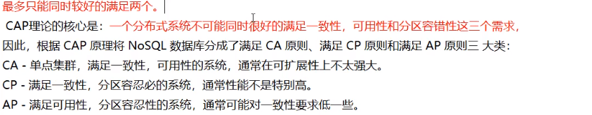

AP(eureka)

graphic

CP(Zookeeper/Consul)

CP架构

当网络分区出现后,为了保证一致性,就必须拒绝请求,否则无法保证一致性

结论:违背了可用性A的要求,只满足一致性和分区容错,即CP

graphic

# 负载均衡Ribbon

## 什么是ribbon

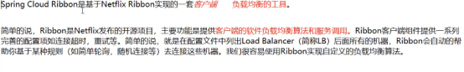

## 官网资料

地址：<https://github.com/Netflix/ribbon/wiki/Getting-Started>

Ribbon目前也进入维护模式，未来替代组件SpringCloud loadBalancer

## 功能

Ribbon就是负载均衡和服务调用的组件。

LB(负载均衡)

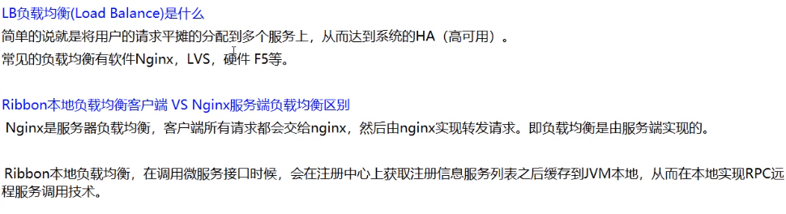

## 负载均衡分类

集中式LB：

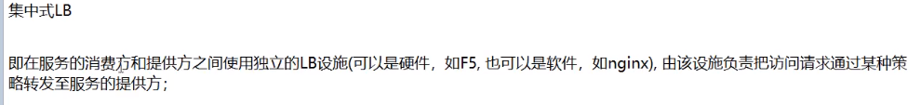

进程内LB：



## 负载均衡演示

架构说明：

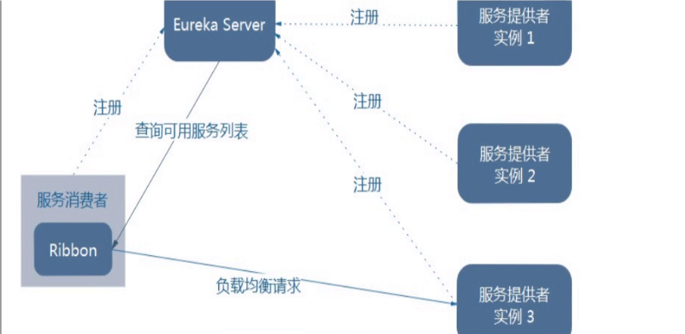

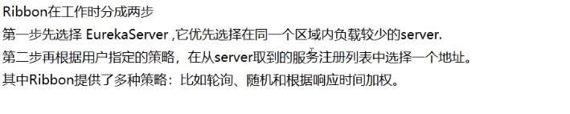

POM：

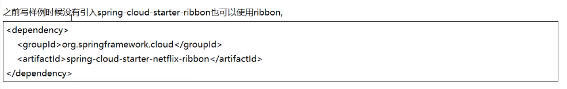

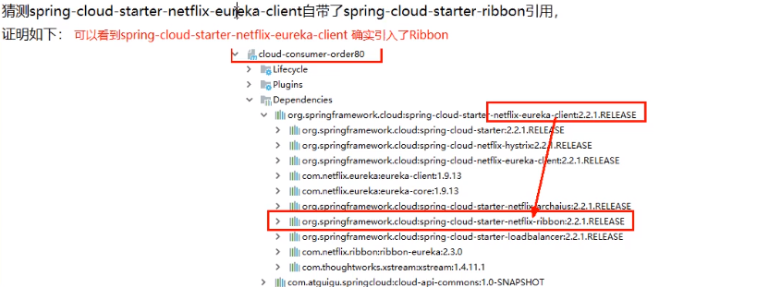

## RestTemplate的使用

getForObject方法/getForEntity方法

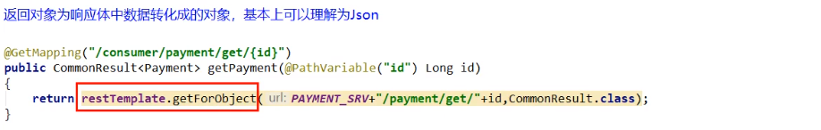

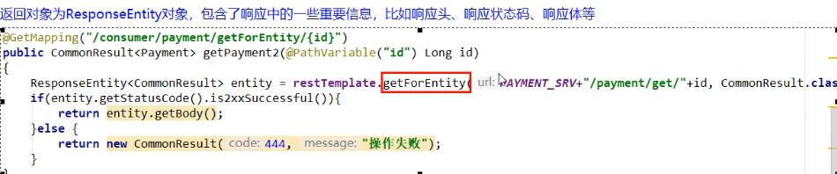

postForObject/postEntity方法

## Ribbon核心组件IRule

IRule:根据特定算法从服务列表中选取一个要访问的服务。

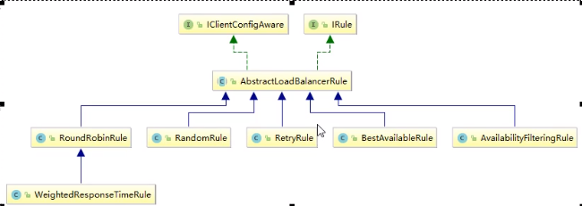

### 7.1、Ribbon内置的七种负载均衡算法：

com.netflix.loadbalancer.RoundRobinRule 轮询（ribbon默认规则）

com.netflix.loadbalancer.RandomRule 随机

com.netflix.loadbalancer.RetryRule 先按照RoundRobinRule的策略获取服务,如果获取服务失败则在指定时间内进行重试,获取可用的服务

WeightedResponseTimeRule 对RoundRobinRule的扩展,响应速度越快的实例选择权重越多大,越容易被选择

BestAvailableRule 会先过滤掉由于多次访问故障而处于断路器跳闸状态的服务,然后选择一个并发量最小的服务

AvailabilityFilteringRule 先过滤掉故障实例,再选择并发较小的实例

ZoneAvoidanceRule 默认规则,复合判断server所在区域的性能和server的可用性选择服务器

## 如何替换ribbon的默认轮询规则为其他规则

### 注入新规则

注意：注入新规则的配置类，不能在spring的@ComponentScan扫描范围内。

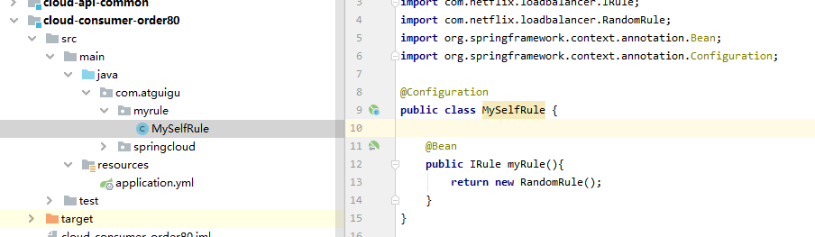

@Configuration

public class MySelfRule {

@Bean

public IRule myRule(){

return new RandomRule();

}

}

### 启动类配置

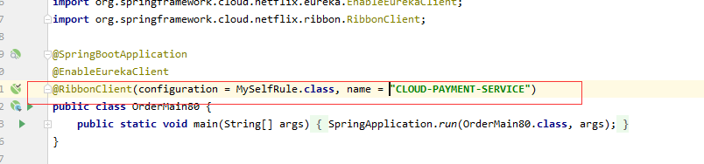

## Ribbon负载均衡算法（轮询）

### 9.1、原理

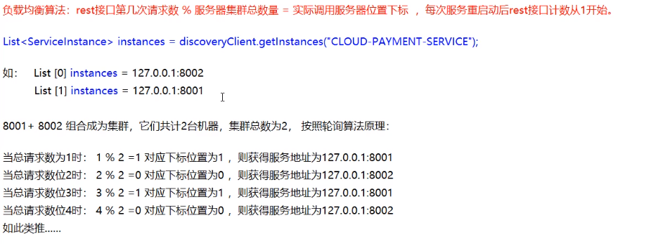

### 9.2、源码

**public class** RoundRobinRule **extends** AbstractLoadBalancerRule {

**private** AtomicInteger nextServerCyclicCounter;

**private static final boolean** AVAILABLE_ONLY_SERVERS = **true**;

**private static final boolean** ALL_SERVERS = **false**;

**private static** Logger log = LoggerFactory.getLogger(RoundRobinRule.**class**);

**public** RoundRobinRule() {

**this**.nextServerCyclicCounter = **new** AtomicInteger(0);

}

**public** RoundRobinRule(ILoadBalancer lb) {

**this**();

**this**.setLoadBalancer(lb);

}

**public** Server choose(ILoadBalancer lb, Object key) {

**if** (lb == **null**) {

log.warn(**"no load balancer"**);

**return null**;

} **else** {

Server server = **null**;

**int** count = 0;

**while**(**true**) {

**if** (server == **null** && count++ < 10) {

List<Server> reachableServers = lb.getReachableServers();

List<Server> allServers = lb.getAllServers();

**int** upCount = reachableServers.size();

**int** serverCount = allServers.size();

**if** (upCount != 0 && serverCount != 0) {

**int** nextServerIndex = **this**.incrementAndGetModulo(serverCount);

server = (Server)allServers.get(nextServerIndex);

**if** (server == **null**) {

Thread.yield();

} **else** {

**if** (server.isAlive() && server.isReadyToServe()) {

**return** server;

}

server = **null**;

}

**continue**;

}

log.warn(**"No up servers available from load balancer: "** + lb);

**return null**;

}

**if** (count >= 10) {

log.warn(**"No available alive servers after 10 tries from load balancer: "** + lb);

}

**return** server;

}

}

}

// 核心：使用自旋锁计算本次服务下标

// 算法：第几次访问数 % 总服务数 = 当前服务下标数

**private int** incrementAndGetModulo(**int** modulo) {

**int** current;

**int** next;

**do** {

current = **this**.nextServerCyclicCounter.get();

next = (current + 1) % modulo;

} **while**(!**this**.nextServerCyclicCounter.compareAndSet(current, next));

**return** next;

}

**public** Server choose(Object key) {

**return this**.choose(**this**.getLoadBalancer(), key);

}

**public void** initWithNiwsConfig(IClientConfig clientConfig) {

}

}

## 自己试着写一个本地负载均衡器（轮询）

### 10.1、7001/7002集群启动

### 10.2、8001/8002集群启动

修改controller：

@GetMapping(value = "/payment/lb")

public String getPaymentLB() {

return serverPort;

}

### 10.3、80订单微服务改造

#### 10.3.1、ApplicationContextBean去掉注解@LoadBalanced

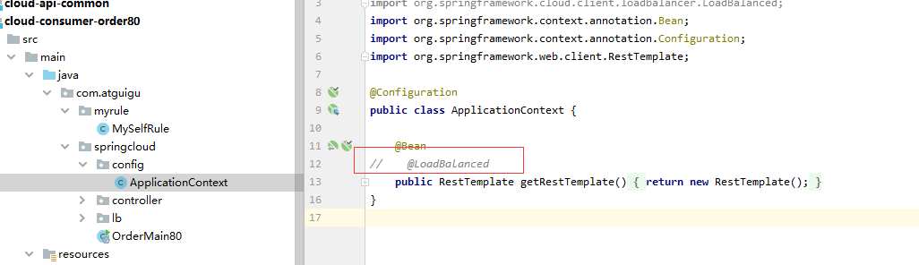

#### 10.3.2、创建一个LoadBalance

**public interface** LoadBalance {

ServiceInstance instances(List<ServiceInstance> instances);

}

@Component

**public class** MyLoadBalance **implements** LoadBalance {

**private** AtomicInteger **atomicInteger** = **new** AtomicInteger(0);

// 使用自旋锁获取当前访问的次数

**public final int** getAndIncrement(){

**int** current;

**int** next = 0;

**do** {

current = **this**.**atomicInteger**.get();

next = next > Integer.***MAX_VALUE*** ? 0 : current + 1;

}**while** (!**this**.**atomicInteger**.compareAndSet(current, next));

**return** next;

}

// 当前访问次数 % 总服务数 = 本次调用服务下标

@Override

**public** ServiceInstance instances(List<ServiceInstance> instances) {

**int** index = getAndIncrement() % instances.size();

**return** instances.get(index);

}

}

#### 10.3.3、使用自定义的负载均衡器

@GetMapping(value = **"/consumer/payment/lb"**)

**public** String getPaymentLB() {

List<ServiceInstance> instances = **discoveryClient**.getInstances(**"CLOUD-PAYMENT-SERVICE"**);

ServiceInstance instance = **loadBalance**.instances(instances);

**if** (Objects.*isNull*(instance) || instances.size() <= 0){

**return null**;

}

**return restTemplate**.getForObject(instance.getUri() + **"/payment/lb"**, String.**class**);

}

#### 10.3.4、测试

<http://localhost/consumer/payment/lb>

# 服务调用openfeign

官网：<https://cloud.spring.io/spring-cloud-static/Hoxton.SR1/reference/htmlsingle/#spring-cloud-openfeign>

## OpenFeign是什么

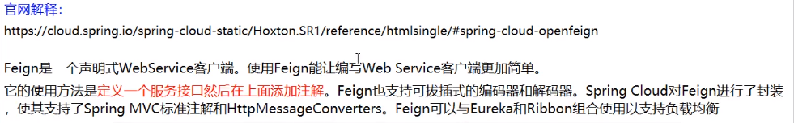

Feign是一个声明式的Web服务客户端,让编写Web服务客户端变得非常容易,只需 创建一个接口并在接口上添加注解即可。

Git地址：<https://github.com/spring-cloud/spring-cloud-openfeign>

## openFeign的作用

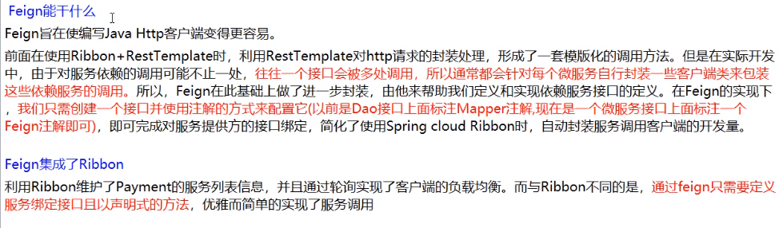

## Feign和OpenFeign两者区别

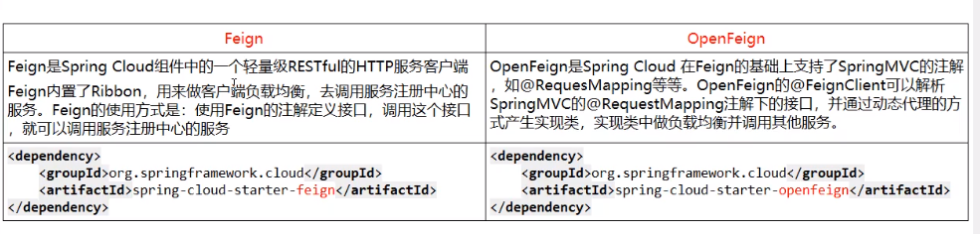

## 使用openfeign

### 4.1、使用方式

接口+注解

微服务调用接口+@FeignClient

### 4.2、新建cloud-consumer-feign-order80

### 4.3改pom

*<?***xml version="1.0" encoding="UTF-8"***?>*

<**project xmlns="http://maven.apache.org/POM/4.0.0"**

**xmlns:xsi="http://www.w3.org/2001/XMLSchema-instance"**

**xsi:schemaLocation="http://maven.apache.org/POM/4.0.0 http://maven.apache.org/xsd/maven-4.0.0.xsd"**>

<**parent**>

<**artifactId**>clode2020</**artifactId**>

<**groupId**>com.antgu</**groupId**>

<**version**>1.0-SNAPSHOT</**version**>

</**parent**>

<**modelVersion**>4.0.0</**modelVersion**>

<**artifactId**>cloud-consumer-feign-order80</**artifactId**>

<**dependencies**>

*<!--openfeign-->*

<**dependency**>

<**groupId**>org.springframework.cloud</**groupId**>

<**artifactId**>spring-cloud-starter-openfeign</**artifactId**>

</**dependency**>

*<!--eureka client-->*

<**dependency**>

<**groupId**>org.springframework.cloud</**groupId**>

<**artifactId**>spring-cloud-starter-netflix-eureka-server</**artifactId**>

</**dependency**>

<**dependency**>

<**groupId**>com.antgu</**groupId**>

<**artifactId**>cloud-api-common</**artifactId**>

<**version**>${project.version}</**version**>

</**dependency**>

<**dependency**>

<**groupId**>org.springframework.boot</**groupId**>

<**artifactId**>spring-boot-starter-web</**artifactId**>

</**dependency**>

*<!--监控-->*

<**dependency**>

<**groupId**>org.springframework.boot</**groupId**>

<**artifactId**>spring-boot-starter-actuator</**artifactId**>

</**dependency**>

*<!--热部署-->*

<**dependency**>

<**groupId**>org.springframework.boot</**groupId**>

<**artifactId**>spring-boot-devtools</**artifactId**>

<**scope**>runtime</**scope**>

<**optional**>true</**optional**>

</**dependency**>

<**dependency**>

<**groupId**>org.projectlombok</**groupId**>

<**artifactId**>lombok</**artifactId**>

<**optional**>true</**optional**>

</**dependency**>

<**dependency**>

<**groupId**>org.springframework.boot</**groupId**>

<**artifactId**>spring-boot-starter-test</**artifactId**>

<**scope**>test</**scope**>

</**dependency**>

</**dependencies**>

</**project**>

### 4.4、写yml

**server**:

**port**: 80

**spring**:

**application**:

**name**: consumer-feign-order

**eureka**:

**client**:

**register-with-eureka**: **true**

**fetch-registry**: **true**

**service-url**:

**defaultZone**: http://eureka7001.com:7001/eureka,http://eureka7002.com:7002/eureka

### 4.5、主启动

**package** com.atguigu.springcloud;

**import** org.springframework.boot.SpringApplication;

**import** org.springframework.boot.autoconfigure.SpringBootApplication;

**import** org.springframework.cloud.netflix.eureka.EnableEurekaClient;

**import** org.springframework.cloud.openfeign.EnableFeignClients;

@EnableEurekaClient

@SpringBootApplication

@EnableFeignClients

**public class** OrderFeignMain80 {

**public static void** main(String[] args) {

SpringApplication.*run*(OrderFeignMain80.**class**, args);

}

}

@EnableFeignClients：开启openFeign

### 4.6、业务类

业务逻辑接口+@FeignClient配置调用provider服务

**import** com.atguigu.springcloud.entity.CommonResult;

**import** org.springframework.cloud.openfeign.FeignClient;

**import** org.springframework.stereotype.Component;

**import** org.springframework.web.bind.annotation.GetMapping;

**import** org.springframework.web.bind.annotation.PathVariable;

@FeignClient(value = **"CLOUD-PAYMENT-SERVICE"**)

@Component

**public interface** PaymentFeignService {

@GetMapping(**"/payment/{id}"**)

CommonResult getPaymentById(@PathVariable(**"id"**) Long id);

}

关键点：@FeignClient指定微服务名称

@FeignClient(value = **"CLOUD-PAYMENT-SERVICE"**)

@GetMapping(**"/payment/{id}"**)：指定要调用的微服务的接口地址

4.7、controller

@RestController

@Slf4j

**public class** OrderFeignController {

@Autowired

**private** PaymentFeignService **paymentFeignService**;

@GetMapping(**"/consumer/payment/{id}"**)

**public** CommonResult<Payment> getPaymentById(@PathVariable(**"id"**) Long id){

**return paymentFeignService**.getPaymentById(id);

}

}

### 4.7、测试

Feign自带负载均衡配置项，Feign里面整合了ribbon。

### 4.8、总结

## OpenFeign超时控制

### 5.1、超时设置,故意设置超时演示出错情况

服务提供方8001故意写暂停程序

@GetMapping(value = **"/payment/feign/timeout"**)

**public** String paymentFeignTimeOut() **throws** InterruptedException {

TimeUnit.***SECONDS***.sleep(3);

**return serverPort**;

}

服务消费方80添加超时方法PaymentFeignService

@GetMapping(value = **"/payment/feign/timeout"**)

String paymentFeignTimeOut();

服务消费方80添加超时方法OrderFeignController

@GetMapping(value = **"/consumer/payment/feign/timeout"**)

**public** String paymentFeignTimeOut(){

**return paymentFeignService**.paymentFeignTimeOut();

}

测试：

<http://localhost/consumer/payment/feign/timeout>

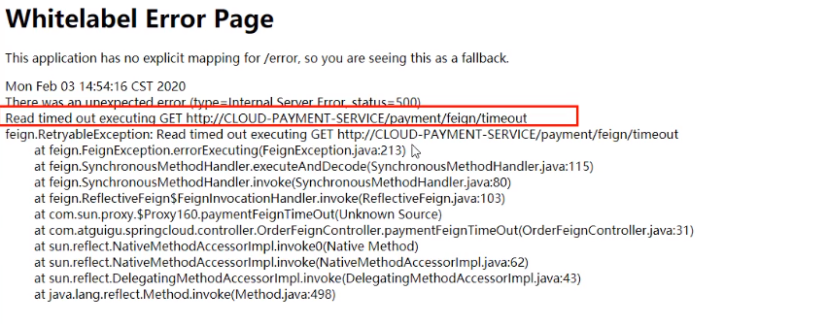

OpenFeign默认等待1秒钟,超过后报错。

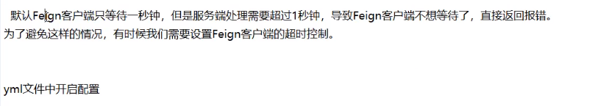

# 设置feign客户端超时时间(OpenFeign默认支持ribbon)

ribbon:

# 指的是建立连接所用的时间,适用于网络状态正常的情况下,两端连接所用的时间

ReadTimeout: 5000

# 指的是建立连接后从服务器读取到可用资源所用的时间

ConnectTimeout: 5000

## OpenFeign日志打印功能



### 6.1、日志级别

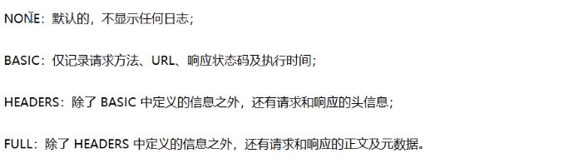

@Configuration

public class FeignConfig {

*/\*\**

*\* feignClient配置日志级别*

*\**

*\** ***@return***

*\*/*

@Bean

public Logger.Level feignLoggerLevel() {

// 请求和响应的头信息,请求和响应的正文及元数据

return Logger.Level.*FULL*;

}

}

### 6.2、yml中配置开启日志

logging:

level:

# feign日志以什么级别监控哪个接口

com.atguigu.springcloud.service.PaymentFeignService: debug

效果：

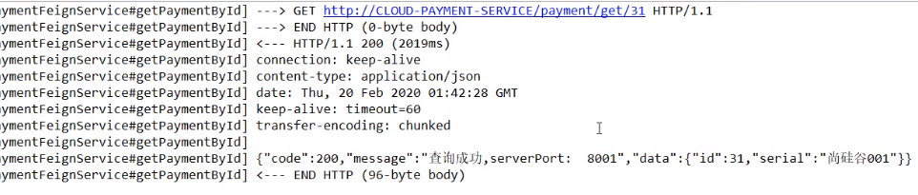

# Hystrix断路器

## 分布式系统面临的问题

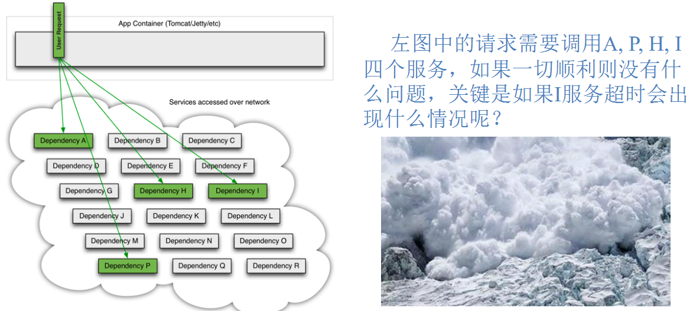

服务雪崩

多个微服务之间调用的时候，假设微服务A调用微服务B和微服务C，微服务B和微服务C又调用其它的微服务，这就是所谓的“扇出”。如果扇出的链路上某个微服务的调用响应时间过长或者不可用，对微服务A的调用就会占用越来越多的系统资源，进而引起系统崩溃，所谓的“雪崩效应”.

对于高流量的应用来说，单一的后端依赖可能会导致所有服务器上的所有资源都在几秒钟内饱和。比失败更糟糕的是，这些应用程序还可能导致服务之间的延迟增加，备份队列，线程和其他系统资源紧张，导致整个系统发生更多的级联故障。这些都表示需要对故障和延迟进行隔离和管理，以便单个依赖关系的失败，不能取消整个应用程序或系统。

所以，通常当你发现一个模块下的某个实例失败后，这时候这个模块依然还会接收流量，然后这个有问题的模块还调用了其他的模块，这样就会发生级联故障，或者叫雪崩。

## hystrix的概念

Hystrix是一个用于处理分布式系统的延迟和容错的开源库，在分布式系统里，许多依赖不可避免的会调用失败，比如超时、异常等，Hystrix能够保证在一个依赖出问题的情况下，不会导致整体服务失败，避免级联故障，以提高分布式系统的弹性。

“断路器”本身是一种开关装置，当某个服务单元发生故障之后，通过断路器的故障监控（类似熔断保险丝），向调用方返回一个符合预期的、可处理的备选响应（FallBack），而不是长时间的等待或者抛出调用方无法处理的异常，这样就保证了服务调用方的线程不会被长时间、不必要地占用，从而避免了故障在分布式系统中的蔓延，乃至雪崩。

## hystrix的作用

1. 服务降级
2. 服务熔断
3. 接近实时的监控
4. 。。。。。

## hystrix停更说明

官网：<https://github.com/Netflix/Hystrix/wiki/How-To-Use>

停更说明：<https://github.com/Netflix/Hystrix>

Hystrix官宣，停更进维。被动修复bugs、不再接受合并请求、不再发布新版本

## Hystrix重要概念

### 5.1、服务降级

服务器忙，请稍后再试，不让客户端等待并立刻返回一个友好提示，fallback。

服务降级的情况：

程序运行异常

超时

服务熔断触发服务降级

线程池/信号量打满也会导致服务降级

### 5.2、服务熔断

类比保险丝达到最大服务访问后，直接拒绝访问，拉闸限电，然后调用服务降级的方法并返回友好提示。

### 5.3、服务限流

秒杀高并发等操作，严禁一窝蜂的过来拥挤，大家排队，一秒钟N个，有序进行。

## 演示超时

### 6.1、新建cloud-provider-hystrix-payment8001

建module

改pom：

<dependencies>

<!--hystrix-->

<dependency>

<groupId>org.springframework.cloud</groupId>

<artifactId>spring-cloud-starter-netflix-hystrix</artifactId>

</dependency>

<!--eureka client-->

<dependency>

<groupId>org.springframework.cloud</groupId>

<artifactId>spring-cloud-starter-netflix-eureka-client</artifactId>

</dependency>

<!--web-->

<dependency>

<groupId>org.springframework.boot</groupId>

<artifactId>spring-boot-starter-web</artifactId>

</dependency>

<dependency>

<groupId>org.springframework.boot</groupId>

<artifactId>spring-boot-starter-actuator</artifactId>

</dependency>

<dependency>

<groupId>com.antgu</groupId>

<artifactId>cloud-api-common</artifactId>

<version>${project.version}</version>

</dependency>

<dependency>

<groupId>org.springframework.boot</groupId>

<artifactId>spring-boot-devtools</artifactId>

<scope>runtime</scope>

<optional>true</optional>

</dependency>

<dependency>

<groupId>org.projectlombok</groupId>

<artifactId>lombok</artifactId>

<optional>true</optional>

</dependency>

<dependency>

<groupId>org.springframework.boot</groupId>

<artifactId>spring-boot-starter-test</artifactId>

<scope>test</scope>

</dependency>

</dependencies>

写yml：

**server**:

**port**: 8001

**spring**:

**application**:

**name**: cloud-provider-hystrix-payment

**eureka**:

**client**:

**register-with-eureka**: **true**

**fetch-registry**: **true**

**service-url**:

**defaultZone**: http://eureka7001.com:7001/eureka/

主启动：

*/\*\**

*\** ***@author*** *：pengchao*

*\** ***@date*** *：2021-12-30*

*\*/*

@SpringBootApplication

@EnableEurekaClient

**public class** PaymentHystrixMain {

**public static void** main(String[] args) {

SpringApplication.*run*(PaymentHystrixMain.**class**, args);

}

}

Service：

@Service

**public class** PaymentService {

*/\*\**

*\* 正常方法*

*\** ***@param id***

*\** ***@return***

*\*/*

**public** String paymentInfo(Integer id){

**return "线程池"** + Thread.*currentThread*().getName() + **"payment_info_OK"** + id;

}

*/\*\**

*\* 模拟超时方法 睡眠3秒*

*\** ***@param id***

*\** ***@return***

*\*/*

**public** String timeOut(Integer id) **throws** InterruptedException {

**int** timeNumber = 3;

TimeUnit.***SECONDS***.sleep(timeNumber);

**return "线程池"** + Thread.*currentThread*().getName() + **"payment_info_OK"** + id + **"耗时"**+timeNumber+**"秒钟"**;

}

}

Controller：

@RestController

@Slf4j

**public class** PaymentController {

@Resource

**private** PaymentService **paymentService**;

@Value(**"${server.port}"**)

**private** String **serverPort**;

@GetMapping(**"/payment/hystrix/ok/{id}"**)

**public** String paymentInfo_OK(@PathVariable(**"id"**) Integer id){

String result = **paymentService**.paymentInfo(id);

***log***.info(**"****result:"** + result);

**return** result;

}

@GetMapping(**"/payment/hystrix/timeout/{id}"**)

**public** String paymentInfo_TimeOut(@PathVariable(**"id"**) Integer id) **throws** InterruptedException {

String result = **paymentService**.timeOut(id);

***log***.info(**"****result:"** + result);

**return** result;

}

}

### 6.2、正常测试

#### 6.2.1、启动注册中心7001

#### 6.2.2、启动cloud-provider-hystrix-payment8001

#### 6.2.3、访问

success的方法：

<http://localhost:8001/payment/hystrix/ok/31>

每次调用耗费3秒钟：

<http://localhost:8001/payment/hystrix/timeout/31>

#### 6.2.4、结论

cloud-provider-hystrix-payment8001模块正常无bug，以上述为根基平台，从正确->错误->降级熔断->恢复

### 6.3、高并发测试

#### 6.3.1、Jmeter压测测试

开启Jmeter，来20000个并发压死8001，20000个请求都去访问paymentInfo_TimeOut服务

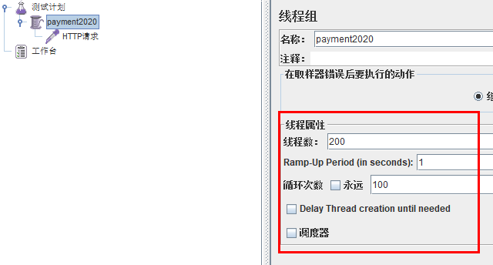

再来一个访问正常不睡眠的方法，可以看到，两个方法请求都变慢了。这是因为springboot底层默认用Tomcat做服务器，Tomcat底层用了线程池，线程数量默认为10个。tomcat的默认的工作线程数被打满 了，没有多余的线程来分解压力和处理。

#### 6.3.2、Jmeter压测结论

Jmeter压测结论：

上面还是服务提供者8001自己测试，假如此时外部的消费者80也来访问，那消费者只能干等，最终导致消费端80不满意，服务端8001直接被拖死。

### 6.4、新建模块消费者80

#### 6.4.1、建module

cloud-consumer-feign-hystrix-order80

#### 6.4.2、改pom

*<?***xml version="1.0" encoding="UTF-8"***?>*

<**project xmlns="http://maven.apache.org/POM/4.0.0"**

**xmlns:xsi="http://www.w3.org/2001/XMLSchema-instance"**

**xsi:schemaLocation="http://maven.apache.org/POM/4.0.0 http://maven.apache.org/xsd/maven-4.0.0.xsd"**>

<**parent**>

<**artifactId**>clode2020</**artifactId**>

<**groupId**>com.antgu</**groupId**>

<**version**>1.0-SNAPSHOT</**version**>

</**parent**>

<**modelVersion**>4.0.0</**modelVersion**>

<**artifactId**>cloud-consumer-feign-hystrix-order80</**artifactId**>

<**dependencies**>

*<!--openfeign-->*

<**dependency**>

<**groupId**>org.springframework.cloud</**groupId**>

<**artifactId**>spring-cloud-starter-openfeign</**artifactId**>

</**dependency**>

*<!--hystrix-->*

<**dependency**>

<**groupId**>org.springframework.cloud</**groupId**>

<**artifactId**>spring-cloud-starter-netflix-hystrix</**artifactId**>

</**dependency**>

*<!--eureka client-->*

<**dependency**>

<**groupId**>org.springframework.cloud</**groupId**>

<**artifactId**>spring-cloud-starter-netflix-eureka-client</**artifactId**>

</**dependency**>

*<!-- 引入自己定义的api通用包，可以使用Payment支付Entity -->*

<**dependency**>

<**groupId**>com.antgu</**groupId**>

<**artifactId**>cloud-api-common</**artifactId**>

<**version**>${project.version}</**version**>

</**dependency**>

*<!--web-->*

<**dependency**>

<**groupId**>org.springframework.boot</**groupId**>

<**artifactId**>spring-boot-starter-web</**artifactId**>

</**dependency**>

<**dependency**>

<**groupId**>org.springframework.boot</**groupId**>

<**artifactId**>spring-boot-starter-actuator</**artifactId**>

</**dependency**>

*<!--一般基础通用配置-->*

<**dependency**>

<**groupId**>org.springframework.boot</**groupId**>

<**artifactId**>spring-boot-devtools</**artifactId**>

<**scope**>runtime</**scope**>

<**optional**>true</**optional**>

</**dependency**>

<**dependency**>

<**groupId**>org.projectlombok</**groupId**>

<**artifactId**>lombok</**artifactId**>

<**optional**>true</**optional**>

</**dependency**>

<**dependency**>

<**groupId**>org.springframework.boot</**groupId**>

<**artifactId**>spring-boot-starter-test</**artifactId**>

<**scope**>test</**scope**>

</**dependency**>

</**dependencies**>

</**project**>

#### 6.4.3、写yml

**server**:

**port**: 80

**eureka**:

**client**:

**fetch-registry**: **true**

**register-with-eureka**: **true**

**service-url**:

**defaultZone**: http://eureka7001.com:7001/eureka/

#### 6.4.4、主启动

@SpringBootApplication

@EnableEurekaClient

@EnableFeignClients

**public class** OrderHystrixMain80 {

**public static void** main(String[] args) {

SpringApplication.*run*(OrderHystrixMain80.**class**, args);

}

}

#### 6.4.5、service

@Component

@FeignClient(value = **"CLOUD-PROVIDER-HYSTRIX-PAYMENT"**)

**public interface** PaymentHystrixService

{

@GetMapping(**"/payment/hystrix/ok/{id}"**)

String paymentInfo_OK(@PathVariable(**"id"**) Integer id);

@GetMapping(**"/payment/hystrix/timeout/{id}"**)

String paymentInfo_TimeOut(@PathVariable(**"id"**) Integer id);

}

#### 6.4.6、controller

@RestController

@Slf4j

**public class** OrderHystirxController

{

@Resource

**private** PaymentHystrixService **paymentHystrixService**;

@GetMapping(**"/consumer/payment/hystrix/ok/{id}"**)

**public** String paymentInfo_OK(@PathVariable(**"id"**) Integer id)

{

String result = **paymentHystrixService**.paymentInfo_OK(id);

**return** result;

}

@GetMapping(**"/consumer/payment/hystrix/timeout/{id}"**)

**public** String paymentInfo_TimeOut(@PathVariable(**"id"**) Integer id)

{

String result = **paymentHystrixService**.paymentInfo_TimeOut(id);

**return** result;

}

}

#### 6.4.7、正常测试

<http://localhost/consumer/payment/hystrix/ok/31>

#### 6.4.8、高并发测试

1）2W个线程压8001

2）消费端80微服务再去访问正常的Ok微服务8001地址

<http://localhost/consumer/payment/hystrix/ok/32>

消费者80，要么转圈圈，要么消费端超时。

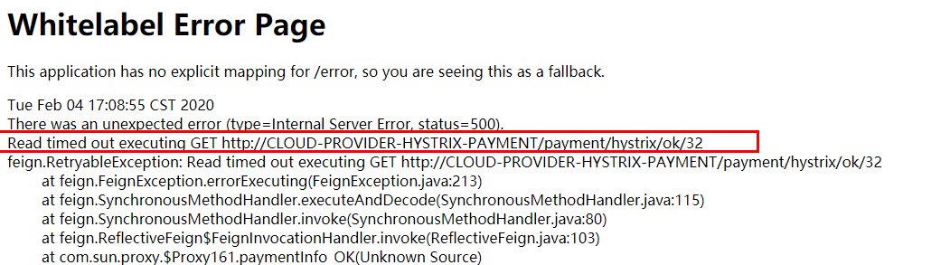

#### 6.4.9、故障现象和导致原因

8001同一层次的其它接口服务被困死，因为tomcat线程池里面的工作线程已经被挤占完毕。80此时调用8001，客户端访问响应缓慢，转圈圈。

正因为有上述故障或不佳表现，才有我们的降级/容错/限流等技术诞生。

#### 6.4.10、解决方案

解决要求：

超时导致服务器变慢(转圈)：超时不再等待

出错(宕机或程序运行出错)：出错要有兜底

解决方案：

对方服务(8001)超时了，调用者(80)不能一直卡死等待，必须有服务降级。

对方服务(8001)down机了，调用者(80)不能一直卡死等待，必须有服务降级。

对方服务(8001)OK，调用者(80)自己出故障或有自我要求（自己的等待时间小于服务提供者），自己处理降级

## hystrix服务降级配置

### 7.1、服务提供者cloud-provider-hystrix-payment8001服务降级配置

降级配置要点：

1. 主启动类上面开启服务降级 @EnableCircuitBreaker
2. 在service业务方法上面添加配置 @HystrixCommand

### 7.2、具体配置实现

#### 7.2.1、主启动

@SpringBootApplication

@EnableEurekaClient

@EnableCircuitBreaker // 开启服务降级

**public class** PaymentHystrixMain {

**public static void** main(String[] args) {

SpringApplication.*run*(PaymentHystrixMain.**class**, args);

}

}

#### 7.2.2、service实现类

@HystrixCommand(fallbackMethod = **"timeOutHandler"**, commandProperties = { @HystrixProperty(name=**"execution.isolation.thread.timeoutInMilliseconds"**,value=**"3000"**)

})

**public** String timeOut(Integer id) **throws** InterruptedException {

**int** timeNumber = 5;

TimeUnit.***SECONDS***.sleep(timeNumber);

**int** age = 10 / 0;

**return "线程池"** + Thread.*currentThread*().getName() + **"payment_info_OK"** + id + **"耗时"**+timeNumber+**"秒钟"**;

}

**public** String timeOutHandler(Integer id) **throws** InterruptedException {

**return "线程池"** + Thread.*currentThread*().getName() + **"timeOutHandler"** + id;

}

要点：fallbackMethod 指定降级的兜底返回方法

commandProperties 指定降级的配置属性

@HystrixProperty(name="execution.isolation.thread.timeoutInMilliseconds",value="3000")指定超时时间为3秒

#### 7.2.3、测试

测试地址：<http://localhost:8001/payment/hystrix/timeout/31>

在timeOut故意制造两个异常：

1 int age = 10/0; 计算异常

2 我们能接受3秒钟，它运行5秒钟，超时异常。

当前服务不可用了，做服务降级，兜底的方案都是timeOutHandler

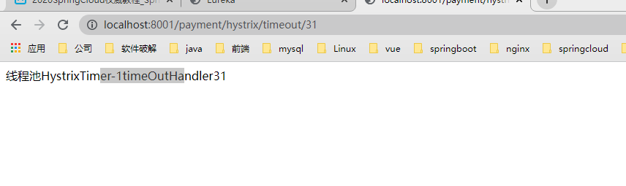

### 7.3、消费者cloud-consumer-feign-hystrix-order80服务降级配置

#### 7.3.1、yml

**server**:

**port**: 80

**eureka**:

**client**:

**fetch-registry**: **true**

**register-with-eureka**: **true**

**service-url**:

**defaultZone**: http://eureka7001.com:7001/eureka/

**feign**:

**hystrix**:

**enabled**: **true #在feign中开启服务降级**

#### 7.3.2、主启动

添加注解@EnableHystrix 配合yml文件的配置开启服务降级。

#### 7.3.3、服务降级controller

@GetMapping(**"/consumer/payment/hystrix/timeout/{id}"**)

@HystrixCommand(fallbackMethod = **"paymentTimeOutFallbackMethod"**,commandProperties = {

@HystrixProperty(name=**"execution.isolation.thread.timeoutInMilliseconds"**,value=**"1500"**)

})

**public** String paymentInfo_TimeOut(@PathVariable(**"id"**) Integer id)

{

String result = **paymentHystrixService**.paymentInfo_TimeOut(id);

**return** result;

}

**public** String paymentTimeOutFallbackMethod(@PathVariable(**"id"**) Integer id)

{

**return "我是消费者80,对方支付系统繁忙请10秒钟后再试或者自己运行出错请检查自己,o(╥﹏╥)o"**;

}

配置同服务端8001.

注：yml配置 + @EnableHystrix开启服务降级 和 @EnableCircuitBreaker注解开启服务降级，经过测试，都能够生效。前一种是特指在feign中开启服务降级。

## 全局服务降级配置

### 8.1、目前问题

1、每个业务方法对应一个兜底方法，造成代码膨胀。

2、业务逻辑方法和降级方法混在一起。

### 解决办法

#### 全局服务降级配置

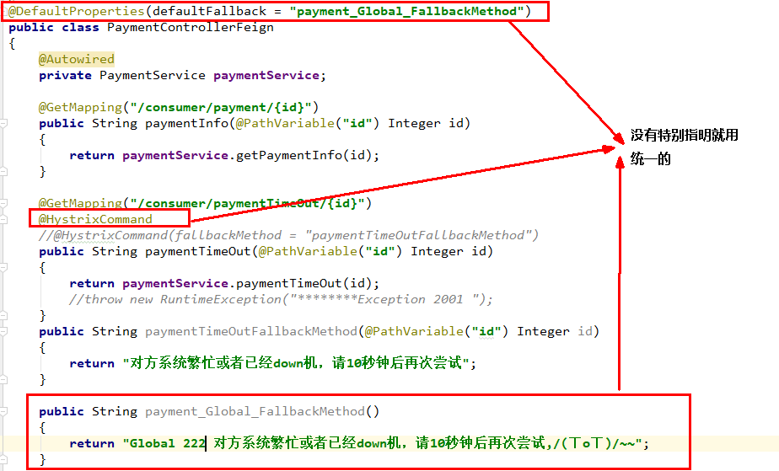

@DefaultProperties(defaultFallback = "")

1：1 每个方法配置一个服务降级方法，技术上可以，但是不优雅。

1：N 除了个别重要核心业务有专属，其它普通的可以通过@DefaultProperties(defaultFallback = "") 统一跳转到统一处理结果页面

通用的和独享的各自分开，避免了代码膨胀，合理减少了代码量。

#### 解决代码耦合问题

因为80都是通过feign去调用8001的接口服务的，所以只需要对80端的feign接口做统一的服务降级即可。

目前的controller：

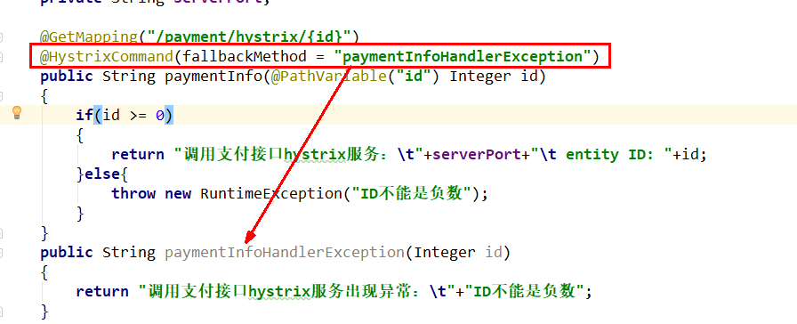

混合在一块 ，每个业务方法都要提供一个。

根据cloud-consumer-feign-hystrix-order80已经有的PaymentHystrixService接口，重新新建一个类(PaymentFallbackService)实现该接口，统一为接口里面的方法进行异常处理。

实现类：

@Component // 注意实现类需要注入到spring容器

**public class** PaymentFallbackService **implements** PaymentHystrixService{

@Override

**public** String paymentInfo_OK(Integer id) {

**return "PaymentFallbackService paymentInfo_OK"**;

}

@Override

**public** String paymentInfo_TimeOut(Integer id) {

**return "PaymentFallbackService paymentInfo_TimeOut"**;

}

}

重点配置feign服务降级:

@Component

@FeignClient(value = **"CLOUD-PROVIDER-HYSTRIX-PAYMENT"**, fallback = PaymentFallbackService.**class**)

**public interface** PaymentHystrixService

{

@GetMapping(**"/payment/hystrix/ok/{id}"**)

String paymentInfo_OK(@PathVariable(**"id"**) Integer id);

@GetMapping(**"/payment/hystrix/timeout/{id}"**)

String paymentInfo_TimeOut(@PathVariable(**"id"**) Integer id);

}

@FeignClient(value = "CLOUD-PROVIDER-HYSTRIX-PAYMENT", fallback = PaymentFallbackService.class) 指定PaymentHystrixService接口出错的时候，兜底方案为PaymentFallbackService提供。

测试：

<http://localhost/consumer/payment/hystrix/timeout/31>

效果：

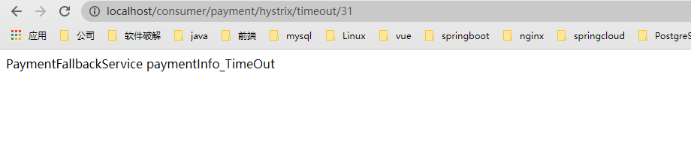

## 服务熔断

### 9.1、服务熔断是什么

#### 9.1.1、熔断机制概述

熔断机制是应对雪崩效应的一种微服务链路保护机制。当扇出链路的某个微服务出错不可用或者响应时间太长时，会进行服务的降级，进而熔断该节点微服务的调用，快速返回错误的响应信息。

当检测到该节点微服务调用响应正常后，恢复调用链路。

在Spring Cloud框架里，熔断机制通过Hystrix实现。Hystrix会监控微服务间调用的状况，

当失败的调用到一定阈值，缺省是5秒内20次调用失败，就会启动熔断机制。熔断机制的注解是@HystrixCommand。

### 9.2、实践

#### 9.2.1、修改cloud-provider-hystrix-payment8001

PaymentService添加熔断配置：

*/\*\**

*\* 服务熔断*

*\** ***@param id***

*\** ***@return***

*\*/*

@HystrixCommand(fallbackMethod = **"paymentCircuitBreaker_fallback"**, commandProperties = {

@HystrixProperty(name = **"circuitBreaker.enabled"**, value = **"true"**),

@HystrixProperty(name = **"circuitBreaker.requestVolumeThreshold"**, value = **"10"**),

@HystrixProperty(name = **"circuitBreaker.sleepWindowInMilliseconds"**, value = **"10000"**),

@HystrixProperty(name = **"circuitBreaker.errorThresholdPercentage"**, value = **"60"**),

})

**public** String paymentCircuitBreaker(@PathVariable(**"id"**) Integer id) {

**if** (id < 0) {

**throw new** RuntimeException(**"******id 不能负数"**);

}

String serialNumber = IdUtil.*simpleUUID*();

**return** Thread.*currentThread*().getName() + **"\t"** + **"调用成功，流水号: "** + serialNumber;

}

**public** String paymentCircuitBreaker_fallback(@PathVariable(**"id"**) Integer id) {

**return "id 不能负数，请稍后再试，/(ㄒoㄒ)/~~ id: "** + id;

}

PaymentController调用：

@GetMapping(**"/payment/circuit/{id}"**)

**public** String paymentCircuitBreaker(@PathVariable(**"id"**) Integer id) {

String result = **paymentService**.paymentCircuitBreaker(id);

***log***.info(**"****result: "** + result);

**return** result;

}

#### 9.2.2、测试

正确：<http://localhost:8001/payment/circuit/31>

错误：<http://localhost:8001/payment/circuit/-31>

测试步骤：

1. 一次正确一次错误trytry
2. 重点测试:

多次错误，然后慢慢正确，发现刚开始不满足条件，就算是正确的访问地址也不能进行

#### 9.2.3、总结

##### 9.2.3.1、大神结论

graphic

##### 9.2.3.2、熔断类型

1）熔断打开

请求不再进行调用当前服务，内部设置时钟一般为MTTR（平均故障处理时间)，当打开时长达到所设时钟则进入半熔断状态

1. 熔断关闭

熔断关闭不会对服务进行熔断

1. 熔断半开

部分请求根据规则调用当前服务，如果请求成功且符合规则则认为当前服务恢复正常，关闭熔断

##### 9.2.3.3、断路器在什么情况下开始起作用

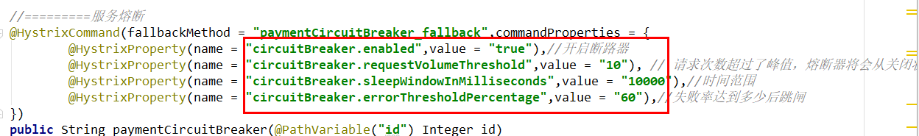

涉及到断路器的三个重要参数：快照时间窗、请求总数阀值、错误百分比阀值。

1：快照时间窗：断路器确定是否打开需要统计一些请求和错误数据，而统计的时间范围就是快照时间窗，默认为最近的10秒。

2：请求总数阀值：在快照时间窗内，必须满足请求总数阀值才有资格熔断。默认为20，意味着在10秒内，如果该hystrix命令的调用次数不足20次，即使所有的请求都超时或其他原因失败，断路器都不会打开。

3：错误百分比阀值：当请求总数在快照时间窗内超过了阀值，比如发生了30次调用，如果在这30次调用中，有15次发生了超时异常，也就是超过50%的错误百分比，在默认设定50%阀值情况下，这时候就会将断路器打开。

##### 9.2.3.4、断路器开启或者关闭的条件

1：当满足一定的阀值的时候（默认10秒内超过20个请求次数）

2：当失败率达到一定的时候（默认10秒内超过50%的请求失败）

3：到达以上阀值，断路器将会开启

4：当开启的时候，所有请求都不会进行转发

5：一段时间之后（默认是5秒），这个时候断路器是半开状态，会让其中一个请求进行转发。

如果成功，断路器会关闭，若失败，继续开启。重复4和5

##### 9.2.3.5、断路器打开之后

1：再有请求调用的时候，将不会调用主逻辑，而是直接调用降级fallback。通过断路器，实现了自动地发现错误并将降级逻辑切换为主逻辑，减少响应延迟的效果。

2：原来的主逻辑要如何恢复呢？

对于这一问题，hystrix也为我们实现了自动恢复功能。

当断路器打开，对主逻辑进行熔断之后，hystrix会启动一个休眠时间窗，在这个时间窗内，降级逻辑是临时的成为主逻辑，当休眠时间窗到期，断路器将进入半开状态，释放一次请求到原来的主逻辑上，如果此次请求正常返回，那么断路器将继续闭合，主逻辑恢复，如果这次请求依然有问题，断路器继续进入打开状态，休眠时间窗重新计时。

##### 9.2.3.6、所有配置属性解释

@HystrixCommand(fallbackMethod = **"str_fallbackMethod"**,

groupKey = **"strGroupCommand"**,

commandKey = **"strCommand"**,

threadPoolKey = **"strThreadPool"**,

commandProperties = {

*// 设置隔离策略，THREAD 表示线程池 SEMAPHORE：信号池隔离*

@HystrixProperty(name = **"execution.isolation.strategy"**, value = **"THREAD"**),

*// 当隔离策略选择信号池隔离的时候，用来设置信号池的大小（最大并发数）*

@HystrixProperty(name = **"execution.isolation.semaphore.maxConcurrentRequests"**, value = **"10"**),

*// 配置命令执行的超时时间*

@HystrixProperty(name = **"execution.isolation.thread.timeoutinMilliseconds"**, value = **"10"**),

*// 是否启用超时时间*

@HystrixProperty(name = **"execution.timeout.enabled"**, value = **"true"**),

*// 执行超时的时候是否中断*

@HystrixProperty(name = **"execution.isolation.thread.interruptOnTimeout"**, value = **"true"**),

*// 执行被取消的时候是否中断*

@HystrixProperty(name = **"execution.isolation.thread.interruptOnCancel"**, value = **"true"**),

*// 允许回调方法执行的最大并发数*

@HystrixProperty(name = **"fallback.isolation.semaphore.maxConcurrentRequests"**, value = **"10"**),

*// 服务降级是否启用，是否执行回调函数*

@HystrixProperty(name = **"fallback.enabled"**, value = **"true"**),

*// 是否启用断路器*

@HystrixProperty(name = **"circuitBreaker.enabled"**, value = **"true"**),

*// 该属性用来设置在滚动时间窗中，断路器熔断的最小请求数。例如，默认该值为 20 的时候，*

*// 如果滚动时间窗（默认10秒）内仅收到了19个请求， 即使这19个请求都失败了，断路器也不会打开。*

@HystrixProperty(name = **"circuitBreaker.requestVolumeThreshold"**, value = **"20"**),

*// 该属性用来设置在滚动时间窗中，表示在滚动时间窗中，在请求数量超过*

*// circuitBreaker.requestVolumeThreshold 的情况下，如果错误请求数的百分比超过50,*

*// 就把断路器设置为 "打开" 状态，否则就设置为 "关闭" 状态。*

@HystrixProperty(name = **"circuitBreaker.errorThresholdPercentage"**, value = **"50"**),

*// 该属性用来设置当断路器打开之后的休眠时间窗。 休眠时间窗结束之后，*

*// 会将断路器置为 "半开" 状态，尝试熔断的请求命令，如果依然失败就将断路器继续设置为 "打开" 状态，*

*// 如果成功就设置为 "关闭" 状态。*

@HystrixProperty(name = **"circuitBreaker.sleepWindowinMilliseconds"**, value = **"5000"**),

*// 断路器强制打开*

@HystrixProperty(name = **"circuitBreaker.forceOpen"**, value = **"false"**),

*// 断路器强制关闭*

@HystrixProperty(name = **"circuitBreaker.forceClosed"**, value = **"false"**),

*// 滚动时间窗设置，该时间用于断路器判断健康度时需要收集信息的持续时间*

@HystrixProperty(name = **"metrics.rollingStats.timeinMilliseconds"**, value = **"10000"**),

*// 该属性用来设置滚动时间窗统计指标信息时划分"桶"的数量，断路器在收集指标信息的时候会根据*

*// 设置的时间窗长度拆分成多个 "桶" 来累计各度量值，每个"桶"记录了一段时间内的采集指标。*

*// 比如 10 秒内拆分成 10 个"桶"收集这样，所以 timeinMilliseconds 必须能被 numBuckets 整除。否则会抛异常*

@HystrixProperty(name = **"metrics.rollingStats.numBuckets"**, value = **"10"**),

*// 该属性用来设置对命令执行的延迟是否使用百分位数来跟踪和计算。如果设置为 false, 那么所有的概要统计都将返回 -1。*

@HystrixProperty(name = **"metrics.rollingPercentile.enabled"**, value = **"false"**),

*// 该属性用来设置百分位统计的滚动窗口的持续时间，单位为毫秒。*

@HystrixProperty(name = **"metrics.rollingPercentile.timeInMilliseconds"**, value = **"60000"**),

*// 该属性用来设置百分位统计滚动窗口中使用 “ 桶 ”的数量。*

@HystrixProperty(name = **"metrics.rollingPercentile.numBuckets"**, value = **"60000"**),

*// 该属性用来设置在执行过程中每个 “桶” 中保留的最大执行次数。如果在滚动时间窗内发生超过该设定值的执行次数，*

*// 就从最初的位置开始重写。例如，将该值设置为100, 滚动窗口为10秒，若在10秒内一个 “桶 ”中发生了500次执行，*

*// 那么该 “桶” 中只保留 最后的100次执行的统计。另外，增加该值的大小将会增加内存量的消耗，并增加排序百分位数所需的计算时间。*

@HystrixProperty(name = **"metrics.rollingPercentile.bucketSize"**, value = **"100"**),

*// 该属性用来设置采集影响断路器状态的健康快照（请求的成功、 错误百分比）的间隔等待时间。*

@HystrixProperty(name = **"metrics.healthSnapshot.intervalinMilliseconds"**, value = **"500"**),

*// 是否开启请求缓存*

@HystrixProperty(name = **"requestCache.enabled"**, value = **"true"**),

*// HystrixCommand的执行和事件是否打印日志到 HystrixRequestLog 中*

@HystrixProperty(name = **"requestLog.enabled"**, value = **"true"**),

},

threadPoolProperties = {

*// 该参数用来设置执行命令线程池的核心线程数，该值也就是命令执行的最大并发量*

@HystrixProperty(name = **"coreSize"**, value = **"10"**),

*// 该参数用来设置线程池的最大队列大小。当设置为 -1 时，线程池将使用 SynchronousQueue 实现的队列，*

*// 否则将使用 LinkedBlockingQueue 实现的队列。*

@HystrixProperty(name = **"maxQueueSize"**, value = **"-1"**),

*// 该参数用来为队列设置拒绝阈值。 通过该参数， 即使队列没有达到最大值也能拒绝请求。*

*// 该参数主要是对 LinkedBlockingQueue 队列的补充,因为 LinkedBlockingQueue*

*// 队列不能动态修改它的对象大小，而通过该属性就可以调整拒绝请求的队列大小了。*

@HystrixProperty(name = **"queueSizeRejectionThreshold"**, value = **"5"**),

}

)

**public** String strConsumer() {

**return "hello 2020"**;

}

**public** String str_fallbackMethod() {

**return "*****fall back str_fallbackMethod"**;

}

### 9.3、hystrix工作流程

官网示意图：

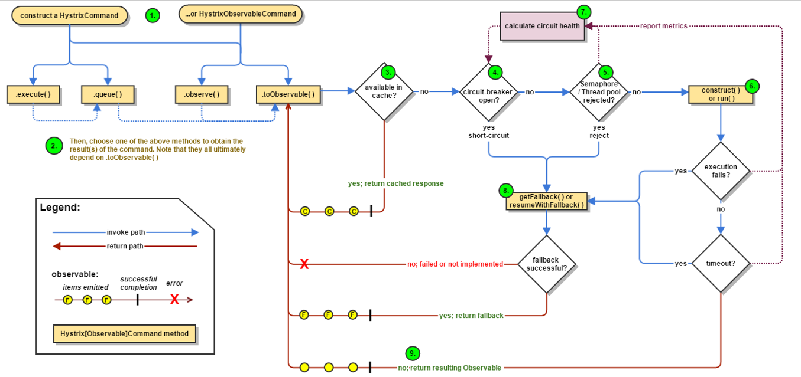

步骤说明：

|  |  |
| --- | --- |
| 1、 | 创建 HystrixCommand（用在依赖的服务返回单个操作结果的时候） 或 HystrixObserableCommand（用在依赖的服务返回多个操作结果的时候） 对象。 |
| 2、 | 命令执行。其中 HystrixComand 实现了下面前两种执行方式；而 HystrixObservableCommand 实现了后两种执行方式：execute()：同步执行，从依赖的服务返回一个单一的结果对象， 或是在发生错误的时候抛出异常。queue()：异步执行， 直接返回 一个Future对象， 其中包含了服务执行结束时要返回的单一结果对象。observe()：返回 Observable 对象，它代表了操作的多个结果，它是一个 Hot Obserable（不论 "事件源" 是否有 "订阅者"，都会在创建后对事件进行发布，所以对于 Hot Observable 的每一个 "订阅者" 都有可能是从 "事件源" 的中途开始的，并可能只是看到了整个操作的局部过程）。toObservable()： 同样会返回 Observable 对象，也代表了操作的多个结果，但它返回的是一个Cold Observable（没有 "订阅者" 的时候并不会发布事件，而是进行等待，直到有 "订阅者" 之后才发布事件，所以对于 Cold Observable 的订阅者，它可以保证从一开始看到整个操作的全部过程）。 |
| 3、 | 若当前命令的请求缓存功能是被启用的， 并且该命令缓存命中， 那么缓存的结果会立即以 Observable 对象的形式 返回。 |
| 4、 | 检查断路器是否为打开状态。如果断路器是打开的，那么Hystrix不会执行命令，而是转接到 fallback 处理逻辑（第 8 步）；如果断路器是关闭的，检查是否有可用资源来执行命令（第 5 步）。 |
| 5、 | 线程池/请求队列/信号量是否占满。如果命令依赖服务的专有线程池和请求队列，或者信号量（不使用线程池的时候）已经被占满， 那么 Hystrix 也不会执行命令， 而是转接到 fallback 处理逻辑（第8步）。 |
| 6、 | Hystrix 会根据我们编写的方法来决定采取什么样的方式去请求依赖服务。HystrixCommand.run() ：返回一个单一的结果，或者抛出异常。HystrixObservableCommand.construct()： 返回一个Observable 对象来发射多个结果，或通过 onError 发送错误通知。 |
| 7、 | Hystrix会将 "成功"、"失败"、"拒绝"、"超时" 等信息报告给断路器， 而断路器会维护一组计数器来统计这些数据。断路器会使用这些统计数据来决定是否要将断路器打开，来对某个依赖服务的请求进行 "熔断/短路"。 |
| 8、 | 当命令执行失败的时候， Hystrix 会进入 fallback 尝试回退处理， 我们通常也称该操作为 "服务降级"。而能够引起服务降级处理的情况有下面几种：第4步： 当前命令处于"熔断/短路"状态，断路器是打开的时候。第5步： 当前命令的线程池、 请求队列或 者信号量被占满的时候。第6步：HystrixObservableCommand.construct() 或 HystrixCommand.run() 抛出异常的时候。 |
| 9、 | 当Hystrix命令执行成功之后， 它会将处理结果直接返回或是以Observable 的形式返回。 |

tips：如果我们没有为命令实现降级逻辑或者在降级处理逻辑中抛出了异常， Hystrix 依然会返回一个 Observable 对象， 但是它不会发射任何结果数据， 而是通过 onError 方法通知命令立即中断请求，并通过onError()方法将引起命令失败的异常发送给调用者。

## 服务监控hystrixDashboard

### 10.1、概述

除了隔离依赖服务的调用以外，Hystrix还提供了准实时的调用监控（Hystrix Dashboard），Hystrix会持续地记录所有通过Hystrix发起的请求的执行信息，并以统计报表和图形的形式展示给用户，包括每秒执行多少请求，多少成功，多少失败等。Netflix通过hystrix-metrics-event-stream项目实现了对以上指标的监控。Spring Cloud也提供了Hystrix Dashboard的整合，对监控内容转化成可视化界面。

### 10.2、仪表盘9001

1、新建cloud-consumer-hystrix-dashboard9001

2、改pom

<**dependencies**>

<**dependency**>

<**groupId**>org.springframework.cloud</**groupId**>

<**artifactId**>spring-cloud-starter-netflix-hystrix-dashboard</**artifactId**>

</**dependency**>

<**dependency**>

<**groupId**>org.springframework.boot</**groupId**>

<**artifactId**>spring-boot-starter-actuator</**artifactId**>

</**dependency**>

<**dependency**>

<**groupId**>org.springframework.boot</**groupId**>

<**artifactId**>spring-boot-devtools</**artifactId**>

<**scope**>runtime</**scope**>

<**optional**>true</**optional**>

</**dependency**>

<**dependency**>

<**groupId**>org.projectlombok</**groupId**>

<**artifactId**>lombok</**artifactId**>

<**optional**>true</**optional**>

</**dependency**>

<**dependency**>

<**groupId**>org.springframework.boot</**groupId**>

<**artifactId**>spring-boot-starter-test</**artifactId**>

<**scope**>test</**scope**>

</**dependency**>

</**dependencies**>

1. 写yml

**server**:

**port**: 9001

1. 主启动

@SpringBootApplication

@EnableHystrixDashboard

**public class** HystrixDashboardMain9001 {

**public static void** main(String[] args) {

SpringApplication.*run*(HystrixDashboardMain9001.**class**, args);

}

}

1. 依赖包

所有Provider微服务提供类(8001/8002/8003)都需要监控依赖配置

<!-- actuator监控信息完善 -->

<**dependency**>

<**groupId**>org.springframework.boot</**groupId**>

<**artifactId**>spring-boot-starter-actuator</**artifactId**>

</**dependency**>

1. 启动cloud-consumer-hystrix-dashboard9001该微服务后续将监控微服务8001

访问地址：<http://localhost:9001/hystrix>

### 10.3、断路器演示(服务监控hystrixDashboard)

#### 10.3.1、修改cloud-provider-hystrix-payment8001

新版本Hystrix需要在主启动类MainAppHystrix8001中指定监控路径。否则监控的时候会报错。

@SpringBootApplication

@EnableEurekaClient

@EnableCircuitBreaker

**public class** PaymentHystrixMain {

**public static void** main(String[] args) {

SpringApplication.*run*(PaymentHystrixMain.**class**, args);

}

*/\*\**

*\*此配置是为了服务监控而配置，与服务容错本身无关，springcloud升级后的坑*

*\*ServletRegistrationBean因为springboot的默认路径不是"/hystrix.stream"，*

*\*只要在自己的项目里配置上下面的servlet就可以了*

*\*/*

@Bean

**public** ServletRegistrationBean getServlet() {

HystrixMetricsStreamServlet streamServlet = **new** HystrixMetricsStreamServlet();

ServletRegistrationBean registrationBean = **new** ServletRegistrationBean(streamServlet);

registrationBean.setLoadOnStartup(1);

registrationBean.addUrlMappings(**"/hystrix.stream"**);

registrationBean.setName(**"HystrixMetricsStreamServlet"**);

**return** registrationBean;

}

}

#### 10.3.2、监控测试

1、启动eureka server

2、启动cloud-provider-hystrix-payment8001

3、填写监控地址

<http://localhost:8001/hystrix.stream>

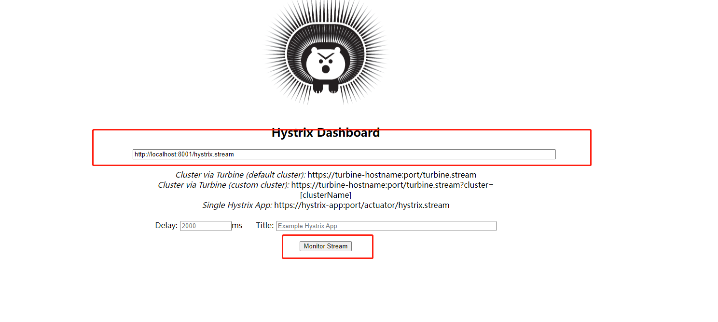

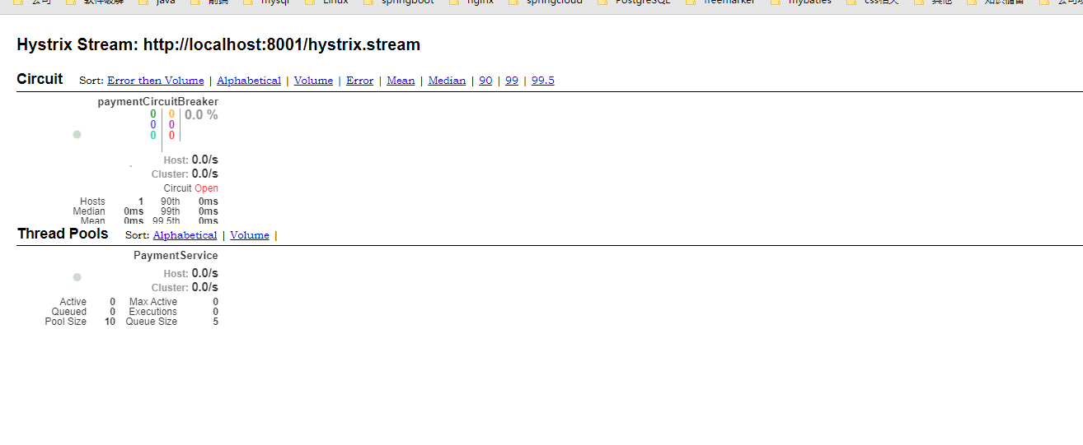

4、测试

访问8001正确地址：<http://localhost:8001/payment/circuit/31>

访问8001熔断地址：<http://localhost:8001/payment/circuit/-31>

仪表盘的变化：

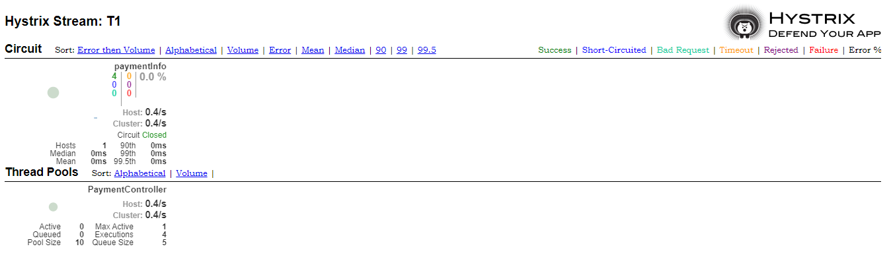

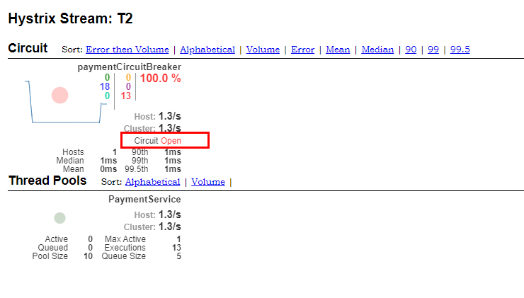

5、如何看仪表盘图

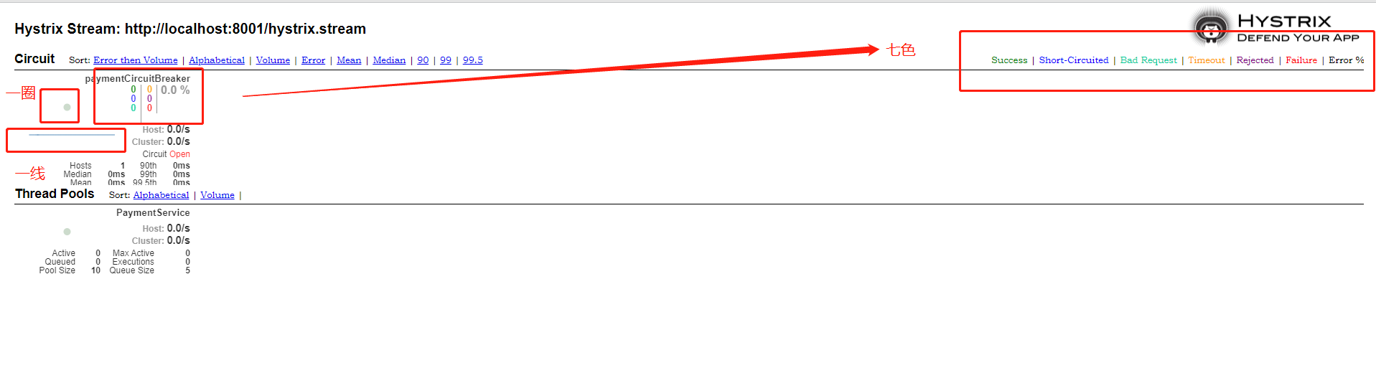

七色：成功>熔断>bad request>超时>拒绝访问>失败>错误百分比

一圈：实心圆：共有两种含义。它通过颜色的变化代表了实例的健康程度，它的健康度从绿色<黄色<橙色<红色递减。

该实心圆除了颜色的变化之外，它的大小也会根据实例的请求流量发生变化，流量越大该实心圆就越大。所以通过该实心圆的展示，就可以在大量的实例中快速的发现故障实例和高压力实例。

一线：曲线：用来记录2分钟内流量的相对变化，可以通过它来观察到流量的上升和下降趋势。

详细说明图：

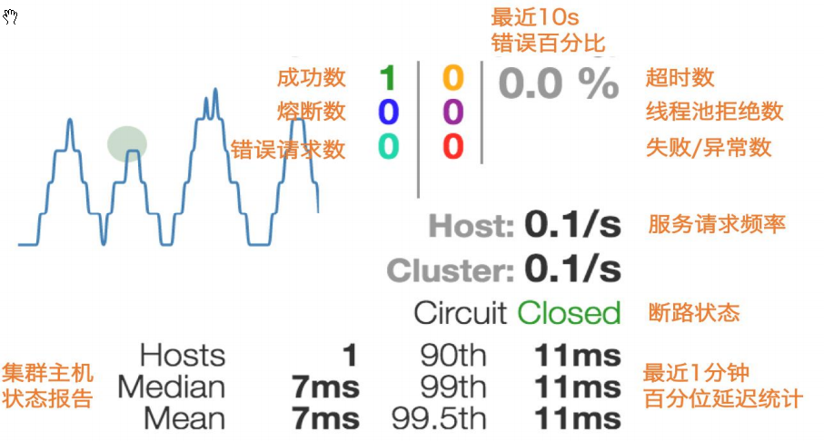

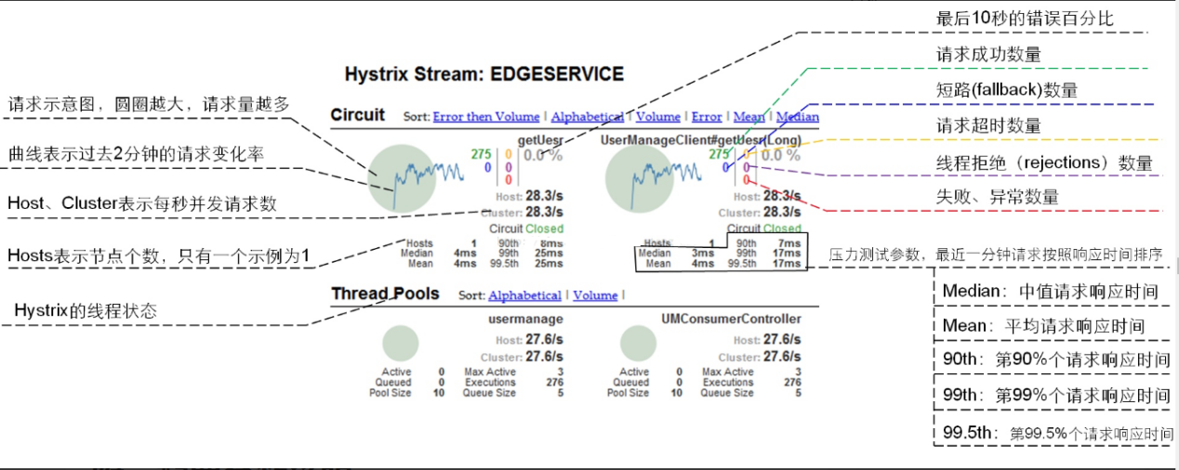

# zuul路由网关

## 官网资料

<https://github.com/Netflix/zuul/wiki/Getting-Started>

<https://cloud.spring.io/spring-cloud-static/spring-cloud-netflix/2.2.1.RELEASE/reference/html/#router-and-filter-zuul>

## zuul介绍

Zuul是一种提供动态路由、监视、弹性、安全性等功能的边缘服务。

Zuul是Netflix出品的一个基于JVM路由和服务端的负载均衡器。

API网关为微服务架构中的服务提供了统一的访问入口，客户端通过API网关访问相关服务。API网关的定义类似于设计模式中的门面模式，它相当于整个微服务架构中的门面，所有客户端的访问都通过它来进行路由及过滤。它实现了请求路由、负载均衡、校验过滤、服务容错、服务聚合等功能。

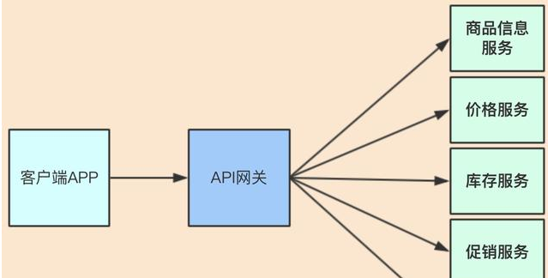

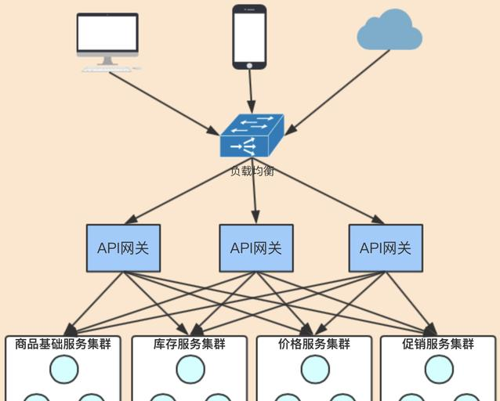

Zuul包含了如下最主要的功能：

代理+路由+过滤三大功能

## 功能

1. 路由
2. 过滤
3. 负载均衡

网关为入口，由网关与微服务进行交互，所以网关必须要实现负载均衡的功能；

网关会获取微服务注册中心里面的服务连接地址，再配合一些算法选择其中一个服务地址，进行处理业务。

这个属于客户端侧的负载均衡，由调用方去实现负载均衡逻辑。

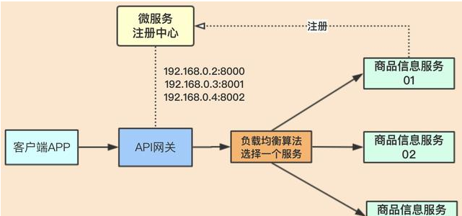

1. 灰度发布又称金丝雀发布

起源是，矿井工人发现，金丝雀对瓦斯气体很敏感，矿工会在下井之前，先放一只金丝雀到井中，如果金丝雀不叫了，就代表瓦斯浓度高。

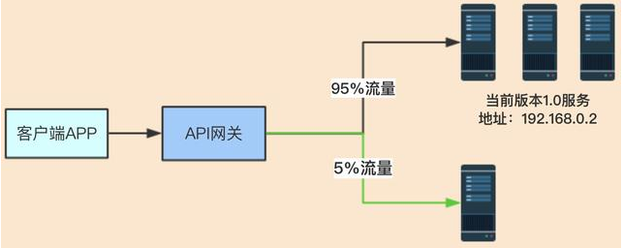

在灰度发布开始后，先启动一个新版本应用，但是并不直接将流量切过来，而是测试人员对新版本进行线上测试，启动的这个新版本应用，就是我们的金丝雀。如果没有问题，那么可以将少量的用户流量导入到新版本上，然后再对新版本做运行状态观察，收集各种运行时数据，如果此时对新旧版本做各种数据对比，就是所谓的A/B测试。新版本没什么问题，那么逐步扩大范围、流量，把所有用户都迁移到新版本上面来。

## 4、路由基本配置

功能：路由功能负责将外部请求转发到具体的服务实例上去，是实现统一访问入口的基础

### 4.1、新建Module模块cloud-zuul-gateway9527

1、建module

2、改pom

<**dependencies**>

<**dependency**>

<**groupId**>org.springframework.cloud</**groupId**>

<**artifactId**>spring-cloud-starter-netflix-eureka-client</**artifactId**>

</**dependency**>

<**dependency**>

<**groupId**>org.springframework.cloud</**groupId**>

<**artifactId**>spring-cloud-starter-netflix-zuul</**artifactId**>

</**dependency**>

<**dependency**>

<**groupId**>org.springframework.boot</**groupId**>

<**artifactId**>spring-boot-starter-actuator</**artifactId**>

</**dependency**>

<**dependency**>

<**groupId**>org.springframework.boot</**groupId**>

<**artifactId**>spring-boot-devtools</**artifactId**>

<**scope**>runtime</**scope**>

<**optional**>true</**optional**>

</**dependency**>

<**dependency**>

<**groupId**>org.projectlombok</**groupId**>

<**artifactId**>lombok</**artifactId**>

<**optional**>true</**optional**>

</**dependency**>

<**dependency**>

<**groupId**>org.springframework.boot</**groupId**>

<**artifactId**>spring-boot-starter-test</**artifactId**>

<**scope**>test</**scope**>

</**dependency**>

</**dependencies**>

3、写yml

**server**:

**port**: 9527

**spring**:

**application**:

**name**: cloud-zuul-gateway

**eureka**:

**client**:

**service-url**:

*#defaultZone: http://eureka7001.com:7001/eureka,http://eureka7002.com:7002/eureka,http://eureka7003.com:7003/eureka*

**defaultZone**: http://eureka7001.com:7001/eureka

**instance**:

**instance-id**: gateway-9527.com

**prefer-ip-address**: **true**

4、host修改

127.0.0.1 myzuul.com

1. 主启动

@SpringBootApplication

@EnableZuulProxy

**public class** Zuul_9527_StartSpringCloudApp {

**public static void** main(String[] args) {

SpringApplication.*run*(Zuul_9527_StartSpringCloudApp.**class**, args);

}

}

1. 启动

一个eureka Server7001

一个服务提供类cloud-provider-hystrix-payment8001

一个路由

1. 测试

不用路由：<http://localhost:8001/payment/hystrix/ok/1>

使用路由：

规则：zuul映射配置+注册中心注册后对外暴露的服务名称+rest调用地址

地址：<http://myzuul.com:9527/cloud-provider-hystrix-payment/payment/hystrix/ok/1>

## 5、路由访问映射规则

工程：cloud-zuul-gateway9527

# 十二、Gateway新一代网关

## 1、概述简介

### 1.1、官网

上一代zuul 1.X：<https://github.com/Netflix/zuul/wiki>

当前gateway：<https://cloud.spring.io/spring-cloud-static/spring-cloud-gateway/2.2.1.RELEASE/reference/html/>

### 1.2、简介

概述：

Cloud全家桶中有个很重要的组件就是网关，在1.x版本中都是采用的Zuul网关；

但在2.x版本中，zuul的升级一直跳票，SpringCloud最后自己研发了一个网关替代Zuul，

那就是SpringCloud Gateway一句话：gateway是原zuul1.x版的替代。

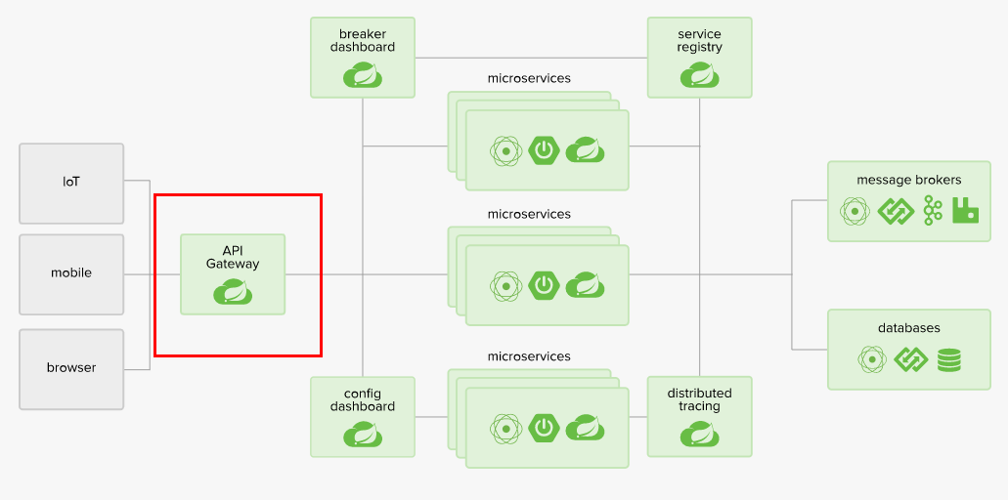

Gateway是在Spring生态系统之上构建的API网关服务，基于Spring 5，Spring Boot 2和 Project Reactor等技术。

Gateway旨在提供一种简单而有效的方式来对API进行路由，以及提供一些强大的过滤器功能， 例如：熔断、限流、重试等

SpringCloud Gateway 是 Spring Cloud 的一个全新项目，基于 Spring 5.0+Spring Boot 2.0 和 Project Reactor 等技术开发的网关，它旨在为微服务架构提供一种简单有效的统一的 API 路由管理方式。

SpringCloud Gateway 作为 Spring Cloud 生态系统中的网关，目标是替代 Zuul，在Spring Cloud 2.0以上版本中，没有对新版本的Zuul 2.0以上最新高性能版本进行集成，仍然还是使用的Zuul 1.x非Reactor模式的老版本。而为了提升网关的性能，SpringCloud Gateway是基于WebFlux框架实现的，而WebFlux框架底层则使用了高性能的Reactor模式通信框架Netty。

Spring Cloud Gateway的目标提供统一的路由方式且基于 Filter 链的方式提供了网关基本的功能，例如：安全，监控/指标，和限流。

总结：

SpringCloud Gateway 使用的Webflux中的reactor-netty响应式编程组件，底层使用了Netty通讯框架。

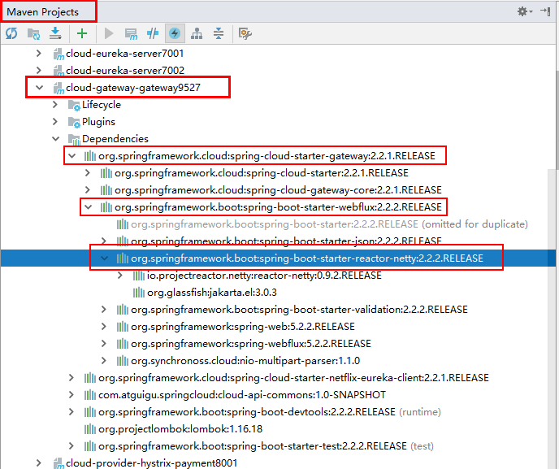

### 1.3、功能

1、反向代理

2、鉴权

3、流量控制

4、熔断

5、日志监控

### 1.4、架构位置

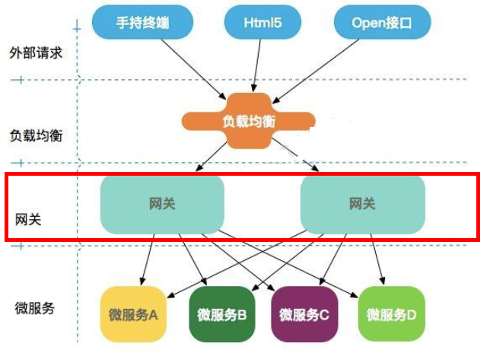

### 1.5、为什么有gateway

1、neflix不太靠谱，zuul2.0一直跳票，迟迟不发布

一方面因为Zuul1.0已经进入了维护阶段，而且Gateway是SpringCloud团队研发的，是亲儿子产品，值得信赖。

而且很多功能Zuul都没有用起来也非常的简单便捷。

Gateway是基于异步非阻塞模型上进行开发的，性能方面不需要担心。虽然Netflix早就发布了最新的 Zuul 2.x，

但 Spring Cloud 貌似没有整合计划。而且Netflix相关组件都宣布进入维护期；不知前景如何？

多方面综合考虑Gateway是很理想的网关选择。

2、SpringCloud Gateway具有如下特性

基于Spring Framework 5, Project Reactor 和 Spring Boot 2.0 进行构建；

动态路由：能够匹配任何请求属性；

可以对路由指定 Predicate（断言）和 Filter（过滤器）；

集成Hystrix的断路器功能；

集成 Spring Cloud 服务发现功能；

易于编写的 Predicate（断言）和 Filter（过滤器）；

请求限流功能；

支持路径重写。

3、SpringCloud Gateway 与 Zuul的区别

在SpringCloud Finchley 正式版之前，Spring Cloud 推荐的网关是 Netflix 提供的Zuul：

1、Zuul 1.x，是一个基于阻塞 I/ O 的 API Gateway

2、Zuul 1.x 基于Servlet 2. 5使用阻塞架构它不支持任何长连接(如 WebSocket) Zuul 的设计模式和Nginx较像，每次 I/ O 操作都是从工作线程中选择一个执行，请求线程被阻塞到工作线程完成，但是差别是Nginx 用C++ 实现，Zuul 用 Java 实现，而 JVM 本身会有第一次加载较慢的情况，使得Zuul 的性能相对较差。

3、Zuul 2.x理念更先进，想基于Netty非阻塞和支持长连接，但SpringCloud目前还没有整合。 Zuul 2.x的性能较 Zuul 1.x 有较大提升。在性能方面，根据官方提供的基准测试， Spring Cloud Gateway 的 RPS（每秒请求数）是Zuul 的 1. 6 倍。

4、Spring Cloud Gateway 建立 在 Spring Framework 5、 Project Reactor 和 Spring Boot 2 之上， 使用非阻塞 API。

5、Spring Cloud Gateway 还 支持 WebSocket， 并且与Spring紧密集成拥有更好的开发体验

### 1.6、Zuul1.x模型

Springcloud中所集成的Zuul版本，采用的是Tomcat容器，使用的是传统的Servlet IO处理模型。

servlet由servlet container进行生命周期管理。container启动时构造servlet对象并调用servlet.init()进行初始化；

container运行时接受请求，并为每个请求分配一个线程（一般从线程池中获取空闲线程）然后调用service()。

container关闭时调用servlet destory()销毁servlet；



上述模式的缺点：

servlet是一个简单的网络IO模型，当请求进入servlet container时，servlet container就会为其绑定一个线程，在并发不高的场景下这种模型是适用的。但是一旦高并发(比如抽风用jemeter压)，线程数量就会上涨，而线程资源代价是昂贵的（上线文切换，内存消耗大）严重影响请求的处理时间。在一些简单业务场景下，不希望为每个request分配一个线程，只需要1个或几个线程就能应对极大并发的请求，这种业务场景下servlet模型没有优势

所以Zuul 1.X是基于servlet之上的一个阻塞式处理模型，即spring实现了处理所有request请求的一个servlet（DispatcherServlet）并由该servlet阻塞式处理。所以Springcloud Zuul无法摆脱servlet模型的弊端。

### 1.7、GateWay模型

基于WebFlux

传统的Web框架，比如说：struts2，springmvc等都是基于Servlet API与Servlet容器基础之上运行的。

但是

在Servlet3.1之后有了异步非阻塞的支持。而WebFlux是一个典型非阻塞异步的框架，它的核心是基于Reactor的相关API实现的。相对于传统的web框架来说，它可以运行在诸如Netty，Undertow及支持Servlet3.1的容器上。非阻塞式+函数式编程（Spring5必须让你使用java8）

Spring WebFlux 是 Spring 5.0 引入的新的响应式框架，区别于 Spring MVC，它不需要依赖Servlet API，它是完全异步非阻塞的，并且基于 Reactor 来实现响应式流规范。

## 2、三大核心概念

### 2.1、Route(路由)

路由是构建网关的基本模块，它由ID，目标URI，一系列的断言和过滤器组成，如果断言为true则匹配该路由。

### 2.2、Predicate(断言)

参考的是Java8的java.util.function.Predicate

开发人员可以匹配HTTP请求中的所有内容(例如请求头或请求参数)，如果请求与断言相匹配则进行路由。

### 2.3、Filter(过滤)

指的是Spring框架中GatewayFilter的实例，使用过滤器，可以在请求被路由前或者之后对请求进行修改。

总体：

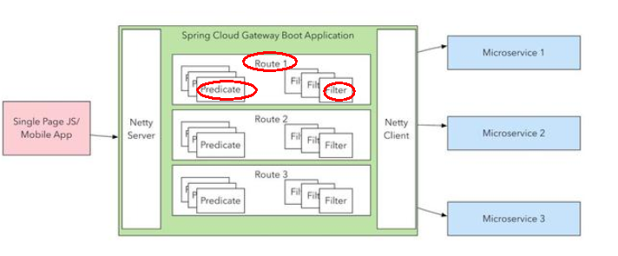

web请求，通过一些匹配条件，定位到真正的服务节点。并在这个转发过程的前后，进行一些精细化控制。

predicate就是我们的匹配条件；而filter，就可以理解为一个无所不能的拦截器。有了这两个元素，再加上目标uri，就可以实现一个具体的路由了。

## 3、Gateway工作流程

### 3.1、官网总结

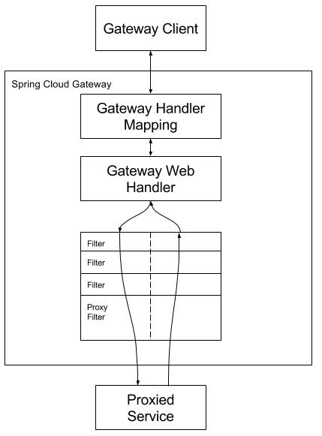

客户端向 Spring Cloud Gateway 发出请求。然后在 Gateway Handler Mapping 中找到与请求相匹配的路由，将其发送到 Gateway Web Handler。

Handler 再通过指定的过滤器链来将请求发送到我们实际的服务执行业务逻辑，然后返回。

过滤器之间用虚线分开是因为过滤器可能会在发送代理请求之前（“pre”）或之后（“post”）执行业务逻辑。

Filter在“pre”类型的过滤器可以做参数校验、权限校验、流量监控、日志输出、协议转换等，

在“post”类型的过滤器中可以做响应内容、响应头的修改，日志的输出，流量监控等有着非常重要的作用。

核心逻辑：路由转发+执行过滤器链

## 4、gateway配置

### 4.1、新建网关模块

1、新建Module cloud-gateway-gateway9527

2、改pom

*<?***xml version="1.0" encoding="UTF-8"***?>*

<**project xmlns="http://maven.apache.org/POM/4.0.0"**

**xmlns:xsi="http://www.w3.org/2001/XMLSchema-instance"**

**xsi:schemaLocation="http://maven.apache.org/POM/4.0.0 http://maven.apache.org/xsd/maven-4.0.0.xsd"**>

<**parent**>

<**artifactId**>clode2020</**artifactId**>

<**groupId**>com.antgu</**groupId**>

<**version**>1.0-SNAPSHOT</**version**>

</**parent**>

<**modelVersion**>4.0.0</**modelVersion**>

<**groupId**>com.antguigu.springcloud</**groupId**>

<**artifactId**>cloud-gateway-gateway9527</**artifactId**>

<**dependencies**>

*<!--gateway-->*

<**dependency**>

<**groupId**>org.springframework.cloud</**groupId**>

<**artifactId**>spring-cloud-starter-gateway</**artifactId**>

</**dependency**>

*<!--eureka-client-->*

<**dependency**>

<**groupId**>org.springframework.cloud</**groupId**>

<**artifactId**>spring-cloud-starter-netflix-eureka-client</**artifactId**>

</**dependency**>

*<!-- 引入自己定义的api通用包，可以使用Payment支付Entity -->*

<**dependency**>

<**groupId**>com.antgu</**groupId**>

<**artifactId**>cloud-api-common</**artifactId**>

<**version**>${project.version}</**version**>

</**dependency**>

*<!--一般基础配置类-->*

<**dependency**>

<**groupId**>org.springframework.boot</**groupId**>

<**artifactId**>spring-boot-devtools</**artifactId**>

<**scope**>runtime</**scope**>

<**optional**>true</**optional**>

</**dependency**>

<**dependency**>

<**groupId**>org.projectlombok</**groupId**>

<**artifactId**>lombok</**artifactId**>

<**optional**>true</**optional**>

</**dependency**>

<**dependency**>

<**groupId**>org.springframework.boot</**groupId**>

<**artifactId**>spring-boot-starter-test</**artifactId**>

<**scope**>test</**scope**>

</**dependency**>

</**dependencies**>

</**project**>

特别注意：

Spring-cloud-gateway不需要 spring-boot-starter-web和spring-boot-starter-actuator，否则启动会报错

3、写yml

**server**:

**port**: 9527

**spring**:

**application**:

**name**: cloud-gateway

**eureka**:

**client**:

**fetch-registry**: **true**

**register-with-eureka**: **true**

**service-url**:

**defaultZone**: http://eureka7001.com:7001/eureka/,http://eureka7002.com:7002/eureka/

1. 业务类 无
2. 主启动

@SpringBootApplication

@EnableEurekaClient

**public class** GateWayMain9527 {

**public static void** main(String[] args) {

SpringApplication.*run*(GateWayMain9527.**class**, args);

}

}

1. yml新增网关配置

**spring**:

**cloud**:

**gateway**:

**routes**:

- **id**: payment_routh *#payment_route #路由的ID，没有固定规则但要求唯一，建议配合服务名*

**uri**: http://localhost:8001 *#匹配后提供服务的路由地址*

**predicates**:

- Path=/payment/get/** *# 断言，路径相匹配的进行路由*

- **id**: payment_routh2 *#payment_route #路由的ID，没有固定规则但要求唯一，建议配合服务名*

**uri**: http://localhost:8001 *#匹配后提供服务的路由地址*

**predicates**:

- Path=/payment/lb/** *# 断言，路径相匹配的进行路由*

7、测试

启动eureka 7001

启动cloud-provider-payment8001

启动9527网关

访问说明：

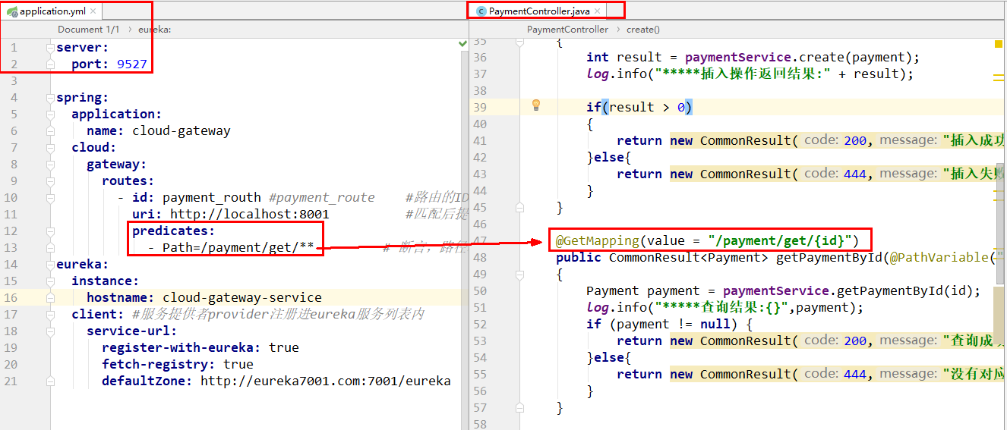

添加网前：<http://localhost:8001/payment/31>

添加网关后：[http://localhost:9527/payment/31](http://localhost:9527/payment/get/31)

### 4.2、配置说明

Gateway网关路由有两种配置方式：

1. yml配置，如4.1
2. 代码中注入RouteLocator的Bean

配置实战：将百度国内新闻的地址http://news.baidu.com/guonei用gateway代理。

@Configuration

**public class** GatewayConfig {

@Bean

**public** RouteLocator custom(RouteLocatorBuilder builder){

RouteLocatorBuilder.Builder routes = builder.routes();

*// http://news.baidu.com/guonei*

routes.route(**"path_route_antguigu"**, r -> r.path(**"/guonei"**).uri(**"http://news.baidu.com/guonei"**));

**return** routes.build();

}

}

### 4.3、通过微服务名实现动态路由

默认情况下Gateway会根据注册中心注册的服务列表，以注册中心上微服务名为路径创建动态路由进行转发，从而实现动态路由的功能。

启动：

一个eureka7001 + 两个服务提供者8001/8002

yml：

**server**:

**port**: 9527

**spring**:

**application**:

**name**: cloud-gateway

**cloud**:

**gateway**:

**discovery**:

**locator**:

**enabled**: **true** *#开启从注册中心动态创建路由的功能，利用微服务名进行路由*

**routes**:

- **id**: payment_routh *#payment_route #路由的ID，没有固定规则但要求唯一，建议配合服务名*

*#uri: http://localhost:8001 #匹配后提供服务的路由地址*

**uri**: lb://cloud-payment-service *#匹配后提供服务的路由地址*

**predicates**:

- Path=/payment/** *# 断言，路径相匹配的进行路由*

- **id**: payment_routh2 *#payment_route #路由的ID，没有固定规则但要求唯一，建议配合服务名*

*#uri: http://localhost:8001 #匹配后提供服务的路由地址*

**uri**: lb://cloud-payment-service *#匹配后提供服务的路由地址*

**predicates**:

- Path=/payment/lb/** *# 断言，路径相匹配的进行路由*

**eureka**:

**client**:

**fetch-registry**: **true**

**register-with-eureka**: **true**

**service-url**:

*# defaultZone: http://eureka7001.com:7001/eureka/,http://eureka7002.com:7002/eureka/*

**defaultZone**: http://eureka7001.com:7001/eureka/

Ps:

需要注意的是uri的协议为lb，表示启用Gateway的负载均衡功能。

gateway在微服务中自动为我们创建的负载均衡uri

测试：

地址：<http://localhost:9527/payment/lb>

效果：8001/8002两个端口切换

### 4.4、Predicate的使用

#### 4.4.1、是什么

启动gateway9527控制台可以看到：

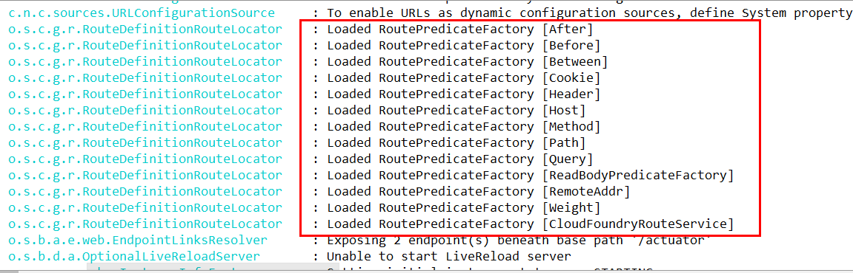

#### 4.4.2、Route Predicate Factories

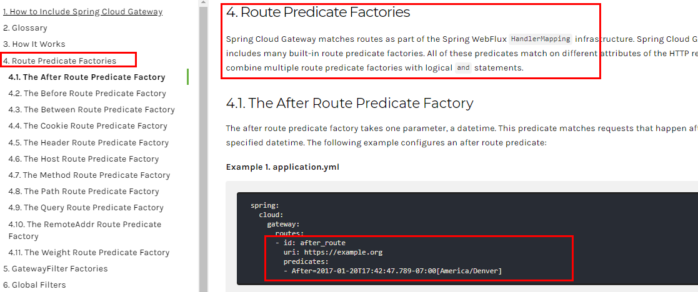

Spring Cloud Gateway将路由匹配作为Spring WebFlux HandlerMapping基础架构的一部分。

Spring Cloud Gateway包括许多内置的Route Predicate工厂。所有这些Predicate都与HTTP请求的不同属性匹配。多个Route Predicate工厂可以进行组合

Spring Cloud Gateway 创建 Route 对象时， 使用 RoutePredicateFactory 创建 Predicate 对象，Predicate 对象可以赋值给 Route。 Spring Cloud Gateway 包含许多内置的Route Predicate Factories。

所有这些谓词都匹配HTTP请求的不同属性。多种谓词工厂可以组合，并通过逻辑and。

#### 4.4.3、常用的Route Predicate

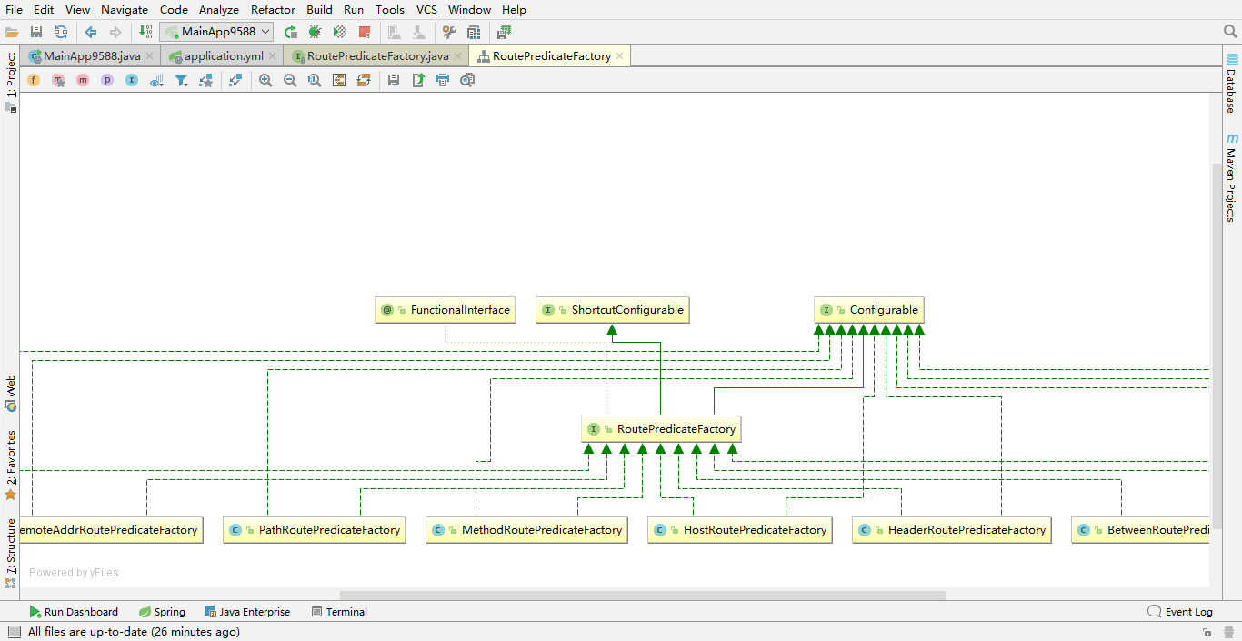

1】After Route Predicate

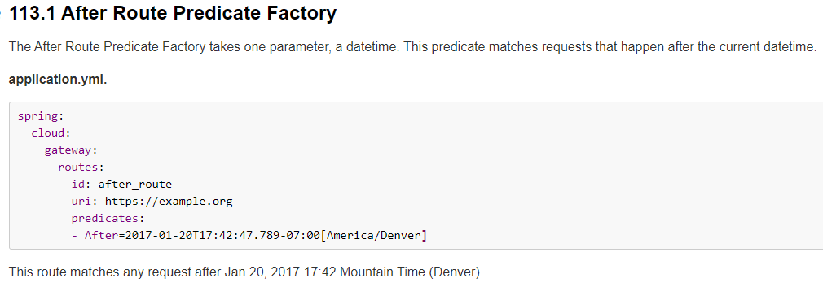

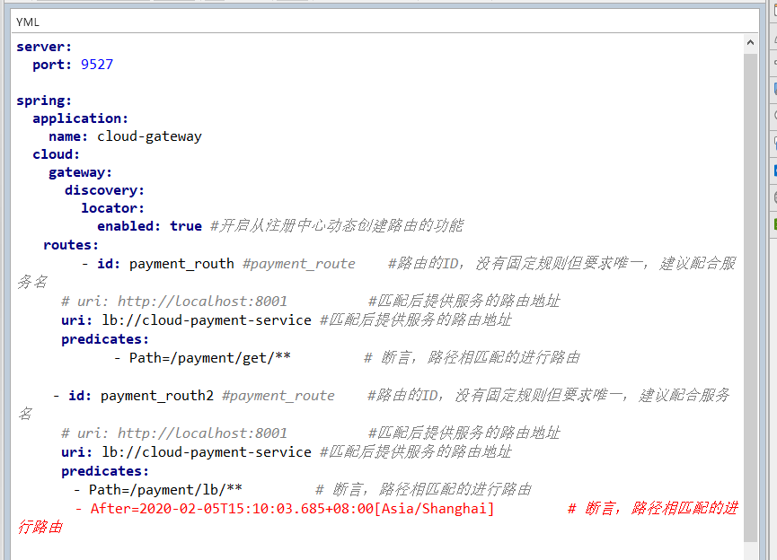

2】Before Route Predicate

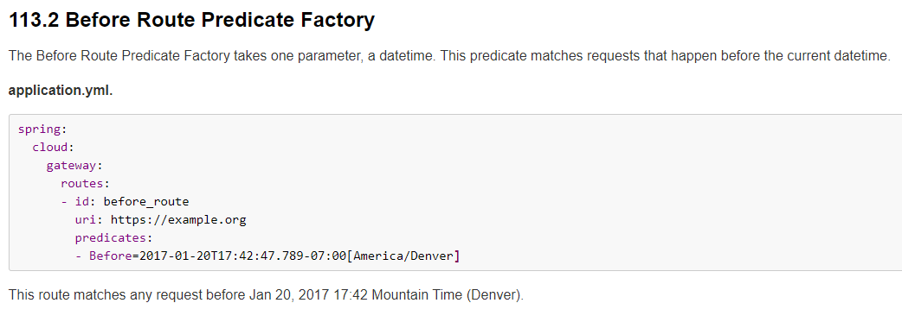

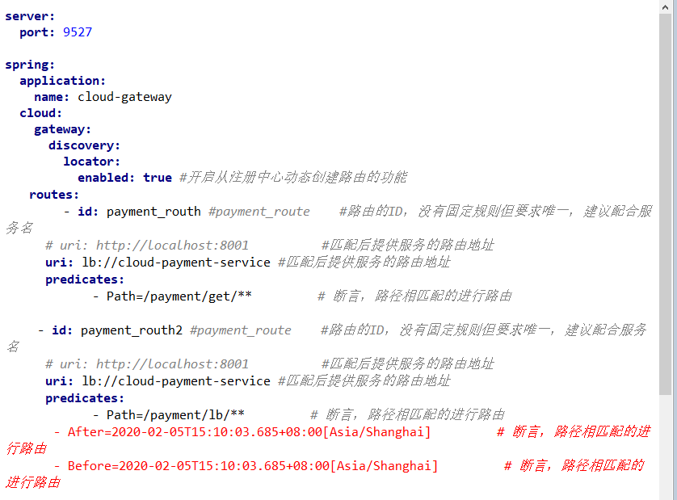

3】Between Route Predicate

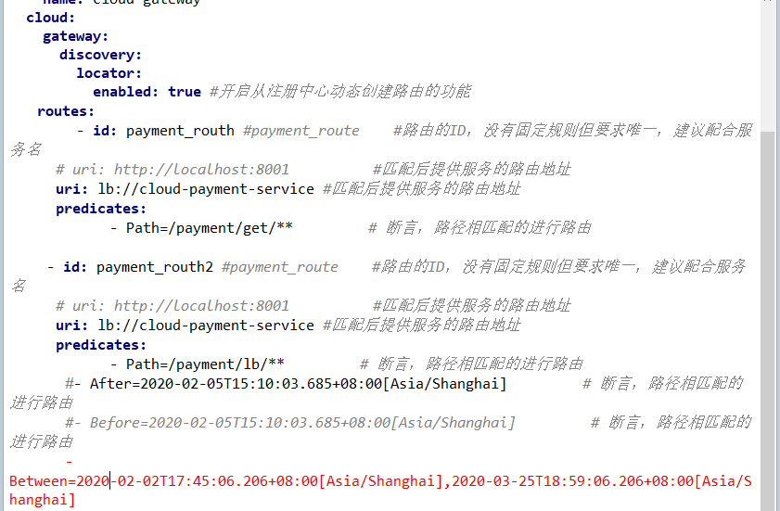

4】Cookie Route Predicate

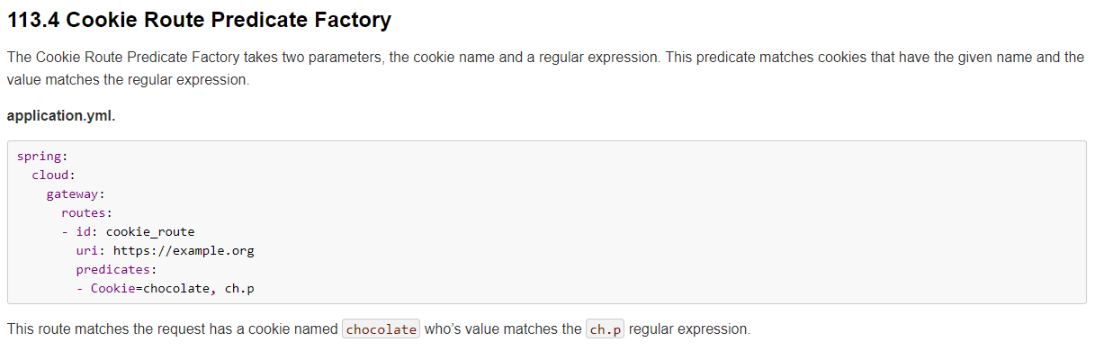

Cookie Route Predicate需要两个参数，一个是 Cookie name ,一个是正则表达式。

路由规则会通过获取对应的 Cookie name 值和正则表达式去匹配，如果匹配上就会执行路由，如果没有匹配上则不执行

yml配置：

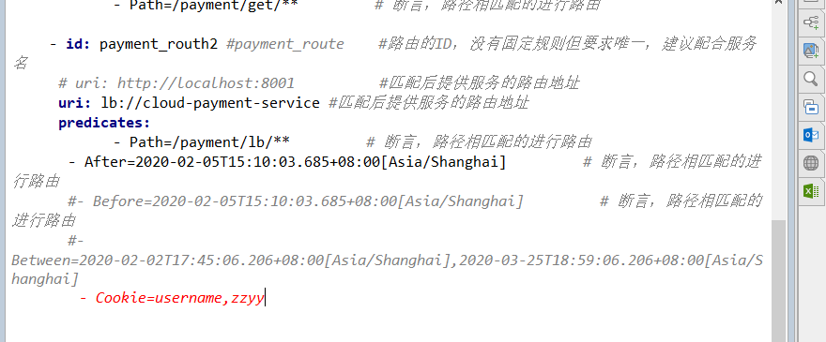

不带cookie访问：

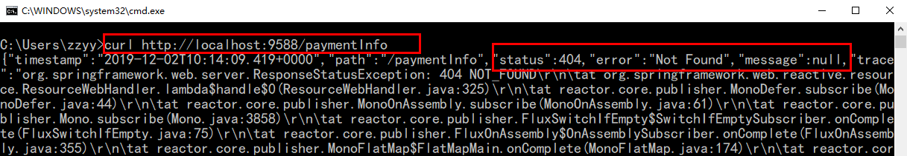

curl http://localhost:9588/paymentInfo

curl <http://localhost:9527/payment/lb>

带cookie访问：

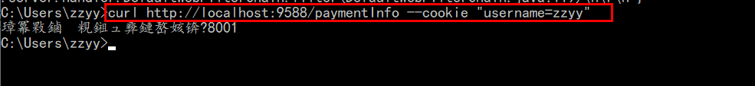

curl http://localhost:9588/paymentInfo --cookie "username=zzyy"

curl http://localhost:9527/payment/lb --cookie "username=zzyy"

加人curl返回中文乱码问题解决：

<https://blog.csdn.net/leedee/article/details/82685636>

5】Header Route Predicate

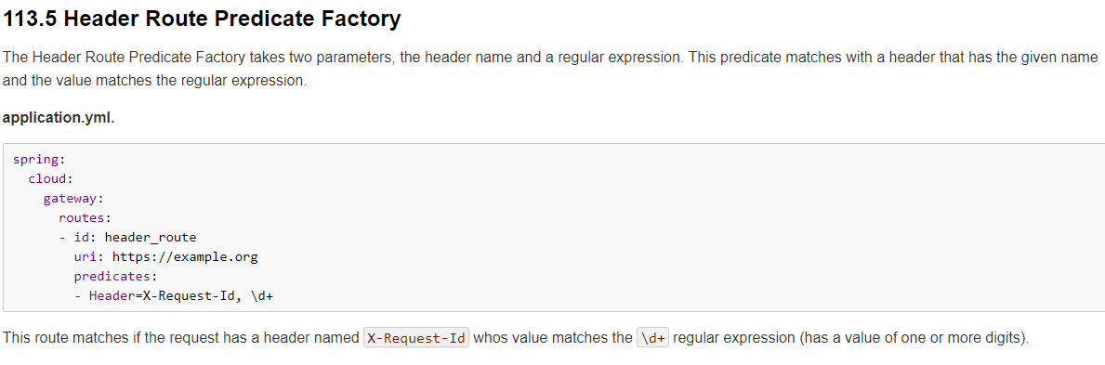

两个参数：一个是属性名称和一个正则表达式，这个属性值和正则表达式匹配则执行。

**predicates:**

- Path=/payment/lb/** *# 断言，路径相匹配的进行路由*

- After=2020-02-05T15:10:03.685+08:00[Asia/Shanghai] *# 断言，路径相匹配的进行路由*

*#- Before=2020-02-05T15:10:03.685+08:00[Asia/Shanghai] # 断言，路径相匹配的进行路由*

*#- Between=2020-02-02T17:45:06.206+08:00[Asia/Shanghai],2020-03-25T18:59:06.206+08:00[Asia/Shanghai]*

*#- Cookie=username,zzyy*

*- Header=X-Request-Id, \d+ # 请求头要有X-Request-Id属性并且值为整数的正则表达式*

curl http://localhost:9588/paymentInfo -H "X-Request-Id:123"

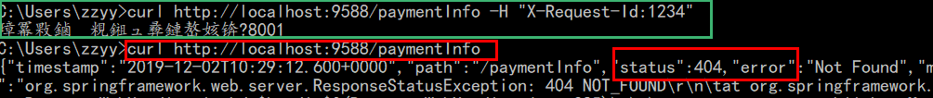

curl http://localhost:9527/payment/lb -H "X-Request-Id:123"

6】Host Route Predicate

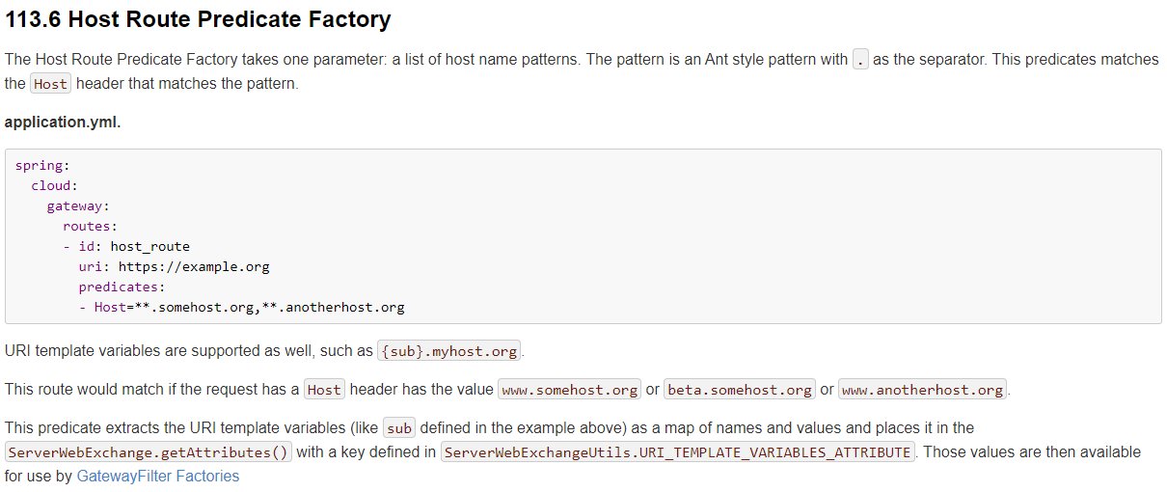

*- Host=**.atguigu.com*

Host Route Predicate 接收一组参数，一组匹配的域名列表，这个模板是一个 ant 分隔的模板，用.号作为分隔符。

它通过参数中的主机地址作为匹配规则。

7】Method Route Predicate

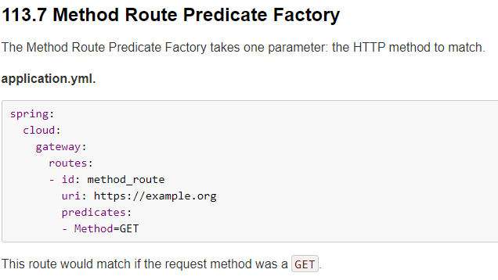

- Method=GET

8】Path Route Predicate

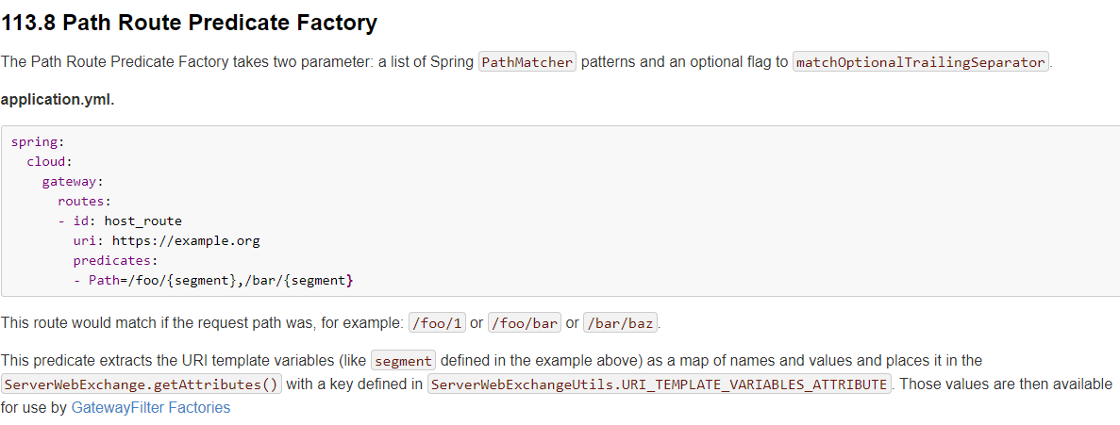

- Path=/payment/lb/** *# 断言，路径相匹配的进行路由*

9】Query Route Predicate

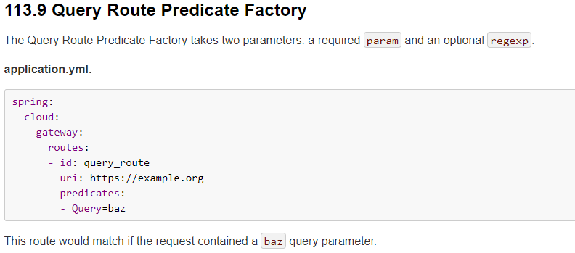

支持传入两个参数，一个是属性名，一个为属性值，属性值可以是正则表达式。

- Query=username, \d+ *# 要有参数名username并且值还要是整数才能路由*

#### 4.4.4、总结

Predicate就是为了实现一组匹配规则，让请求过来找到对应的Route进行处理。

### 5、Filter的使用

#### 5.1、是什么

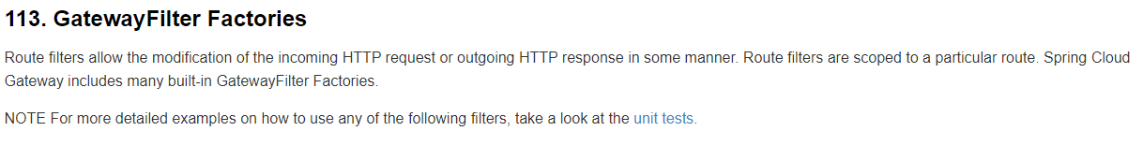

路由过滤器可用于修改进入的HTTP请求和返回的HTTP响应，路由过滤器只能指定路由进行使用。

Spring Cloud Gateway 内置了多种路由过滤器，他们都由GatewayFilter的工厂类来产生。

#### 5.2、生命周期

Pre

Post

#### 5.3、种类

1、GatewayFilter：有31种

<https://cloud.spring.io/spring-cloud-static/spring-cloud-gateway/2.2.1.RELEASE/reference/html/#the-addrequestparameter-gatewayfilter-factory>

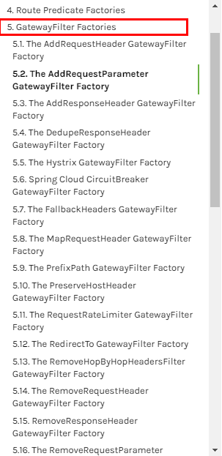

2、GlobalFilter：

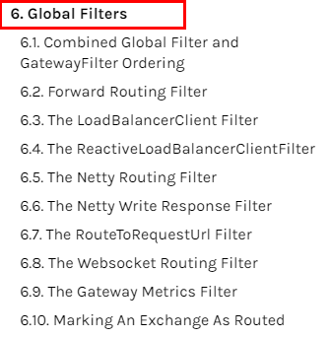

#### 5.4、常用的gatewayFilter

AddRequestParameter的yml配置如下：

spring:

application:

name: cloud-gateway

cloud:

gateway:

discovery:

locator:

enabled: true #开启从注册中心动态创建路由的功能

lower-case-service-id: true #使用小写服务名，默认是大写

routes:

- id: payment_routh #payment_route #路由的ID，没有固定规则但要求唯一，建议配合服务名

uri: lb://cloud-provider-payment #匹配后的目标服务地址，供服务的路由地址

#uri: http://localhost:8001 #匹配后提供服务的路由地址

filters:

- AddRequestParameter=X-Request-Id,1024 #过滤器工厂会在匹配的请求头加上一对请求头，名称为X-Request-Id值为1024

predicates:

- Path=/paymentInfo/** # 断言，路径相匹配的进行路由

- Method=GET,POST

#### 5.5、自定义过滤器

##### 5.5.1、两个主要接口

**implements** GlobalFilter,Ordered

##### 5.5.2、功能

全局日志记录

统一网关鉴权

。。。。。

##### 5.5.3、案例代码

@Component

@Slf4j

**public class** MyLogGateWayFilter **implements** GlobalFilter, Ordered {

@Override

**public** Mono<Void> filter(ServerWebExchange exchange, GatewayFilterChain chain) {

***log***.info(**"********come in MyLogGateWayFilter"** + **new** Date());

String uname = exchange.getRequest().getQueryParams().getFirst(**"uname"**);

**if** (uname == **null**){

***log***.info(**"用户名为null，非法用户"**);

exchange.getResponse().setStatusCode(HttpStatus.***NOT_ACCEPTABLE***);

**return** exchange.getResponse().setComplete();

}

*// 符合条件，放行*

**return** chain.filter(exchange);

}

@Override

**public int** getOrder() {

**return** 0;

}

}

##### 5.5.4、测试

启动：

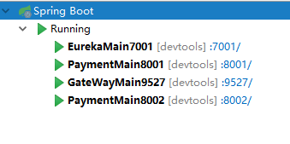

正确：

<http://localhost:9527/payment/lb?uname=z3>

错误（没有参数uname，无法正常转发）：

<http://localhost:9527/payment/lb>

# 十三、SpringCloud Config分布式配置中心

## 1、概述

### 1.1、分布式系统面临的---配置问题

微服务意味着要将单体应用中的业务拆分成一个个子服务，每个服务的粒度相对较小，因此系统中会出现大量的服务。由于每个服务都需要必要的配置信息才能运行，所以一套集中式的、动态的配置管理设施是必不可少的。

SpringCloud提供了ConfigServer来解决这个问题，我们每一个微服务自己带着一个application.yml，上百个配置文件的管理......

### 1.2、是什么



是什么：

SpringCloud Config为微服务架构中的微服务提供集中化的外部配置支持，配置服务器为各个不同微服务应用的所有环境提供了一个中心化的外部配置。

怎么玩：

SpringCloud Config分为服务端和客户端两部分。

服务端也称为分布式配置中心，它是一个独立的微服务应用，用来连接配置服务器并为客户端提供获取配置信息，加密/解密信息等访问接口

客户端则是通过指定的配置中心来管理应用资源，以及与业务相关的配置内容，并在启动的时候从配置中心获取和加载配置信息配置服务器默认采用git来存储配置信息，这样就有助于对环境配置进行版本管理，并且可以通过git客户端工具来方便的管理和访问配置内容。

### 1.3、能干嘛

1）集中管理配置文件

2）不同环境不同配置，动态化的配置更新，分环境部署比如dev/test/prod/beta/release

3）运行期间动态调整配置，不再需要在每个服务部署的机器上编写配置文件，服务会向配置中心统一拉取配置自己的信息

4）当配置发生变动时，服务不需要重启即可感知到配置的变化并应用新的配置

5）将配置信息以REST接口的形式暴露，post、curl访问刷新均可......

### 1.4、与GitHub整合配置

由于SpringCloud Config默认使用Git来存储配置文件(也有其它方式,比如支持SVN和本地文件)，但最推荐的还是Git，而且使用的是http/https访问的形式。

### 1.5、官网

<https://cloud.spring.io/spring-cloud-static/spring-cloud-config/2.2.1.RELEASE/reference/html/>

## 2、Config服务端配置与测试

### 2.1、环境搭建

1）在GitHub上新建一个名为springcloud-config的新Repository

2）由上一步获得刚新建的git地址

3）本地硬盘目录上新建git仓库并clone

git clone git@github.com:xxx/springcloud-config.git

4）此时在本地D盘符下，表示多个环境的配置文件，保存格式必须为UTF-8。

如果需要修改，此处模拟运维人员操作git和github：

git add .

git commit -m "init yml"

git push origin master

### 2.2、新建配置中心模块

1）建module

新建Module模块cloud-config-center-3344，它即为Cloud的配置中心模块cloudConfig Center

2）改pom

<**dependencies**>  
 <**dependency**>  
 <**groupId**>org.springframework.cloud</**groupId**>  
 <**artifactId**>spring-cloud-config-server</**artifactId**>  
 </**dependency**>  
 <**dependency**>  
 <**groupId**>org.springframework.cloud</**groupId**>  
 <**artifactId**>spring-cloud-starter-netflix-eureka-client</**artifactId**>  
 </**dependency**>  
 <**dependency**>  
 <**groupId**>org.springframework.boot</**groupId**>  
 <**artifactId**>spring-boot-starter-web</**artifactId**>  
 </**dependency**>  
  
 <**dependency**>  
 <**groupId**>org.springframework.boot</**groupId**>  
 <**artifactId**>spring-boot-starter-actuator</**artifactId**>  
 </**dependency**>  
 <**dependency**>  
 <**groupId**>org.springframework.boot</**groupId**>  
 <**artifactId**>spring-boot-devtools</**artifactId**>  
 <**scope**>runtime</**scope**>  
 <**optional**>true</**optional**>  
 </**dependency**>  
 <**dependency**>  
 <**groupId**>org.projectlombok</**groupId**>  
 <**artifactId**>lombok</**artifactId**>  
 <**optional**>true</**optional**>  
 </**dependency**>  
 <**dependency**>  
 <**groupId**>org.springframework.boot</**groupId**>  
 <**artifactId**>spring-boot-starter-test</**artifactId**>  
 <**scope**>test</**scope**>  
 </**dependency**>  
 </**dependencies**>

3）写yml

**server:  
 port:** 3344  
  
**spring:  
 application:  
 name:** cloud-config-center *#注册进Eureka服务器的微服务名* **cloud:  
 config:  
 server:  
 git:  
 uri:** git@github.com:zzyybs/springcloud-config.git *#GitHub上面的git仓库地址  
 ####搜索目录* **search-paths:** - springcloud-config  
 *####读取分支* **label:** master  
  
*#服务注册到eureka地址***eureka:  
 client:  
 service-url:  
 defaultZone:** http://localhost:7001/eureka

4）主启动

@SpringBootApplication  
@EnableConfigServer  
**public class** ConfigCenterMain3344{  
 **public static void** main(String[] args) {  
 SpringApplication.*run*(ConfigCenterMain3344.**class**, args);  
 }  
}

5）windows下修改hosts文件，增加映射

可选步骤，如果不配置，那就用localhost访问。

127.0.0.1 config-3344.com

6）测试

测试通过Config微服务是否可以从GitHub上获取配置内容。

地址：<http://config-3344.com:3344/master/config-dev.yml>